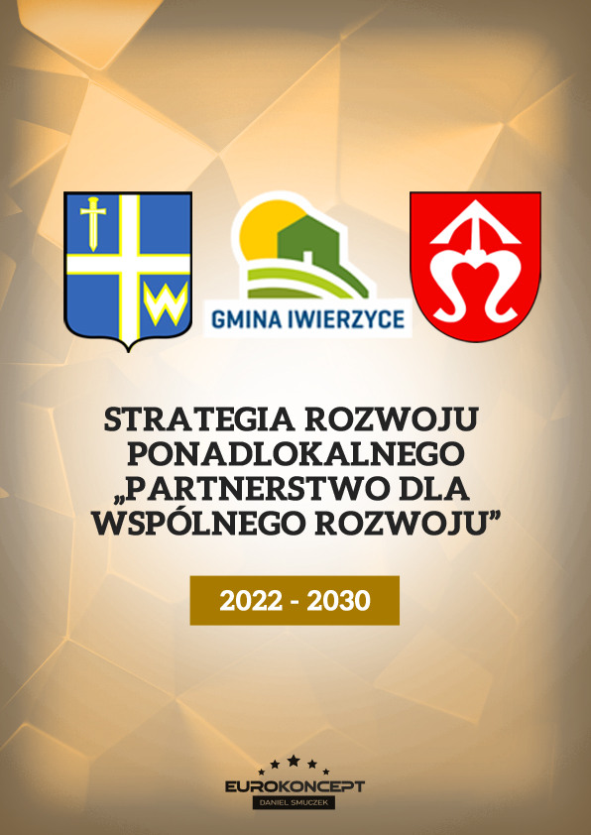
budynku Filii GOKiW w Nawsiu

Spis treści
1. Wprowadzenie 3
2. Wymiar terytorialny i podstawa prawna opracowania Strategii Rozwoju Ponadlokalnego "Partnerstwo dla wspólnego rozwoju" na lata 2022-2030 6
3. Synteza i wnioski z diagnozy sytuacji społecznej, gospodarczej i przestrzennej 13
3.1. Synteza diagnozy 14
3.2. Wnioski z diagnozy sytuacji społecznej, gospodarczej i przestrzennej 14
3.3. Analiza SWOT 27
4. Spójność Strategii Rozwoju Ponadlokalnego "Partnerstwo dla wspólnego rozwoju" z dokumentami i celami na poziomie europejskim, krajowym i regionalnym 32
5. Plan operacyjny Strategii Rozwoju Ponadlokalnego "Partnerstwo dla wspólnego rozwoju" na lata 2022-2030 oraz kierunki interwencji rozwoju OF 41
6. Kluczowe działania - projekty strategiczne 62
6.1 Projekty strategiczne 63
6.2 Projekty realizowane w ramach instrumentu IIT 72
7. Model struktury funkcjonalno-przestrzennej wraz z ustaleniami i rekomendacjami w zakresie kształtowania i prowadzenia polityki przestrzennej 87
8. Obszary strategicznej interwencji 104
9. System realizacji strategii, w tym wytyczne do sporządzania dokumentów wykonawczych 121
9.1. Struktura organizacyjna zarządzania Strategią 122
9.2. Uzgodnienia projektu Strategii 124
9.3. Aktualizacja Strategii 125
9.4. Zmiana składu porozumienia 126
9.5. System monitoringu i oceny skuteczności realizacji Strategii 126
9.6. Monitorowanie procesu wdrażania Strategii 127
9.7. Ocena (ewaluacja) stopnia osiągnięcia celów strategicznych 127
9.8. Opis procesu zaangażowania partnerów społeczno-gospodarczych 129
9.9. Partycypacja społeczna na etapie przygotowania Strategii 130
9.10. Konsultacje społeczne 132
9.11. Partycypacja społeczna na etapie realizacji Strategii i oceny efektów Strategii 132
9.12. Wytyczne do sporządzania dokumentów wykonawczych 134
10. Ramy finansowe i źródła finansowania Strategii 135
Spis tabel 140
Spis map 142
Spis zdjęć 144

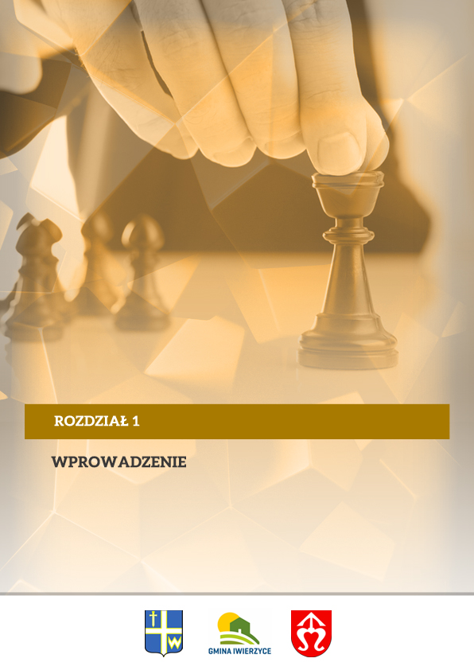
Wprowadzenie

Samorządy lokalne mierzą się z wieloma wyzwaniami związanymi z procesami depopulacji, zmianami technologicznymi oraz zjawiskami natury globalnej, jak zmiany klimatyczne.
W szczególnej sytuacji są obszary wiejskie, gdzie problemy te ujawniają się w większym nasileniu - powodując realne zagrożenie marginalizacją społeczno-gospodarczą. Jednocześnie obszary te dysponują wieloma zasobami, które odpowiednio wykorzystane mogą złagodzić występujące problemy, a w niektórych przypadkach mogą być przekute na atuty służące przyśpieszeniu procesów rozwojowych.
Wyzwania, przed jakimi stoją samorządy gmin: Gmina Wielopole Skrzyńskie, Gmina Iwierzyce oraz Gmina Sędziszów Małopolski skłoniły ich włodarzy do poszukiwania nowych rozwiązań pozwalających na zapewnienie mieszkańcom dostępu do usług publicznych wysokiej jakości oraz wspieranie rozwoju lokalnej gospodarki. Jednym z takich rozwiązań jest usystematyzowana współpraca, pozwalająca na racjonalizację wydatków budżetowych oraz prowadzenie działań służących rozwiązaniu problemów jak największej liczby mieszkańców porozumienia, niezależnie od gminy, którą zamieszkują. Samorządy te przyjęły również nazwę dla swojego porozumienia „Partnerstwo dla wspólnego rozwoju” na lata 2022-2030.
W związku z tym trzy Gminy leżące na terenie jednego powiatu (powiat ropczycko - sędziszowski) postanowiły podjąć ściślejszą współpracę i wprowadzić nowatorskie rozwiązania, służące większej efektywności prowadzonych inwestycji, lepszej realizacji bieżących usług publicznych, zwiększaniu swoich szans na uzyskanie dodatkowych środków zewnętrznych, a także mobilizacji
i zwiększeniu aktywności mieszkańców w dbaniu o rozwój tego obszaru. W tym celu w dniu 11 sierpnia 2022 roku i oraz w dniu 03 listopada 2022 roku w siedzibie Urzędu Gminy Wielopole Skrzyńskie, gminy podpisały porozumienie określające zasady współpracy przy opracowaniu i wdrażaniu Strategii Rozwoju Ponadlokalnego „Partnerstwo dla wspólnego rozwoju” na lata 2022 – 2030.
Niniejsza Strategia stanowi wyraz wspólnej polityki partnerskich gmin do roku 2030, nie odbierając żadnej z gmin prawa do przygotowania strategii rozwoju lokalnego.
Jest to pierwszy tego typu dokument, opracowany we współpracy tych gmin z innymi samorządami, choć należy zwrócić uwagę na doświadczenia we współpracy zdobyte m.in. dzięki współpracy w ramach Lokalnych Grup Działania czy związków gmin, w których uczestniczą samorządy. Przyjęty tryb ekspercko-partycypacyjny pozwolił na włączenie w jego przygotowanie wielu środowisk.
Strategia składa się z czterech zasadniczych części (tj. diagnostycznej, strategicznej, wdrożeniowej oraz opisującej zaangażowanie społeczeństwa). W części diagnostycznej sformułowano najistotniejsze wnioski na podstawie „Diagnozy sytuacji społecznej, gospodarczej i przestrzennej”, określając potencjały i bariery oraz szanse rozwojowe w poszczególnych elementach składających się na funkcje obszaru. W części strategicznej wyznaczono wizję obszaru oraz misję partnerskich samorządów określając jednocześnie cele strategiczne i związane z nimi kierunki działań oraz spójność z dokumentami strategicznymi na poziomie krajowym i regionalnym. Część wdrożeniowa zawiera zestaw projektów realizujących przyjęte cele, systemy wdrażania oraz monitorowania i ewaluacji oraz potencjalne źródła finansowania działań ze środków zewnętrznych. W ostatniej części opisano rolę społeczności lokalnej w przygotowaniu dokumentu oraz sposoby jej włączenia na etapie wdrażania Strategii.

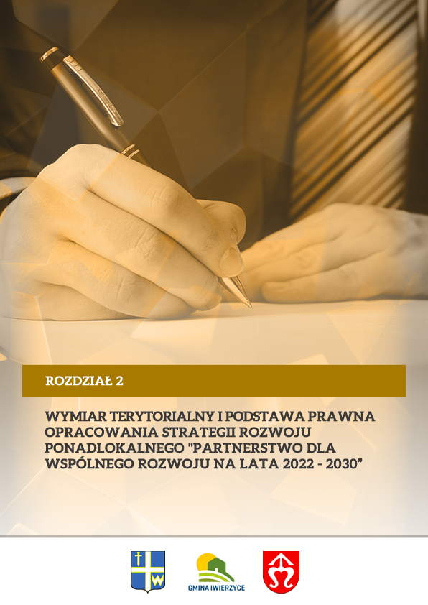
Wymiar terytorialny i podstawa prawna opracowania Strategii Rozwoju Ponadlokalnego "Partnerstwo dla wspólnego rozwoju" na lata 2022-2030


Strategia Rozwoju Ponadlokalnego „Partnerstwo dla wspólnego rozwoju” na lata 2022-2030 opracowana została na podstawie art. 10g ustawy o samorządzie gminnym (Dz.U. z 2022 poz. 559 z późn. zm.), który umożliwia gminom sąsiadującym i powiązanym ze sobą funkcjonalnie, opracowanie wspólnej strategii rozwoju w zakresie ich terytorium.
Strategia rozwoju ponadlokalnego daje gminom możliwość wspólnego planowania działań rozwojowych, co ma kluczowe znaczenie zwłaszcza w odniesieniu do realizacji inwestycji oraz stanowi również podstawę do podejmowania decyzji przez poszczególne gminy o sposobie i zakresie dostarczania społecznościom lokalnym wybranych usług publicznych. Strategia przygotowywana przez kilka gmin może więc przynieść wymierne korzyści wszystkim interesariuszom - w szczególności poprzez dostosowanie planów inwestycyjnych poszczególnych gmin i uwzględnienie w nich potrzeb całego obszaru objętego strategią, jak również przez realizację wspólnych przedsięwzięć inwestycyjnych.
Zakres strategii rozwoju ponadlokalnego, podobnie jak w przypadku strategii rozwoju gminy, określony jest w art. 10e ust. 3 ustawy o samorządzie gminnym, jednak podmiot przygotowujący dokument może zamieścić w nim dodatkowe elementy, jeśli jest to zasadne ze względu na zakres tematyczny podejmowany w danej strategii.
Podstawę prawną opracowania niniejszej strategii stanowi również ustawa z dnia 6 grudnia 2006 r. o zasadach prowadzenia polityki rozwoju (Dz. U. z 2021 r. poz. 1057 z późn. zm.), która określa zasady prowadzenia polityki rozwoju, podmioty prowadzące tę politykę oraz tryb współpracy między nimi, a także ustawa z dnia 28 kwietnia 2022 r. o zasadach realizacji zadań finansowanych ze środków europejskich w perspektywie finansowej 2021-2027, która wprowadza szczególne instrumenty realizacji programów, między innymi w postaci Innych instrumentów terytorialnych (IIT), które umożliwiają wspólną realizację projektów w ramach rozwoju terytorialnego.

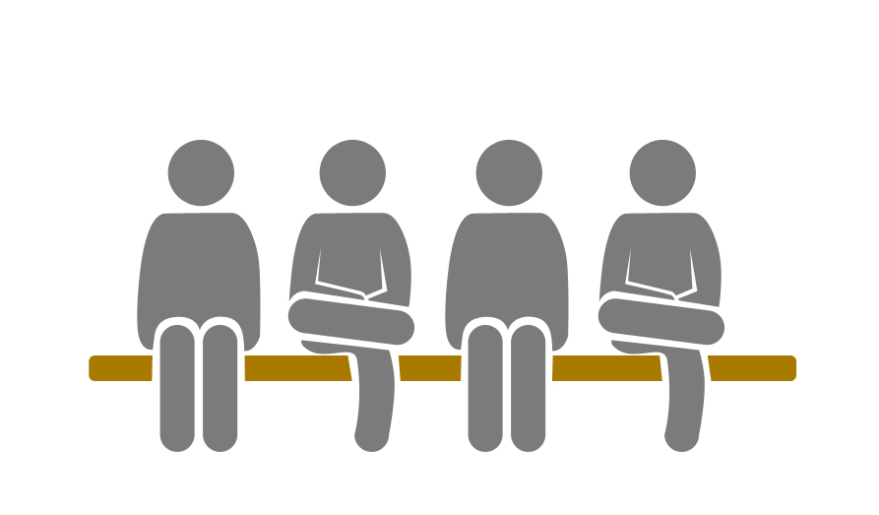
Jednym z najważniejszych kroków w formalizacji współpracy było zawarcie w dniu 11 sierpnia 2022 roku porozumienia pomiędzy Gminą Wielopole Skrzyńskie i Gminą Iwierzyce oraz w dniu 03 listopada 2022 roku podpisanie aneksu z Gminą Sędziszów Małopolski, która dołączyła do porozumienia jednostek samorządu terytorialnego w sprawie określenia zasad współpracy w ramach Rozwoju Ponadlokalnego „Partnerstwo dla wspólnego rozwoju”, które utworzyło Obszar Funkcjonalny „Partnerstwo dla wspólnego rozwoju”. Sygnatariuszami niniejszego dokumentu były następujące jednostki samorządu terytorialnego:
- Gmina wiejska Wielopole Skrzyńskie,
- Gmina wiejska Iwierzyce,
- Gmina miejsko-wiejska Sędziszów Małopolski.

Organem decyzyjnym partnerstwa jest Rada Porozumienia, w skład której wchodzą przedstawiciele władz wykonawczych wszystkich jednostek samorządu terytorialnego tworzących partnerstwo (burmistrz oraz wójtowie poszczególnych gmin). Zarządzanie operacyjne
i realizację działań w partnerstwie powierzono Zespołowi Operacyjnemu.
Najważniejsze postanowienia Porozumienia jednostek samorządu terytorialnego Rozwoju Ponadlokalnego „Partnerstwo dla wspólnego rozwoju” w zakresie współpracy podczas przygotowania do nowej perspektywy finansowej UE, dotyczą m.in.:
- Deklaracji współpracy wszystkich JST na rzecz Rozwoju Ponadlokalnego „Partnerstwo dla wspólnego rozwoju”,
- powołania Rady rzecz Rozwoju Ponadlokalnego „Partnerstwo dla wspólnego rozwoju”, jako organu podejmującego najważniejsze decyzje i wyznaczającego kierunki działania
w ramach współpracy,
- formalnego powierzenia Gminie wiejskiej Wielopole Skrzyńskie - Liderowi Rozwoju Ponadlokalnego „Partnerstwo dla wspólnego rozwoju”, przygotowania dokumentów strategicznych dla Obszaru Funkcjonalnego „Partnerstwo dla wspólnego rozwoju” (Strategia Rozwoju Ponadlokalnego „Partnerstwo dla wspólnego rozwoju” na lata 2022-2030).
Partnerstwo gmin tworzących Obszar Funkcjonalny „Partnerstwo dla wspólnego rozwoju”, to wspólna inicjatywa samorządów z terenu powiatu ropczycko - sędziszowskiego na rzecz zrównoważonego rozwoju regionu, przejawiająca się chęcią integracji działań mających na celu zapewnienie temu obszarowi konkurencyjności i dynamicznego rozwoju dzięki zacieśnieniu współpracy samorządowej. Obszar ten obejmuje swym zasięgiem powierzchnię 313,04 km², zamieszkiwany przez 39 456 osób, co zostało szczegółowo przedstawione w Diagnozie sytuacji społecznej, gospodarczej
i przestrzennej, stanowiącej załącznik do niniejszej Strategii.
Lokalizację gmin tworzących OF „Partnerstwo dla wspólnego rozwoju” oraz położenie OF w województwie podkarpackim przedstawiają poniższe mapy.
Mapa 1 Lokalizacja gmin wchodzących w skład OF „Partnerstwo dla wspólnego rozwoju” w województwie podkarpackim
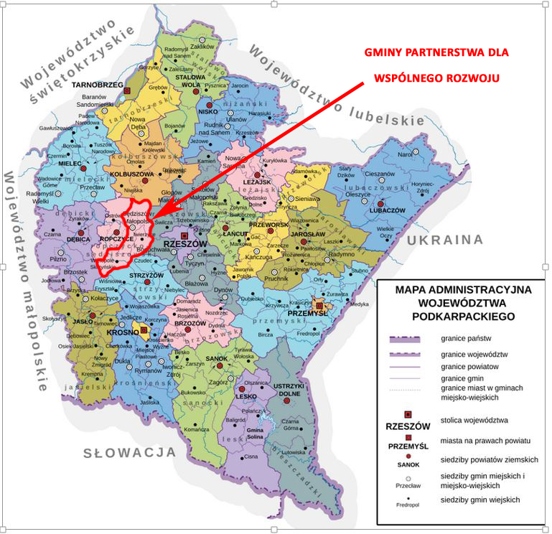
Źródło: Opracowanie własne na podstawie www.wikipedia.org
Mapa 2 Podział administracyjny gminy Wielopole Skrzyńskie
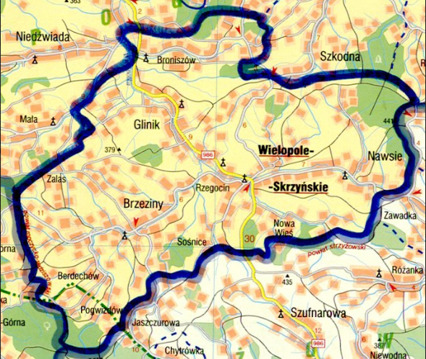

Źródło: https://wielopole.eu/

Mapa 3 Wykaz miejscowości wchodzących w skład Gminy Iwierzyce
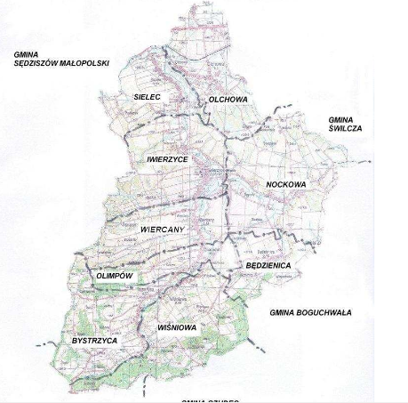
Źródło: http://www.iwierzyce.pl/
Mapa 4 Podział administracyjny gminy Sędziszów Małopolski
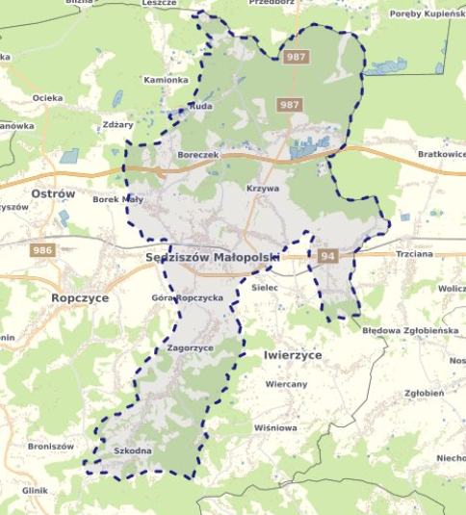
Źródło: https://sedziszow-malopolski.geoportal-krajowy.pl/#dane-urzedu

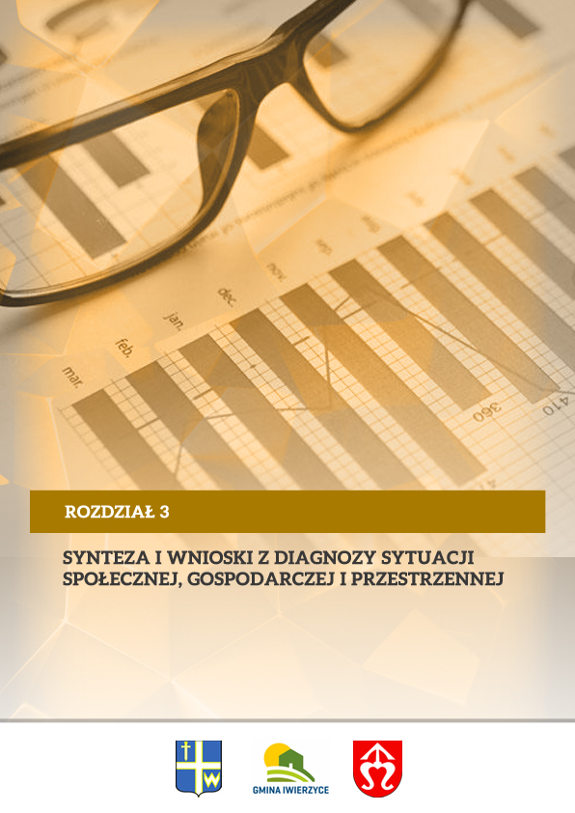
Synteza i wnioski z diagnozy sytuacji społecznej, gospodarczej i przestrzennej

Synteza diagnozy
Podstawowym źródłem dla formułowania wniosków była analiza potencjałów i barier rozwojowych wynikających z uwarunkowań wewnętrznych obszaru. Wykorzystano analizę poszczególnych czynników w sferze gospodarczej, społecznej, środowiskowej, a także przestrzennej (w tym określenie podstawowych cech struktury przestrzennej obszaru oraz zróżnicowań wewnętrznych terytorium oraz analizę powiązań funkcjonalnych).
Drugim elementem było uwzględnienie uwarunkowań zewnętrznych, które mogą wspierać wykorzystanie atutów obszaru i przyspieszać pozytywne zmiany, ale mogą też stanowić zagrożenie dla rozwoju gmin tworzących Obszar Funkcjonalny „Partnerstwo dla wspólnego rozwoju”.
Do najistotniejszych tego typu uwarunkowań należą:
- procesy globalne (zmiany klimatyczne oraz powiązane z tym zagadnieniem stan powietrza oraz kurczące się zasoby wody; zmiany technologiczne w tym rewolucja cyfrowa, wpływające nie tylko na procesy gospodarcze, ale również funkcjonowanie społeczeństwa; rosnące nierówności społeczne; zjawiska kryzysowe w tym związane z pandemią SARS-COV-2 i jej skutkami oraz agresją Rosji na Ukrainę);
- polityki Unii Europejskiej, w tym Nowy Zielony Ład oraz istotne z punktu widzenia partnerstwa polityki wspierające rozwój jak Polityka Spójności, Wspólna Polityka Rolna;
- kierunki polityki rozwojowej kraju oraz Województwa Podkarpackiego;
- w formułowaniu wniosków zastosowano podejście funkcjonalne. Podejmując dany wątek tematyczny nie odniesiono się wyłącznie do uwarunkowań wewnętrznych obszaru porozumienia, ale i do szans, i zagrożeń wynikających z otoczenia zewnętrznego;
- pogłębiony materiał analityczny, będący podstawą dla sformułowania wniosków diagnostycznych, jest zawarty w dokumencie „Diagnoza sytuacji społecznej, gospodarczej i przestrzennej”, stanowiącym załącznik do niniejszej Strategii.

Wnioski z diagnozy sytuacji społecznej, gospodarczej i przestrzennej

Zgodnie z obowiązującymi przepisami dotyczącymi strategii rozwoju ponadlokalnego, opracowanie Strategii Rozwoju Ponadlokalnego „Partnerstwo dla wspólnego rozwoju” na lata 2022-2030, poprzedzone zostało przygotowaniem „Diagnozy sytuacji społecznej, gospodarczej
i przestrzennej”, która stanowi kluczowy etap w kompleksowej ocenie ponadlokalnych zasobów oraz
w wypracowaniu strategicznych rozwiązań (Załącznik do Strategii).
Wnioski z diagnozy stanowiły podstawę opracowania części kierunkowej Strategii, która zawiera wizję, cele strategiczne, kierunki działań, kluczowe projekty do realizacji oraz model struktury funkcjonalno-przestrzennej wraz z rekomendacjami w zakresie polityki przestrzennej
i wskazaniem obszarów strategicznej interwencji.
Poniżej zostały przedstawione najważniejsze wnioski z diagnozy, wynikające
z poszczególnych obszarów tematycznych, wchodzących w skład struktury diagnozy sytuacji społecznej, gospodarczej i przestrzennej Obszaru Strategii Rozwoju Ponadlokalnego „Partnerstwo dla wspólnego rozwoju” na lata 2022-2030.
Ogólna charakterystyka gmin dla których tworzona jest Strategia Rozwoju Ponadlokalnego „Partnerstwo dla wspólnego rozwoju” na lata 2022-2030.

- Największą gminą wchodzącą w skład gmin objętych SRP jest gmina Sędziszów Małopolski, zajmująca powierzchnię 154,03 km², przez co stanowi 49,21 % powierzchni ogólnej obszaru,
z kolei najmniejszą gminą OF jest gmina Iwierzyce o powierzchni 65,53 km² – 20,93 % powierzchni ogólnej.
- Strategia obejmuje tereny 3 gmin, położonych w powiecie ropczycko-sędziszowskim, zajmując łączną powierzchnię 313,04 km², co stanowi 1,75 % powierzchni województwa podkarpackiego. Powierzchnia Obszaru Strategii Rozwoju Ponadlokalnego „Partnerstwo dla wspólnego rozwoju” jest mniejsza niż przykładowo powierzchnia Rzeszowskiego Obszaru Funkcjonalnego, który zajmuje 1 211 km², co stanowi ok. 6,79 % powierzchni województwa podkarpackiego.
- W skład Obszaru Strategii Rozwoju Ponadlokalnego „Partnerstwo dla wspólnego rozwoju” wchodzą obszary wiejskie obejmujące tereny gmin wiejskich takich jak Wielopole Skrzyńskie
i Iwierzyce oraz tereny miejsko-wiejskie gminy Sędziszów Małopolski.
- Sieć osadniczą Obszaru Strategii Rozwoju Ponadlokalnego „Partnerstwo dla wspólnego rozwoju” tworzą 1 miasto i 25 sołectw, z których 2 to gminne ośrodki wiejskie, będące siedzibą władz gminnych.
Uwarunkowania demograficzne
- Obszar objęty Strategią Rozwoju Ponadlokalnego „Partnerstwo dla wspólnego rozwoju” na koniec 2024 r. zamieszkiwało 39 310 osób, co stanowiło 1,90 % ogólnej liczby ludności województwa podkarpackiego. Na przestrzeni lat 2013-2024 liczba ludności zmniejszyła się o 99 osób, a trend ten utrzymywał się stale na przestrzeni ostatniego dziesięciolecia
w gminach z wyjątkiem gminy Sędziszów Małopolski gdzie trend był dodatni.
- Analizowany obszar w 2024 r. charakteryzował się wielkością zaludnienia wyższą od średniej dla województwa podkarpackiego i wynosił 118,6 os./km² (przy gęstości zaludnienia w województwie – 115,6 os./km²). Najwyższe wartości wskaźnika wystąpiły w gminie miejsko-wiejskiej Sędziszów Małopolski – 154,6 os/km², natomiast najmniejsze
w gminie Wielopole Skrzyńskie– 82,7 os./km².
- Na przestrzeni lat 2013-2024 w większości gmin obszaru Strategii Rozwoju Ponadlokalnego „Partnerstwo dla wspólnego rozwoju” poza gminą Wielopole Skrzyńskie, nastąpił wzrost liczby mieszkańców – największy w gminie Sędziszów Małopolski – 435.
W gminie Wielopole Skrzyńskie nastąpił spadek liczby mieszkańców o 666.
- Na przestrzeni lat 2013-2024 wartość przyrostu naturalnego na obszarze był ujemny i wyniósł- 99 a główny wpływ na to miała wysoka wartość tego wskaźnika w gminie Wielopole Skrzyńskie – w tym okresie wartość 666. Ujemny przyrost naturalny w latach 2013-2024 występował we wszystkich gminach obszaru objętego strategią.
- Liczba wymeldowań z obszaru objętego Strategią na przestrzeni lat 2013-2024 znacznie przekroczyła liczbę zameldowań, w związku z czym wartość salda migracji wyniosła -382. We wskazanym okresie dodatnie saldo migracji wystąpiło jedynie w gminie Sędziszów Małopolski
i wyniosło 12. Najniższa wartość salda migracji wystąpiła w gminie Wielopole Skrzyńskie – 433. Ujemne saldo migracji nie ma jednak wpływu na liczbę osób zamieszkujących omawiany obszar.
- Głównym typem migracji z terenu objętego Strategią Rozwoju Ponadlokalnego „Partnerstwo dla wspólnego rozwoju” są migracje edukacyjne, spowodowane wyjazdem absolwentów szkół średnich na studia do większych ośrodków akademickich – przede wszystkim Rzeszowa, Krakowa, Krosna pozostawaniem w tych miastach, rozpoczynając karierę zawodową. Obok migracji edukacyjnej, zasadnicze znaczenie dla uwarunkowań demograficznych mają migracje ekonomiczne, które skutkują wyjazdem do miejsc, dających większe perspektywy zawodowe, również w kierunku zagranicznym. Analiza kierunków migracji zgodnie z danymi GUS ukazała jednak, że głównym kierunkiem odpływu mieszkańców są ośrodki miejskie.
- W strukturze mieszkańców przeważa grupa osób w wieku produkcyjnym, jednak na przestrzeni lat 2013-2024 można zauważyć wzrost liczby ludności w wieku poprodukcyjnym, w szczególności kosztem liczby ludności w wieku przedprodukcyjnym. Struktura mieszkańców przedstawia się podobnie jak dla całego województwa podkarpackiego – występuje tu większy udział osób w wieku poprodukcyjnym oraz mniejszy udział osób w wieku przedprodukcyjnym w liczbie ludności ogółem. Dane te wskazują na negatywny trend starzenia się społeczeństwa przy jednoczesnym spadku liczby osób w wieku przedprodukcyjnym.
Pomoc społeczna
- Na terenie gmin objętych Strategią Rozwoju Ponadlokalnego „Partnerstwo dla wspólnego rozwoju” występuje zróżnicowanie pod względem zasięgu korzystania ze środowiskowej pomocy społecznej, który w 2023 roku kształtował się w przedziale od 3,8 % (gmina Sędziszów Małopolski) do 7,3 % (gmina Wielopole Skrzyńskie). Średnia udziału beneficjentów środowiskowej pomocy społecznej w liczbie ludności ogółem dla gmin objętych Strategią Rozwoju Ponadlokalnego „Partnerstwo dla wspólnego rozwoju” wynosiła 4,6 %.
- Zasięg korzystania ze środowiskowej pomocy społecznej w gminach objętych Strategią Rozwoju Ponadlokalnego „Partnerstwo dla wspólnego rozwoju” jest wyższy od średniej dla województwa podkarpackiego 4,3 %), oraz całego kraju (3,4 %), co może świadczyć o większym stopniu ubóstwa i wykluczenia społecznego.
- Na terenie gmin objętych Strategią Rozwoju Ponadlokalnego „Partnerstwo dla wspólnego rozwoju” znajduje się Zakład Opiekuńczo Leczniczy w Sędziszowie Małopolskim, Klub Senior+ w Sędziszowie Małopolskim oraz Klub Senior+ w Wiśniowej, Warsztat Terapii Zajęciowej
w Wielopolu Skrzyńskim,

Edukacja i wychowanie
- Na terenie gmin objętych Strategią Rozwoju Ponadlokalnego „Partnerstwo dla wspólnego rozwoju” liczba dzieci do lat 3 w 2023 r. wyniosła 1 034. Na terenie obszaru znajduję się 5 żłobków, natomiast brak klubów dziecięcych. Znaczna część mieszkańców gmin zapewnia opiekę nad dziećmi do lat 3 w domach, kosztem własnej pracy zawodowej. Stwarzając miejsca opieki, gminy zwiększyłyby ich dostępność i przyczyniłyby się do poprawy sytuacji na rynku pracy.
- W 2024 r. na terenie gmin objętych Strategią Rozwoju Ponadlokalnego „Partnerstwo dla wspólnego rozwoju” liczba dzieci w wieku od 3 do 6 lat wynosiła 1814. W roku 2024 90,6 %
z nich objętych było wychowaniem przedszkolnym w placówkach znajdujących się na terenie obszaru Strategii. Łącznie na terenie gmin objętych Strategią funkcjonowało 32 przedszkoli oraz 90 oddziałów przedszkolnych przy szkołach podstawowych. Rozwój infrastruktury w tym zakresie pozwoliłby na zwiększenie dostępności do usług w zakresie wychowania przedszkolnego.
- W zakresie szkolnictwa podstawowego, na terenie gmin objętych Strategią Rozwoju Ponadlokalnego „Partnerstwo dla wspólnego rozwoju”, w roku 2024 funkcjonowało 25 szkół podstawowych, do których uczęszczało 3 375 uczniów. Współczynnik skolaryzacji brutto wyniósł w 2024 roku na tym obszarze 88,87 % i uległ spadkowi w stosunku do roku 2013 o 1,14 %. Wartość wskaźnika w roku 2024 była poniżej średniej w województwie podkarpackim, gdzie wartość ta wynosiła 95,19%.
- Wyniki egzaminu ósmoklasisty w szkołach na terenie gmin objętych Strategią Rozwoju Ponadlokalnego „Partnerstwo dla wspólnego rozwoju”, w 2024 roku generalnie wyszły na poziomie średnim. Najwyższa średnia wyników wystąpiła z języka polskiego i angielskiego po 50,5% w obszarze Strategii, zaś najniższa z matematyki – 49,5 %. Mimo, że w większości szkoły osiągnęły z egzaminu wynik średni, to w części szkół wyniki te były na poziomie niskim, co negatywnie świadczy o poziomie nauczania w tych placówkach.
- W zakresie kształcenia ponadpodstawowego uczniowie z terenu gmin objętych Strategią Rozwoju Ponadlokalnego „Partnerstwo dla wspólnego rozwoju” uczęszczają głównie do placówek oświatowych zlokalizowanych w mieście Sędziszów Małopolski, gdzie organem prowadzącym jest Powiat Ropczycko-Sędziszowski. Funkcjonuje Liceum Ogólnokształcące im. ks. Piotra Skargi w Sędziszowie Małopolskim i Zespół Szkół Technicznych im. prof. Karola Olszewskiego w Sędziszowie Małopolskim.

Kultura
- Ważną rolę w upowszechnianiu kultury pełnią prowadzące działalność kulturalną ośrodki, centra, domy kultury oraz świetlice wiejskie. W gminach funkcjonują również ośrodki, centra lub placówki kultury, będące samorządowymi instytucjami kultury. Działalność kulturalną na terenie gmin objętych Strategią Rozwoju Ponadlokalnego „Partnerstwo dla wspólnego rozwoju” prowadzą również koła gospodyń wiejskich, będące społecznymi organizacjami mieszkańców wsi a także stowarzyszenia, których jednym z celów statutowych działalności jest upowszechnianie kultury i lokalnego dziedzictwa kulturowego. Szczególnego rodzaju stowarzyszeniami działającymi w zakresie kultury są m. in. stowarzyszenia folklorystyczne, zespoły pieśni i tańca, zespoły wokalne, które promują daną gminę na szczeblu lokalnym, regionalnym, krajowym oraz w niektórych przypadkach również zagranicznym.
- Aktywnym podmiotem działalności kulturalnej w gminach objętych Strategią Rozwoju Ponadlokalnego „Partnerstwo dla wspólnego rozwoju” są biblioteki, stanowiące samorządowe instytucje kultury i znajdujące się w każdej z gmin wchodzących w skład obszaru objętego Strategią. Biblioteki służą zaspokajaniu potrzeb oświatowych, kulturalnych i informacyjnych społeczeństwa, uczestnicząc również w upowszechnianiu wiedzy i kultury, poprzez organizację różnego rodzaju wydarzeń kulturalnych. Z roku na rok można jednak zauważyć spadek liczby czytelników oraz wypożyczeń. Wynika to przede wszystkim ze zmniejszającej się atrakcyjności czytelnictwa jako formy rozrywki, a także oferty bibliotek, wskutek powszechnego dostępu do Internetu, stanowiącego nowy sposób uczestnictwa w kulturze. Duży wpływ na atrakcyjność oferty bibliotek ma głównie stan i wielkość księgozbioru, liczba nowości czytelniczych, liczba i rodzaj wydarzeń promocyjnych, a także stan infrastruktury bibliotek.
- Obiekty wykorzystywane na cele kulturalne, często z uwagi na swój obecny stan techniczny wymagają modernizacji, przebudowy oraz stosownej adaptacji i wyposażenia w celu rozwoju nowych usług kulturalnych oraz poszerzenia swojej oferty w zakresie kultury dla wszystkich mieszkańców jednostek samorządu terytorialnego Partnerstwa. Dotyczy to przede wszystkim budynków: Miejsko-Gminnego Ośrodka Kultury w Sędziszowie Małopolskim, budynku Filii GOKiW w Nawsiu oraz budynku Gminnego Ośrodka Kultury w miejscowości Wiercany, w których stwierdzono najpilniejsze potrzeby interwencji zgodnie z „Diagnozą sytuacji społecznej, gospodarczej i przestrzennej” Str. 39-47
Rynek pracy i bezrobocie
- Na terenie gmin objętych Strategią Rozwoju Ponadlokalnego „Partnerstwo dla wspólnego rozwoju” w 2024 r. zamieszkiwało 24 749 osób w wieku produkcyjnym, w stosunku do roku 2013 nastąpiła tendencja spadkowa, jeśli chodzi o liczbę osób w tej grupie wiekowej. Powodem takiego stanu rzeczy jest, jak już wspomniano przy analizie uwarunkowań demograficznych, proces starzenia się społeczeństwa i wzrost liczby osób w wieku poprodukcyjnym. Spadek dotyczył również liczby osób w wieku mobilnym, a więc ludzi zdolnych i gotowych do ewentualnego przekwalifikowania się oraz zmiany stanowiska lub pracy. Kwestie związane
z liczbą osób w wieku produkcyjnym, w tym w wieku mobilnym, mają zasadniczy wpływ na rynek pracy.
- Rynek pracy na terenie gmin objętych Strategią Rozwoju Ponadlokalnego „Partnerstwo dla wspólnego rozwoju”, z uwagi na jego charakterystykę, opiera się głównie na rolnictwie
i przemyśle, w szczególności przetwórstwie rolno-spożywczym. Walory turystyczne oraz dogodne położenie komunikacyjne wpływają również na rozwój działalności usługowej, m. in. w zakresie hotelarstwa, gastronomii, czy też turystyki.
- Liczba osób pracujących na terenie gmin objętych Strategią Rozwoju Ponadlokalnego „Partnerstwo dla wspólnego rozwoju” na koniec 2021 roku wynosiła 5 694 osoby, stanowiąc przy tym zaledwie około 23,96 % liczby osób w wieku produkcyjnym na tym obszarze. Duża część mieszkańców obszaru gmin objętych Strategią pracuje w pobliskich ośrodkach miejskich, głównie w miastach Sędziszów Małopolski, ale także Ropczyce, Strzyżów, Rzeszów, co znacząco wpływa na liczbę osób pracujących na jego terenie.
- Biorąc pod uwagę wskaźnik liczby osób pracujących na 1000 ludności, obszar gmin objętych Strategią Rozwoju Ponadlokalnego „Partnerstwo dla wspólnego rozwoju” wypada niekorzystnie na tle województwa podkarpackiego, a jego wartość wynosi w roku 2021 zaledwie 119 przy 224 dla województwa. Zauważyć można, że wartość wskaźnika żadnej
z analizowanych gmin nie zbliża się do średniej województwa, a najwyższa wartość wystąpiła w gminie miejsko-wiejskiej Sędziszów Małopolski – 181. Na wysoką wartość wskaźnika liczby osób pracujących na 1000 ludności w województwie podkarpackim wpływa przede wszystkim bardziej rozwinięty rynek pracy na terenie ośrodków miejskich niż na obszarach wiejskich.
- Tendencja zmian dotycząca liczby osób bezrobotnych na terenie gmin objętych Strategią Rozwoju Ponadlokalnego „Partnerstwo dla wspólnego rozwoju” na przestrzeni lat 2017-2021, wpisywała się w tendencję krajową oraz regionalną, występującą w całym województwie podkarpackim. Od 2013 do 2021 roku generalnie, następował systematyczny spadek liczby zarejestrowanych bezrobotnych (z przejściowym załamaniem rynku wskutek wybuchu pandemii wirusa COVID-19 w roku 2020). W 2024 roku, udział bezrobotnych w liczbie ludności w wieku produkcyjnym na terenie gmin objętych Strategią wyniósł 6,6 %. Wskaźnik ten określa skalę bezrobocia w obszarze objętym Strategią Rozwoju Ponadlokalnego oraz w poszczególnych gminach. Mimo spadku tej wartości w stosunku do roku 2013, która i tak przewyższa wartość dla województwa podkarpackiego oraz całego kraju, niekorzystnie świadczy on o sytuacji na rynku pracy.

Przedsiębiorczość i rolnictwo
- Liczba podmiotów gospodarczych zarejestrowanych na terenie gmin objętych Strategią Rozwoju Ponadlokalnego „Partnerstwo dla wspólnego rozwoju”, w 2024 wyniosła 3 293
i w stosunku do roku 2013 wzrosła o 1 033. Wzrost tej liczby na przestrzeni lat 2013-2024 wystąpił w każdej z gmin objętych Strategią Rozwoju Ponadlokalnego, jest to jednak zjawisko powszechne w skali całego kraju. Największy wzrost nastąpił w gminie wiejskiej Iwierzyce oraz w gminie Wielopole Skrzyńskie. Zapewne wiąże się to z korzystnym położeniem komunikacyjnym oraz bliskością miasta Rzeszowa. Przeważającą cześć podmiotów gospodarczych zarejestrowanych na terenie gmin objętych Strategią Rozwoju Ponadlokalnego „Partnerstwo dla wspólnego rozwoju”, w 2021 roku stanowiły osoby fizyczne prowadzące działalność gospodarczą, zarejestrowane w Centralnej Ewidencji i Informacji o Działalności Gospodarczej – 89,51% ogółu zarejestrowanych podmiotów. Na przestrzeni lat 2010-2021
w tej grupie podmiotów nastąpił również największy wzrost ich liczby. W tym okresie wzrosła także liczba spółek handlowych i spółek handlowych z udziałem kapitału zagranicznego oraz liczba fundacji.
- W strukturze zarejestrowanych podmiotów gospodarczych na terenie gmin objętych Strategią Rozwoju Ponadlokalnego „Partnerstwo dla wspólnego rozwoju” w 2024 roku największy udział miały mikroprzedsiębiorstwa, zatrudniające do 9 pracowników, które stanowiły prawie 96,97 % ogółu podmiotów (3 193 podmioty). Równocześnie jednak zmniejszyła się liczba małych przedsiębiorstw zatrudniających od 10 do 49 osób, z 88 w 2013 roku do 84 w 2024 roku. W tym okresie doszło również do wzrostu liczby średnich przedsiębiorstw zatrudniających od 50 do 249 osób – 13 przedsiębiorstw w 2024 roku, podczas gdy w 2013 było ich 11.
- Kondycję gospodarki na danym obszarze badają wskaźniki przedsiębiorczości, za które w diagnozie przyjęto m. in. podmioty wpisane do rejestru REGON na 1000 ludności, podmioty na 1000 mieszkańców w wieku produkcyjnym, czy też jednostki nowo zarejestrowane w rejestrze REGON na 1000 ludności. Analiza tych wskaźników ukazuje, że zarówno w roku 2013 jak i 2024 wskaźniki dla obszaru Strategii Rozwoju Ponadlokalnego kształtowały się poniżej średniej dla województwa podkarpackiego. Świadczy to o mniejszej aktywności gospodarczej na terenie obszaru gmin objętych Strategią w stosunku do całego województwa, w którym największa tego typu aktywność występuje na terenie głównych ośrodków miejskich a także w południowo-wschodniej części województwa, w regionie Bieszczad i Gór Sanocko-Turczańskich. Pozostałe wskaźniki dotyczące podmiotów gospodarki narodowej analizowane w diagnozie ukazują między innymi, że w 2024 roku na terenie gmin występowała mniejsza liczba fundacji, stowarzyszeń i organizacji społecznych na 1000 mieszkańców niż średnio
w województwie podkarpackim mniejszy był udział osób fizycznych prowadzących działalność gospodarczą w liczbie podmiotów gospodarki ogółem.
- Obszar gmin objętych Strategią Rozwoju Ponadlokalnego „Partnerstwo dla wspólnego rozwoju” stanowią w głównej mierze tereny o charakterze rolniczym. Zgodnie z przeprowadzonym w 2020 roku Powszechnym Spisem Rolnym 2020, na jego terenie znajdowały się 2836 gospodarstw rolnych o łącznej powierzchni 15 019,75 ha, a największą ich część stanowiły gospodarstwa o powierzchni 1-5 ha (ok. 77,82 % ogółu gospodarstw). Najwięcej gospodarstw rolnych (ok. 41,5 % ogółu gospodarstw) oraz użytków rolnych znajdowało się w gminie miejsko-wiejskiej Sędziszów Małopolski. Najwięcej powierzchni zajmują małe gospodarstwa rolne w grupie obszarowej „1-5 ha”, co świadczy o rozdrobnieniu gospodarstw w skali podobnej dla całego województwa (największą powierzchnię zajmowały
w województwie podkarpackim gospodarstwa w grupie obszarowej „1-5 ha”). Gospodarstwa o takim areale dominują we wszystkich gminach objętych Strategią Rozwoju Ponadlokalnego.
- Powierzchnia zasiewów ogółem wyniosła 8034,8 ha i stanowiła 53,49 % powierzchni użytków rolnych, wchodzących w skład gospodarstw rolnych.
- Spośród znajdujących się na terenie gmin objętych Strategią Rozwoju Ponadlokalnego „Partnerstwo dla wspólnego rozwoju”, dochód tylko z działalności rolniczej osiąga 2828 gospodarstw rolnych (99,72 %), z tego 1241 gospodarstw (43,76 %) końcową produkcję rolną przeznacza na samo zaopatrzenie, natomiast 1 448 gospodarstw (56,24 %) końcową produkcję przeznacza na sprzedaż. Większość gospodarstw rolnych jest więc niedochodowych lub mało dochodowych.
- Biorąc natomiast pod uwagę liczbę osób pracujących w gospodarstwach rolnych, w roku 2020 łącznie pracowało tam 6 352 osoby, co stanowiło 16,09 % ogółu mieszkańców obszaru gmin objętych Strategią. W województwie podkarpackim liczba osób pracujących w gospodarstwach rolnych wyniosła 240 873, co z kolei stanowiło 11,35 % ogółu mieszkańców województwa. Ukazuje to, że większy odsetek mieszkańców obszaru gmin objętych Strategią zajmuje się pracą w gospodarstwach rolnych, niż w przypadku większości obszarów województwa podkarpackiego.
Gospodarka finansowa
- W stosunku do 2018 o 173,5%, zwiększyła się wysokość dochodów budżetowych gmin objętych Strategią Rozwoju Ponadlokalnego „Partnerstwo dla wspólnego rozwoju”,
z 183 427 127,88zł do 318 269 390,05 zł. Ogółem w województwie podkarpackim w tym okresie dochody wzrosły o 62,36 %, co ukazuje, że dynamika wzrostu dochodów
w gminach objętych Strategią była nieco większa niż dla całego województwa. Wraz z dochodami, wzrosła również wysokość wydatków budżetowych, ponoszonych przez poszczególne gminy. Wydatki budżetu w 2024 wyniosły 335 622 479,80 zł i w stosunku do roku 2018 zwiększyły się o 68,94 %. %. W każdej z analizowanych gmin nastąpił wzrost dochodów oraz wydatków, co może świadczyć o poprawie sytuacji finansowej tych gmin, co jest zjawiskiem powszechnym zarówno w województwie podkarpackim, jak i skali całego kraju.
- O poprawie sytuacji finansowej gmin wchodzących skład obszaru objętego Strategią Rozwoju Ponadlokalnego świadczą również wskaźniki dochodów oraz wydatków na 1 mieszkańca. Na przestrzeni lat 2018-2024 wartości obu wskaźników znacznie wzrosły, co dotyczyło każdej
z gmin obszaru. Wskaźnik dochodów na 1 mieszkańca w OF „Partnerstwo dla wspólnego rozwoju” wzrósł w 2024 roku w stosunku do roku 2018
o 170,69 %, natomiast wskaźnik wydatków na 1 mieszkańca o 165,59 %. Z kolei w skali całego województwa (nie uwzględniając miast na prawach powiatu), wartość tych wskaźników wzrosła odpowiednio o 167,81 % i 163,87 %. Znaczny wzrost omawianych wskaźników zauważalny jest również we wszystkich gminach wchodzących w skład OF „Partnerstwo dla wspólnego rozwoju”.
- Analizując strukturę dochodów budżetu gmin objętych Strategią Rozwoju Ponadlokalnego „Partnerstwo dla wspólnego rozwoju”, w roku 2018 i 2024 można zauważyć, że zmieniła się ona znacząco w tym okresie. W 2024 roku największą część dochodów na terenie OF „Partnerstwo dla wspólnego rozwoju” stanowiły dotacje – 36,73 % ogółu dochodów, natomiast najmniejszą część – dochody własne – 28,53 % dochodów ogółem. W tej kwestii nastąpiła duża zmiana w stosunku do roku 2018, gdzie największą część dochodów budżetu stanowiły dotacje ogółem – 44,72 %, natomiast najmniejszą dochody własne– 25,88 %.
- W zakresie możliwości inwestycyjnych gmin, cennym wskaźnikiem jest wartość wyniku bieżącego, stanowiącego różnicę między dochodami bieżącymi i wydatkami bieżącymi gmin objętych Strategią Rozwoju Ponadlokalnego „Partnerstwo dla wspólnego rozwoju”. W 2024 roku wystąpiła nadwyżka operacyjna, która w porównaniu z rokiem 20 wzrosła o 93,41 %. Co istotne nadwyżka operacyjna wystąpiła w większości z analizowanych gmin, co dawało im możliwość realizacji nowych przedsięwzięć, przeznaczając daną kwotę na inwestycje lub spłacając wcześniej zaciągnięte zobowiązania na cele inwestycyjne.
- W zakresie finansowania i współfinansowania programów i projektów unijnych w perspektywie finansowej 2014-2020, w gminach objętych Strategią Rozwoju Ponadlokalnego „Partnerstwo dla wspólnego rozwoju” pozyskano łącznie 65 649 506,56 zł. Najwięcej środków na terenie OF pozyskała gmina Wielopole Skrzyńskie 35 193 263,35 zł, z kolei najmniej środków pozyskała w tym czasie gmina Iwierzyce – 10 881 561,73 zł. Natomiast w perspektywie finansowej 2021-2027 gminy z OF pozyskały łącznie 98 785 087,30 zł ze środków europejskich.
Środowisko naturalne i formy ochrony przyrody
- Obszar Funkcjonalny „Partnerstwo dla wspólnego rozwoju” położony jest w obrębie makroregionów: Kotliny Sandomierskiej oraz Pogórza Środkowobeskidzkiego, te z kolei składają się z szeregu mniejszych mezoregionów. Analizowany obszar znajduje się
w obrębie trzech mezoregionów, tj. Pradoliny Podkarpackiej, Pogórza Strzyżowskiego, Podgórza Rzeszowskiego. Położenie obszaru w obrębie dwóch makroregionów oraz trzech mezoregionów wpływa zasadniczo na różnorodność terenu oraz walory krajobrazowe. Obszar pogórza charakteryzuje się dużą różnorodnością rzeźby. Powierzchnie wierzchowinowe, występujących na Pogórzu, garbów położone są na wysokości do 540 m n.p.m. Najwyższe wzniesienie, położone na południowo-zachodnim krańcu gminy, osiąga 420 m n.p.m. Wysokości wzgórz maleją ku północy, do około 250 m n.p.m. Obszar ten charakteryzuje krajobraz wyżynny, nieraz o znacznych deniwelacjach. Elementami charakterystycznymi dla tego obszaru są szerokie, zaokrąglone grzbiety, w obrębie których zaznaczają się kopulaste wierzchołki wzniesień oraz rozdzielające je płytkie przełęcze. Powierzchnie grzbietów są rozczłonkowane licznymi dolinami. Wycięcie lasów spowodowało uruchomienie procesów erozyjnych i powstanie charakterystycznych dla tego obszaru osuwisk. Niewielka część OF na północy położona jest na Pradolinie Podkarpackiej, zwanej też Rynną Podkarpacką. Obejmuje ona szerokie obniżenie terenu, które wypełniły rozległe równiny wodnolodowcowe,
a miejscami płaskie wysoczyzny morenowe z pagórkami wydmowymi, rozcięte płytkimi dolinami rzek. Wschodnią część gminy tworzą płaskie garby zbudowane z iłów mioceńskich, przykrytych lessami, rzadko piaskami i glinami czwartorzędowymi o wysokościach dochodzących do 240–280 m. Strome zbocza wzgórz są rozcięte przez liczne wąwozy i dolinki potoków. Północna i wschodnia część obszaru funkcjonalnego znajduje się w obrębie Podgórza Rzeszowskiego. Podgórze tworzą lessowe wzgórza, wznoszące się do wysokości 240-300 m n. p. m. i stanowiące podłoże do żyznych gleb, w związku z czym jest to teren
o charakterze rolniczym. Występuje tu mała lesistość, a lasy tworzą tylko średnie i małe kompleksy.
- Na terenie Obszaru Funkcjonalnego „Porozumienie dla wspólnego rozwoju”, zgodnie
z danymi Głównego Urzędu Statystycznego, lasy zajmują powierzchnię 7 444,16 ha, co stanowi 1,07 % powierzchni ogółu lasów w województwie podkarpackim, a stopień zalesienia wynosi 22,2 %, przy lesistości 38,3 % dla województwa. Największa powierzchnia gruntów leśnych występuje na terenie gminy Sędziszów Małopolski– 4 360,20 ha, co stanowi 58,57 % powierzchni tych gruntów na terenie całego Obszaru Funkcjonalnego, natomiast lesistość
w gminie kształtuje się na poziomie 27,9 % i jest ona najwyższa na obszarze OF.
- Zasadniczy wpływ na ukształtowanie terenu na tym obszarze ma sieć wodna. Teren OF „Porozumienie dla wspólnego rozwoju” położony jest w dorzeczu Wielopolki prawego dopływu Wisłoki. Przez teren gminy Wielopole Skrzyńskie przepływa rzeka Wielopolka, która jak i jej dopływy: Liwek, Brzezinka, Malanka i Broniszowianka mają charakter rzek górskich. Przez teren gminy Iwierzyce oraz Sędziszów Małopolski przepływa rzeka Bystrzyca, która również uchodzi do Wielopolki i posiada znaczną ilość dopływów o różnej wielkości.
W granicach gmin objętych zasięgiem terytorialnym Strategii Rozwoju Ponadlokalnego „Partnerstwo dla wspólnego rozwoju” znajduje się jeden Główny Zbiornik Wód Podziemnych GZWP): nr 425 Dębica – Stalowa Wola – Rzeszów.
- Na terenie Obszaru Funkcjonalnego „Porozumienie dla wspólnego rozwoju” występują mające duże znaczenie gospodarcze złoża z grupy surowców energetycznych, tj. gazu ziemnego. Udokumentowane złoża wraz z terenami górniczymi znajdują się na terenie gminy Iwierzyce oraz Sędziszów Małopolski. Oprócz tego na analizowanym obszarze występują liczne złoża piasków
i wapienia, stanowiące surowce budowlane.
- Zgodnie z dokonaną regionalizacją fizycznogeograficzną, mającą na celu wydzielenie obszarów, wykazujących pewien stopień spójności, wynikający m.in. z ich położenia geograficznego, historii rozwoju, czy też wzajemnego powiązania poszczególnych elementów, obszar objęty Strategią Rozwoju Ponadlokalnego „Porozumienie dla wspólnego rozwoju” położony jest
w obrębie Strzyżowsko-Sędziszowskiego Obszaru Chronionego Krajobrazu. Na terenie analizowanego Obszaru Strategii Rozwoju Ponadlokalnego „Porozumienie dla wspólnego rozwoju” występują następujące formy ochrony przyrody:
  - obszary chronionego krajobrazu,
  - pomniki przyrody.
- Różnorodność terenu i walory krajobrazowe w połączeniu z bogactwem chronionej prawnie fauny i flory oraz występowanie jej na całym terenie gmin objętych Strategią Rozwoju Ponadlokalnego „Porozumienie dla wspólnego rozwoju” stwarza olbrzymi potencjał do rozwoju turystyki;

Dziedzictwo kulturowe
- Teren gmin objętych Strategią Rozwoju Ponadlokalnego cechuje się bogatym dziedzictwem kulturowym, wynikającym przede wszystkim z wielokulturowej historii oraz wielowyznaniowości. Historia osadnictwa na tym terenie sięga czasów wczesnego średniowiecza oraz w niektórych przypadkach czasów prehistorycznych, natomiast pierwsze wzmianki w źródłach pisanych dotyczących poszczególnych miejscowości pojawiają się już
w XIII i XIV wieku.
- Na terenie gmin objętych Strategią Rozwoju Ponadlokalnego „Porozumienie dla wspólnego rozwoju” występuje bogactwo zasobów architektury drewnianej i murowanej, budynki sakralne, dworskie i militarne a wśród nich można wyróżnić przede wszystkim: zespół Kościoła Parafialnego w Brzezinach (kościół pw. św. Mikołaja Biskupa z II połowy XV wieku, drewniana dzwonnica, wewnątrz wiszą dwa dzwony-jeden z drugiej połowy XV wieku z napisem gotyckim i drugi z początku XVI wieku), zespół Kościoła Parafialnego p.w. Wniebowzięcia NMP
w Wielopolu Skrzyńskim (kościół z 1654 r., dzwonnica z początku XIX wieku, znajduje się w nim m.in. Chrzcielnica z 1800r. oraz obraz Matki Bożej Rożańcowej wykonany w XVIII wieku, Kantorówka - plebania z 1880 r.-dom narodzin Tadeusza Kantora, obecnie Ośrodek Dokumentacji i Historii Regionu-Muzeum T. Kantora (obok Kościoła Parafialnego w Wielopolu Skrzyńskim), pozostałości parku dworskiego w Broniszowie, zespół dworski w Brzezinach (dwór z I połowy XIX wieku), zabytkowe kapliczki przydrożne, domy, zagrody, spichlerze i kuźnie, Pałac
w Iwierzycach; Kościół Parafialny w Bystrzycy pw. Św. Franciszka z Asyżu, Pomnik Walk Chłopskich w Nockowej, Dawny Dwór w Sielcu, zabytkowy Ratusz w Sędziszowie Małopolskim, Kościół parafialny p.w. Narodzenia Najświętszej Marii Panny w Sędziszowie Młp., Kościół i klasztor OO Kapucynów, Koszary z XVIII w Sędziszowie Młp., Zespół Dworsko – Pałacowy w Górze Ropczyckiej.
- Konieczność zachowania cennych, zabytkowych obiektów sprzyjających zachowaniu dziedzictwa kulturowego i rozwoju turystyki na obszarze Porozumienia, wymusza pilna potrzebę ich remontów, a zwłaszcza:
Zagospodarowania zabytkowego dworu w Sielcach, restauracja i konserwacja zabytkowych świątyń w Wielopolu Skrzyńskim, i Sędziszowie Małopolskim, wraz z zagospodarowaniem terenów przyległych, remont i adaptacja na cele turystyczne i kulturalne zabytkowych obiektów (Remiza, dwór i koszary) w Górze Ropczyckiej, remont zabytkowego ratusza
w Sędziszowie Małopolskim.
- Digitalizacja wybranych zasobów dziedzictwa kulturowego – Parafia Rzymskokatolicka pw. Narodzenia NWP w Sędziszowie Małopolskim.

Zagospodarowanie przestrzeni publicznej
- Inwentaryzacja ogólnodostępnych przestrzeni publicznej na analizowanym obszarze, opisany na Str. 107-110 „Diagnozy sytuacji społecznej, gospodarczej i przestrzennej”, wykazuje, że obecny stan tych przestrzeni nie jest na zadowalającym poziomie, wykazując deficyty
w zakresie ich zagospodarowania, co dotyczy przede wszystkim centrum miejscowości gmin partnerskich, gdzie występująca przestrzeń publiczna wymaga fizycznej odnowy i odpowiedniego zagospodarowania, aby mogła służyć jako strefa wypoczynku, relaksu i aktywności dla mieszkańców. Do pilnych zadań w tym zakresie należą:
Rewitalizacja centrów miejscowości Wielopole Skrzyńskie i Brzeziny w Gminie Wielopole Skrzyńskie, ,,,,,rewitalizacja parku oraz przestrzeni wokół ratusza w miejscowości Sędziszów Małopolski, zagospodarowanie miejsc rekreacyjno-wypoczynkowych – Staw Skrznczyna w Sędziszowie Małopolskim oraz kąpielisko „Lazurowe Wybrzeże” w Czarnej Sędziszowskiej, zagospodarowanie terenów zielonych na Osiedlu Wolica Ługowa w Sędziszowie Małopolskim na tereny rekreacyjne, rewitalizacja Parku Buczyna w Górze Ropczyckiej.
Celem tych działań jest poprawa jakości życia mieszkańców, podniesienie estetyki
i funkcjonalności przestrzeni publicznych oraz zwiększenie atrakcyjności turystycznej gminy.

Potencjał turystyczny
- Obszar gmin objętych Strategią Rozwoju Ponadlokalnego „Porozumienie dla wspólnego rozwoju” posiada liczne i atrakcyjne zasoby przyrodnicze i kulturowe, które znacznie wpływają na potencjał turystyczny tego regionu. Na walory przyrodnicze wpływają przede wszystkim zróżnicowanie terenu, występujące tu kompleksy leśne, czyste środowisko naturalne oraz cieki, zbiorniki wodne, starorzecza i stawy rybne. Walory kulturowe dotyczą głównie występujących tu obiektów sakralnej architektury murowanej, zespołów dworsko-parkowych.
- Bogate dziedzictwo kulturowe wynikające z wielokulturowej historii regionu oraz wielowyznaniowości przejawiające się występowaniem wielu atrakcyjnych obiektów architektonicznych stanowi o znacznym potencjale turystycznym obszaru i będzie przyczyniało się do rozwoju branży turystycznej;
- Skuteczne wykorzystanie potencjału turystycznego regionu i jego walorów turystycznych wynikających z jego walorów środowiskowych i dziedzictwa kulturowego poprzez tworzenie infrastruktury turystycznej;
- Duże znaczenie dla ruchu turystycznego ma rozwój infrastruktury turystycznej w zakresie bazy noclegowej. Na terenie gmin objętych Strategią Rozwoju Ponadlokalnego znajdują się liczne gospodarstwa agroturystyczne, zajazdy oraz hotele, a w szczególności infrastruktura ta rozwinęła się w gminie Wielopole Skrzyńskie i gminie Sędziszów Małopolski. Najsłabiej baza noclegowa rozwinięta jest w gminie Iwierzyce. Wzrost liczby podmiotów gospodarczych prowadzących działalność w branży turystycznej oraz w zakresie zakwaterowania i gastronomii wpłynie na rozwój obszaru objętego Strategią;
- Niezbędnymi elementami infrastruktury turystycznej są trasy, umożliwiające uprawianie turystyki pieszej i rowerowej. Przez terytorium gmin objętych Strategią Rozwoju Ponadlokalnego „Porozumienie dla wspólnego rozwoju” przebiega wiele szlaków pieszych
i rowerowych. Do szerokiego rozpropagowania walorów gmin Strategii brakuje jednak dobrze rozwiniętej infrastruktury turystycznej, co wymaga realizacji przez gminy przedsięwzięć w tej kwestii. Rozbudowana sieć szlaków dla turystyki pieszej, rowerowej i wodnej przyczyni się do rozwoju obszaru. pprzez teren OF „ Partnerstwo dla wspólnego rozwoju” przebiegają następujące szlaki piesze:
- czarny szlak pieszy PTTK Pogórza Strzyżowskiego prowadzący z Ropczyc przez Wielopole Skrzyńskie do Szufranowa – Pniaki.
- Sędziszów Małopolski – Borek Wielki o długości 5,24 km,
- Sielec – Sędziszów Małopolski – o długości 4,74 km,
Przebiegają również trasy rowerowe lub znajduje się na tym terenie wiele miejsc umożliwiających wędrówki rowerowe.
- Przez teren gminy Iwierzyce przebiega trasa rowerowa „Mała pętla o odległości nieprzekraczającej 15 kilometrów,
- Trasa rowerowa „Rzeszów-Sędziszów Młp.-Kamionka-Miłocin o długości 110 km,
- Trasa rowerowa Rzeszów - Iwierzyce - Czarna Sędz - Mrowla -Rzeszów o długośi 60 km.

Infrastruktura techniczna i gospodarka odpadami
- Gminy objęte Strategią Rozwoju Ponadlokalnego „Porozumienie dla wspólnego rozwoju”, posiadają dobrą dostępność komunikacyjną, poprzez rozwiniętą sieć drogową. Przez jego teren przebiegają dwie drogi krajowe: autostrada A4, droga krajowa nr 94. Autostrada A4, pełniąca również funkcję drogi międzynarodowej E40, należy do wyznaczonej przez Unię Europejską Transeuropejskiej Sieci Transportowej TEN-T, która stanowi instrument mający na celu koordynację oraz zapewnienie spójności i komplementarności inwestycji infrastrukturalnych. Ich uzupełnieniem jest gęsta sieć dróg powiatowych i gminnych. Duży wpływ na stan dróg powiatowych i gminnych mają pozyskiwane środki na ich modernizację, między innymi
z Rządowego Funduszu Rozwoju Dróg (wcześniej Fundusz Dróg Samorządowych), Rządowego Funduszu Inwestycji Lokalnych, Rządowego Funduszu Polski Ład – Program Inwestycji Strategicznych oraz ze środków europejskich.
- Przez teren gmin objętych Strategią Rozwoju Ponadlokalnego „Porozumienie dla wspólnego rozwoju” przebiega także linia kolejowa E 30, należąca do III Paneuropejskiego Korytarza Transportowego, który łączy Niemcy, Polskę i Ukrainę oraz do sieci TEN-T. Linia ta przebiega od granicy państwa z Niemcami w Zgorzelcu do granicy z Ukrainą w Medyce, przez obszar pięciu województw – dolnośląskie, opolskie, śląskie, małopolskie i podkarpackie. W skład linii E 30 wchodzi między innymi linia kolejowa nr 91 Kraków Główny – Medyka.
- Wszystkie gminy objęte Strategią Rozwoju Ponadlokalnego „Porozumienie dla wspólnego rozwoju”, posiadają zbiorcze sieci wodociągowe. Łącznie w 2023 r. do sieci podłączonych było 74 % budynków mieszkalnych z terenu gmin objętych Strategią, z kolei średni wskaźnik zwodociągowania, liczony jako liczba mieszkańców obszaru korzystających ze zbiorczej sieci wodociągowej wynosił 78,9 %. W zakresie zwodociągowania, gminy objęte Strategią Rozwoju Ponadlokalnego „Porozumienie dla wspólnego rozwoju” wypadają niekorzystnie na tle województwa podkarpackiego, dla którego przedstawione powyżej wskaźnik kształtował się na poziomie znacznie wyższym i wynosił 81,9 %. Najsłabszy wynik wypada w gminie Wielopole Skrzyńskie (36,6 %).
- Na terenie gmin objętych Strategią Rozwoju Ponadlokalnego, dostęp do sieci kanalizacyjnej
w 2023 roku posiadało 45,6 % budynków mieszkalnych, a korzystało z niej 85,5 % ludności
z tego obszaru. Odnotowano znaczną dysproporcję pomiędzy obszarem gminy Sędziszów Małopolski, gdzie podłączonych do sieci było 68,6 % budynków, a obszarami gminy Wielopole Skrzyńskie, gdzie podłączonych było do sieci zaledwie 10,8 % budynków. Dostęp do sieci kanalizacyjnej w liczbie ogólnej ludności na terenie gmin objętych Strategią Rozwoju Ponadlokalnego, był niższy od średniej dla województwa podkarpackiego wynoszącej 75,1 %. Budowie sieci kanalizacyjnej na terenach gmin objętych Strategią nie sprzyja górzyste ukształtowanie terenu.
- Pod względem gazyfikacji, obszar gmin objętych Strategią Rozwoju Ponadlokalnego „Porozumienie dla wspólnego rozwoju” przedstawiał się niekorzystnie na tle województwa podkarpackiego, gdzie odsetek korzystających z sieci gazowej był wyższy. Z sieci gazowej
w 2024 r. korzystało 66,45 % ogółu ludności Obszaru Strategii, natomiast średnia dla województwa wyniosła 78,5 %.
- Na obszarze gmin objętych Strategią Rozwoju Ponadlokalnego „Porozumienie dla wspólnego rozwoju”, odpady zebrane w 2024 roku selektywnie stanowiły 39,91 % ogółu odpadów zebranych z terenu gmin objętych Strategią. Jest to wynik gorszy od wyniku dla województwa podkarpackiego wynoszącego 41,3 %, i w dalszym ciągu jest to wartość niezadowalająca, wymagająca dalszego rozwoju świadomości mieszkańców w zakresie ekologii. Ważną rolę w systemie gospodarki odpadami komunalnymi w zakresie prawidłowej segregacji pełnią również punkty selektywnej zbiórki odpadów komunalnych. Na terenie obszaru objętego Strategią znajdują się 3 takie punkty.
- Masa wytworzonych odpadów komunalnych na 1 mieszkańca na terenie gmin objętych Strategią Rozwoju Ponadlokalnego w 2024 r. wyniosła 194 kg i była niższa niż wartość dla województwa podkarpackiego ogółem – 263 kg. W poszczególnych gminach, wchodzących
w skład obszaru objętego Strategią występują duże dysproporcje, jeśli chodzi o ww. wskaźnik, który kształtował się w przedziale od 113 kg (gmina Wielopole Skrzyńskie) do 228 kg (gmina Sędziszów Małopolski).

Mieszkalnictwo i planowanie przestrzenne
- Zasoby mieszkaniowe gmin objętych Strategią Rozwoju Ponadlokalnego w 2024 roku obejmowały 11 757 mieszkań o łącznej powierzchni 1 076 370 m². Na terenie gmin objętych Strategią, z uwagi na to, że jest to głównie obszar wiejski, występują przede wszystkim budynki mieszkalne jednorodzinne, wskutek czego przeciętna powierzchnia użytkowa 1 mieszkania znacznie przewyższa średnią dla województwa podkarpackiego.
- Na przestrzeni lat 2019-2024 na terenie gmin objętych Strategią Rozwoju Ponadlokalnego zwiększyła się wartość wskaźnika, określającego powierzchnię użytkową mieszkań przypadającą a 1 osobę z 89,2 m² w 2019 r. do 93,9 m² w 2024 r. Z kolei wielkość zasobów mieszkaniowych oraz stopień zaspokojenia potrzeb w zakresie tych zasobów, określany jest poprzez wskaźnik liczby mieszkań na 1000 mieszkańców, który na terenie objętym Strategią Rozwoju Ponadlokalnego w 2024 roku kształtował się na poziomie niższym niż średnia dla województwa podkarpackiego i całego kraju. Świadczy to o mniejszym stopniu zaspokojenia potrzeb mieszkańców tych gmin w zakresie mieszkalnictwa.
- Na terenie gmin objętych Strategią Rozwoju Ponadlokalnego, w okresie od 2019 do 2024 roku oddano łącznie 116 mieszkań o łącznej powierzchni 10 892,4 m². Biorąc jednak pod uwagę wskaźnik mieszkań oddanych do użytkowania na 1000 ludności, można zauważyć, że kształtuje się on na poziomie znacznie niższym niż dla województwa podkarpackiego (który przybierał
w 2024 roku wartość 4,1 podczas gdy dla gmin objętych strategią wynosił 2,57), jak i całego kraju. Przyczyną takiego stanu rzeczy jest charakterystyka gmin objętych Strategią, gdzie dominują tereny wiejskie, a budownictwo mieszkaniowe nie rozwija się tu w takim stopniu, jak
w przypadku dużych ośrodków miejskich, gdzie pojawia się spora liczba nowych osiedli budynków mieszkalnych wielorodzinnych.
- W kwestii wyposażenia mieszkań w instalacje techniczno-sanitarne, na terenie gmin objętych Strategii Rozwoju Ponadlokalnego najwięcej mieszkań w 2022 roku wyposażonych było
w wodociąg, natomiast najmniej w gaz sieciowy. Analiza danych w zakresie odsetka mieszkań wyposażonych w instalacje techniczno-sanitarne, obejmujące wodociąg, ustęp spłukiwany, łazienkę, centralne ogrzewanie i gaz sieciowy ukazują, że wartości dla obszaru objętego Strategią były niższe niż w przypadku województwa podkarpackiego oraz całego kraju.
- W 2022 roku na terenie gmin objętych Strategią Rozwoju Ponadlokalnego „Partnerstwo dla wspólnego rozwoju”, obowiązywało łącznie 78 miejscowych planów zagospodarowania przestrzennego, o łącznej powierzchni 5 604,6 ha (17,9 % powierzchni gmin objętych Strategią ogółem), 54 z nich zostało sporządzonych na podstawie ustawy
z dnia 27 marca 2003 r. o planowaniu i zagospodarowaniu przestrzennym. Pozostałe obowiązujące plany, zostały opracowane na podstawie ustawy z dnia 7 lipca 1994 r. o zagospodarowaniu przestrzennym, która została uchylona przez ww. ustawę. Optymalnym rozwiązaniem w kształtowaniu polityki przestrzennej gmin byłoby uchwalenie miejscowych planów zagospodarowania przestrzennego dla wszystkich terenów zurbanizowanych. Jednak
w obecnej sytuacji ekonomicznej samorządów oraz obowiązujących przepisów prawnych dot. ochrony przyrody, jest to rozwiązanie trudne i czasochłonne w realizacji.
- W okresie od 2018-2023 roku na terenie gmin objętych Strategią Rozwoju Ponadlokalnego „Partnerstwo dla wspólnego rozwoju”, wydano łącznie 2 269 decyzji o warunkach zabudowy oraz 521 decyzji o ustaleniu lokalizacji inwestycji celu publicznego. Wydane decyzje
o warunkach zabudowy dotyczyły w przeważającej części zabudowy mieszkaniowej jednorodzinnej – 1 869, tj. 82,37 % ogółu wydanych decyzji.
- Dla rozwoju obszaru objętego Strategią Rozwoju Ponadlokalnego „Partnerstwo dla wspólnego rozwoju” na lata 2022-2030 niezbędne jest podjęcie działań w celu pozyskiwania i uzbrojenia terenów pod tereny mieszkalne oraz inwestycje. Działania powinny być podejmowane
w sposób racjonalny z uwzględnieniem obszarów chronionych przyrody znajdujących się na terenie obszaru;

Analiza SWOT

Analiza SWOT jest powszechnie wykorzystywana przez jednostki administracji publicznej jako narzędzie diagnozy strategicznej, opartej na wewnętrznych i zewnętrznych uwarunkowaniach mających wpływ na rozwój danego obszaru. Pozwala ono porównać silne i słabe strony jednostki wynikające z otoczenia wewnętrznego, z szansami i zagrożeniami dla rozwoju płynącymi z otoczenia zewnętrznego, a także określić ich wzajemne oddziaływanie.
Analizy dokonano w oparciu o dane liczbowe, opisowe i przestrzenne pozyskane z gmin oraz ze źródeł zewnętrznych oraz wniosków z przeprowadzonej diagnozy sytuacji społecznej, gospodarczej i przestrzennej.

MOCNE STRONY
- Wzrost liczby mieszkańców w gminie Sędziszów Małopolski;
- Gęstość zaludnienia powyżej średniej województwa podkarpackiego;
- Dodatni przyrost naturalny na obszarze objętym strategią;
- Duża liczba osób w wieku produkcyjnym;
- Znajdujące się na obszarze gmin objętych Strategią Rozwoju Ponadlokalnego różne formy opieki społecznej;
- Aktywna działalność samorządowych instytucji kulturalnych na terenie wszystkich gmin;
- Dostęp do bibliotek publicznych w każdej z gmin objętych Strategią;
- Rosnąca liczba pracujących,
- Spadek liczby zarejestrowanych bezrobotnych we wszystkich gminach objętych SRP;
- Rosnąca liczba podmiotów gospodarki narodowej zarejestrowanych na terenie gmin objętych Strategią Rozwoju Ponadlokalnego;
- Wzrost wysokości dochodów budżetowych we wszystkich gminach, będący przejawem poprawy ich sytuacji finansowej;
- Korzystny bilans finansowy w postaci nadwyżek operacyjnych w gminie Sędziszów Małopolski i Iwierzyce w roku 2021;
- Wzrost pozyskanych środków zewnętrznych;
- Wzrost wydatków gmin obszaru Strategii na jednego mieszkańca;
- Różnorodność terenu i walory krajobrazowe w połączeniu z bogactwem chronionej prawnie fauny i flory oraz występowanie na całym terenie gmin objętych Strategią Rozwoju Ponadlokalnego;
- Walory turystyczne oraz dogodne położenie komunikacyjne wpływają również na rozwój działalności usługowej, m. in. w zakresie hotelarstwa, gastronomii, czy też turystyki;
- Znaczny potencjał turystyczny w postaci bogatego dziedzictwo kulturowego, wynikającego
z wielokulturowej historii, przejawiające się występowaniem wielu obiektów architektonicznych atrakcyjnych dla rozwoju branży turystycznej;
- Rozbudowana sieć szlaków dla turystyki pieszej, rowerowej i wodnej;
- Dobra dostępność komunikacyjna gmin objętych Strategią Rozwoju Ponadlokalnego;
- Wzrastający poziom gazyfikacji gmin objętych Strategią;

SŁABE STRONY

- Spadek liczby mieszkańców w gminie Wielopole Skrzyńskie i Iwierzyce;
- Ujemne saldo migracji na terenie objętym Strategią Rozwoju Ponadlokalnego;
- „uciekanie” młodzieży do dużych ośrodków miejskich zlokalizowanych poza obszarem objętym Strategią Rozwoju Ponadlokalnego;
- Zasięg korzystania ze środowiskowej pomocy społecznej wyższy niż dla województwa podkarpackiego;
- Zbyt mała ilość placówek zapewniająca opiekę dla dzieci do lat 3 oraz od 3 do 6 lat;
- Niskie średnie ocen z egzaminów dla ósmoklasistów;
- Obniżający się wskaźnik skolaryzacji na obszarze gmin objętych Strategią Rozwoju Ponadlokalnego;
- Postępujący proces starzenia się społeczeństwa oraz wzrost ludności w wieku poprodukcyjnym kosztem liczby osób w wieku produkcyjnym i przedprodukcyjnym;
- Słabo rozwinięty rynek pracy skutkujący niskim wskaźnikiem liczby osób pracujących na 1000 mieszkańców;
- Dominacja mikroprzedsiębiorstw oraz mała liczba średnich i dużych zakładów pracy;
- Wskaźnik przedsiębiorczości poniżej średniej dla województwa podkarpackiego;
- Niska dostępność terenów;
- Znaczne rozdrobnienie gospodarstw rolnych, które produkują głównie na użytek własny i są mało dochodowe;
- Zagrożenie powodziowe w gminie Wielopole Skrzyńskie;
- Nie wykorzystany w pełni potencjał turystyczny wynikający z braków w infrastrukturze turystycznej oraz braku promocji, zwłaszcza w gminie Iwierzyce;
- Zły stan techniczny zabytków głównie z uwagi na ograniczą dostępność środków na rewitalizację i zagospodarowanie obiektów,
- Nieatrakcyjne, nieprzystosowane do potrzeb osób z deficytami przestrzenie publiczne – centra miejscowości, parki, skwery
- Słabo wyposażone ośrodki kultury i świetlice wiejskie działające na terenie gmin partnerskich,
- Niski poziom skanalizowania obszaru objętego Strategią Rozwoju Ponadlokalnego,
w szczególności na terenie Gminy Wielopole Skrzyńskie;
- Niekorzystny na tle województwa podkarpackiego stosunek zbieranych selektywnie odpadów komunalnych;
- Niekorzystny współczynnik wyposażenia mieszkań w instalacje techniczno-sanitarne, poniżej średniej dla województwa;
- Ubogie zasoby mieszkań socjalnych i komunalnych będących do dyspozycji gmin;
- Mały stopień pokrycia planami zagospodarowania przestrzennego we wszystkich gminach objętych Strategią Rozwoju Ponadlokalnego a zwłaszcza w gminie Iwierzyce i Wielopole Skrzyńskie;

SZANSE
- Pozyskiwanie środków zewnętrznych na wspieranie działań rozwoju kapitału ludzkiego, wzrost integracji międzypokoleniowej;
- Ograniczenie odpływu mieszkańców oraz napływ nowych poprzez prowadzenie atrakcyjnej polityki mieszkaniowej i zabezpieczenia infrastruktury zaspokajającej potrzeby mieszkańców;
- Rozwój odnawialnych źródeł energii,
- Rozwój polityki senioralnej, w tym usług opiekuńczych i specjalistycznych usług opiekuńczych;
- Rozwój rolnictwa ekologicznego na rynek lokalny i zewnętrzny, oraz przetwórstwa rolno-spożywczego bezpośrednio u produkujących żywność rolników jako szansa na polepszenie budżetu i rentowności małych gospodarstw rolnych;
- Rozwój infrastruktury kulturalnej i turystycznej;
- Budowa żłobków i przedszkoli celem zapewnienia opieki dla dzieci osób aktywnych zawodowo;
- Skuteczna promocja gmin SRP poprzez masowe wydarzenia kulturalne i sportowe w oparciu
o istniejącą bazę obiektów historycznych i obiekty rekreacyjne;
- Wzrost liczby podmiotów gospodarczych prowadzących działalność w branży turystycznej oraz w zakresie zakwaterowania i gastronomii;
- Skuteczne wykorzystanie potencjału turystycznego regionu i jego walorów turystycznych wynikających z jego walorów środowiskowych i dziedzictwa kulturowego poprzez tworzenie infrastruktury turystycznej;
- Podjęcie działań w celu pozyskiwania i uzbrojenia terenów pod tereny mieszkalne oraz inwestycje;
- Skuteczne pozyskiwanie środków w ramach funduszy europejskich na działania inwestycyjne ukierunkowane na rozwój;
- Wprowadzenie rozwiązań legislacyjnych prowadzących do wzrostu aktywności i integracji mieszkańców, dzieci i osób starszych, poprzez zwiększanie liczby organizacji pozarządowych.

ZAGROŻENIA
- Pogłębiający się problem ujemnego salda migracji;
- Utrzymywanie się negatywnych trendów demograficznych, a w szczególności starzenia się społeczeństwa przy małym przyroście naturalnym;
- Bierna postawa mieszkańców, ograniczone potrzeby integracji społecznej;
- Wzrost liczby osób zagrożonych ubóstwem i wykluczeniem społecznym;
- Rosnące koszty opieki społecznej oraz opieki medycznej wskutek starzenia
się społeczeństwa;
- Brak środków na rozwój gospodarczy i turystyczny;
- Wrażliwość sektora turystycznego na zmiany gospodarcze;
- Rosnące koszty realizacji inwestycji;
- Rosnące koszty utrzymania i modernizacji infrastruktury technicznej oraz drogowej, brak zainteresowania inwestorów;
- Rosnące koszty utrzymania placówek oświatowych rzutujące niekorzystnie na budżet gminy;
- Wzrost cen surowców energetycznych – gazu, węgla i drewna opałowego;
- Pogarszająca się sytuacja ekonomiczna w rolnictwie związana z suszą, obniżaniem
się poziomu wód gruntowych – ubożenie wsi wskutek rozdrobnienia gospodarstw, wzrostu kosztów produkcji żywności, inflacji i braku perspektywy rozwoju;
- Pogorszenie się sytuacji na rynku pracy wskutek likwidacji przedsiębiorstw w wyniku rosnących kosztów prowadzenia działalności gospodarczej, co będzie prowadzić do wzrostu bezrobocia na terenie gmin objętych Strategią Rozwoju Ponadlokalnego;
- Pobliskie większe ośrodki miejskie, kradnące młodą, wykształconą i wyspecjalizowaną kadrę;
- Niewykorzystanie potencjału rozwojowego gmin, wskutek ograniczeń finansowych lub organizacyjnych;
- Zanieczyszczenie środowiska naturalnego, szczególnie poprzez wprowadzenie zanieczyszczeń do cieków wodnych oraz obszarów przyrody chronionej, mogące skutkować pogorszeniem walorów i atrakcyjności obszaru gmin należących do obszaru SRP, pod względem turystycznym;
- Postępująca degradacja obszarów zielonych na rzecz budownictwa mieszkaniowego i zwartej zabudowy wskutek braku zrównoważonego planowania zagospodarowania przestrzennego;

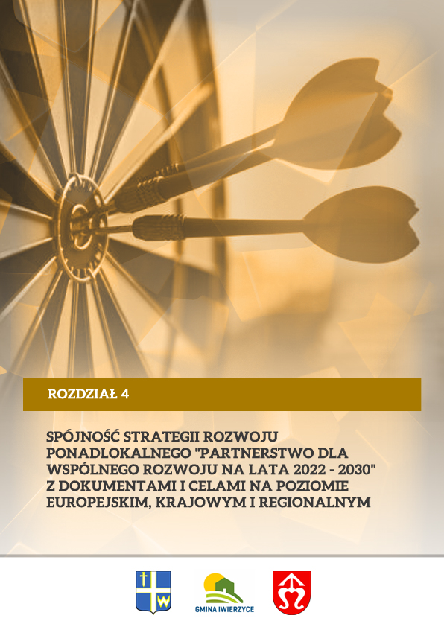
Spójność Strategii Rozwoju Ponadlokalnego "Partnerstwo dla wspólnego rozwoju" z dokumentami i celami na poziomie europejskim, krajowym i regionalnym

Przygotowanie wspólnej strategii ponadlokalnej jest odpowiedzią na potrzebę planowania działań rozwojowych wykraczających i oddziałujących poza granice administracyjne jednostek terytorialnych. Opracowanie dokumentu dotyczącego kilku samorządów pozwoli również na aplikowanie o środki unijne, a także umożliwi realizację zintegrowanych projektów partnerskich.

W niniejszym rozdziale wskazano zbiór podstawowych dokumentów wyższego rzędu, z którymi Strategia Rozwoju Ponadlokalnego „Partnerstwo dla wspólnego rozwoju” na lata 2022-2030 wykazuje spójność. Opisane dokumenty strategiczne i wykonawcze stanowią warunki brzegowe dla niniejszej Strategii, która przygotowana została w pełnej zgodności z tymi dokumentami. Jednocześnie, mając na uwadze rozpoczynającą się nową perspektywę finansową Unii Europejskiej na lata 2021 – 2027 dołożono wszelkich starań, aby działania określone w dokumencie odpowiadały równocześnie na wyzwania na poziomie europejskim, krajowym i regionalnym zidentyfikowane w poszczególnych obszarach wsparcia współfinansowanych z Europejskich Funduszy Strukturalnych i Inwestycyjnych w kolejnych latach. Należy zaznaczyć, że Strategia Rozwoju Ponadlokalnego „Partnerstwo dla wspólnego rozwoju” na lata 2022-2030 wykazuje spójność zarówno z dokumentami o charakterze strategicznym, jak i wykonawczym.
Poziom europejski
Rozporządzenia Parlamentu Europejskiego i Rady

Komisja Europejska w Rozporządzeniach Parlamentu Europejskiego i Rady przedstawiła Cele Polityki Spójności na lata 2021-2027. Pakiet rozporządzeń obejmuje przede wszystkim: rozporządzenie ramowe, rozporządzenie ws. Europejskiego Funduszu Rozwoju Regionalnego (EFRR) i Funduszu Spójności (FS), rozporządzenie ws. Europejskiego Funduszu Społecznego Plus (EFS+), rozporządzenie ws. Interreg, rozporządzenie ws. Funduszu na rzecz Sprawiedliwej Transformacji (FST). Jednym
z elementów ww. dokumentów jest przedstawienie podstawowych założeń i Celów Tematycznych dla Polityki Spójności oraz proponowanych przez Komisję Europejską zasad funkcjonowania programów operacyjnych w perspektywie 2021–2027.

W latach 2021-2027 Polska będzie realizować działania w ramach wszystkich pięciu celów polityki spójności oraz celu dodatkowego umożliwiającego obywatelom i regionom łagodzenie społecznych, gospodarczych i środowiskowo-przestrzennych skutków transformacji w kierunku gospodarki neutralnej dla klimatu.

Zdjęcie 1 Cele Polityki Spójności na lata 2021-2027
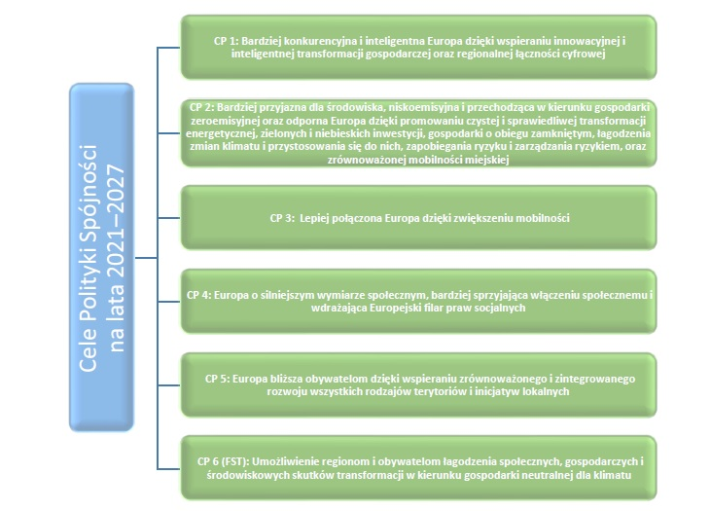

Dzięki wspieraniu zrównoważonego i zintegrowanego rozwoju wszystkich rodzajów terytoriów i inicjatyw lokalnych jednym z ważniejszych celów polityki spójności dla OF „Partnerstwo dla wspólnego rozwoju” jest Cel Tematyczny nr 5 – Europa bliższa obywatelom dzięki wspieraniu zrównoważonego
i zintegrowanego rozwoju wszystkich rodzajów terytoriów i inicjatyw lokalnych, który jest podstawą ustanowienia Instrumentów Terytorialnych (w tym Zintegrowane Inwestycje Terytorialne i Inne Instrumenty Terytorialne) i będzie głównym źródłem finansowania projektów w ramach obszarów funkcjonalnych w perspektywie 2021 – 2027. Zaplanowano jednak, że w ramach ZIT i IIT możliwa będzie realizacja projektów również we wszystkich pozostałych celach polityki. Zarówno współfinansowanych z Europejskiego Funduszu Rozwoju Regionalnego, jak i Europejskiego Funduszu Społecznego.
Europejski Zielony Ład

Europejski Zielony Ład jest strategią na rzecz rozwoju, mającą na celu przekształcenie UE
w sprawiedliwe i prosperujące społeczeństwo żyjące w konkurencyjnej, zasobooszczędnej i nowoczesnej gospodarce. Jej celem jest również: ochrona, zachowanie i poprawa kapitału naturalnego oraz ochrona zdrowia i dobrostanu obywateli przed zagrożeniami oraz negatywnymi skutkami związanymi z klimatem i naturalnym środowiskiem.

Dokument zawiera plan działań umożliwiających bardziej efektywne wykorzystanie zasobów dzięki przejściu na czystą gospodarkę o obiegu zamkniętym oraz przeciwdziałanie utracie różnorodności biologicznej i zmniejszenie poziomu zanieczyszczeń. Do obszarów Europejskiego Zielonego Ładu, wchodzą m.in.:

  - Ochrona naszego wrażliwego ekosystemu i bioróżnorodności biologicznej;
  - Sposoby na bardziej zrównoważony łańcuch żywnościowy;
  - Czysta i bezpieczna energia;
  - Zrównoważony przemysł i sposoby na bardziej zrównoważone i przyjazne środowisku cykle produkcyjne;
  - Bardziej ekologiczny sektor budowlany i renowacyjny;
  - Zrównoważona mobilność i promowanie bardziej zrównoważonych środków transportu;
  - Środki mające na celu szybkie i skuteczne ograniczenie oraz eliminację zanieczyszczeń;
  - Osiągnięcie neutralności klimatycznej.

Zakłada się, że zapisy Strategii Rozwoju Ponadlokalnego „Partnerstwo dla wspólnego rozwoju” będą zgodne z Europejskim Zielonym Ładem, którego postanowienia będą wpływać na zmiany
w poszczególnych sektorach Państw UE. Wdrożenie Europejskiego Zielonego Ładu wymagać będzie od członków KE przemyślenia strategii politycznych w zakresie m.in. dostaw czystej energii w gospodarce, w sektorze przemysłu, produkcji i konsumpcji, infrastruktury, transportu, budownictwa, żywności
i rolnictwa.
Poziom krajowy
Strategia na rzecz Odpowiedzialnego Rozwoju

Strategia na rzecz Odpowiedzialnego Rozwoju, jako jeden z ważniejszych dokumentów krajowych wskazuje, że zrównoważony rozwój społeczny i regionalny to rozwój skierowany na terytorialną różnorodność oraz jej atuty, a jednocześnie dbający o zapewnienie całemu społeczeństwu wysokiej jakości życia.

W określonym w Strategii na rzecz Odpowiedzialnego Rozwoju modelu zarządzania głównymi procesami rozwojowymi w kraju, do miast podchodzi się jako do obszarów przestrzennej koncentracji wyzwań rozwojowych. Wiele ośrodków miejskich, ze względu na skupienie czynników społeczno-gospodarczych negatywnie wpływających na dynamikę rozwoju, nie w pełni wykorzystuje swoje możliwości rozwojowe. Działania w ramach miejskiego wymiaru SOR koncentrują się na wspieraniu rozwoju wszystkich miast bez względu na ich wielkość, położenie czy pełnione funkcje społeczne, gospodarcze i administracyjne.

Działania podejmowane dla realizacji celów polityki miejskiej integrują się z szeregiem działań sektorowych podejmowanych w ramach innych obszarów SOR, np. z zakresu spójności społecznej, skutecznego państwa czy infrastruktury. W horyzoncie czasowym po roku 2020 szczególny nacisk położony będzie na usprawnienie zarządzania i wzmacnianie współpracy pomiędzy miastami i ich obszarami funkcjonalnymi, doskonalenie rozwiązań regulacyjnych i organizacyjnych oraz dostosowanie do specyfiki różnego typu ośrodków. Wskazane w SOR działania w zakresie poprawy warunków rozwojowych polskich miast to m.in:
- Wypracowanie i upowszechnianie elastycznych rozwiązań organizacyjnych i prawnych, ułatwiających współpracę pomiędzy miastami oraz wewnątrz miejskich obszarów funkcjonalnych;
- Usprawnienie systemu monitorowania i diagnozowania sytuacji społeczno-gospodarczej i przestrzennej na poziomie miejskich obszarów funkcjonalnych, w tym dostosowanie metodologii statystyki publicznej, rozbudowa lokalnych, regionalnych i krajowych centrów wiedzy nt. obszarów miejskich;
- Wspieranie realizacji zintegrowanych działań rewitalizacyjnych na podstawie programów rewitalizacji ukierunkowanych na przekształcenie obszarów zdegradowanych (w wymiarze społecznym, gospodarczym, środowiskowym, przestrzenno-funkcjonalnym, technicznym);
- Realizacja niskoemisyjnych strategii miejskich i związanych z poprawą jakości powietrza oraz przystosowanie do zmian klimatycznych obszarów miejskich, w powiązaniu z działaniami wskazanymi w obszarach SOR dotyczących energetyki i środowiska naturalnego;
- Realizacja strategii zrównoważonej mobilności miejskiej w powiązaniu z działaniami dotyczącymi kompleksowych programów rozbudowy infrastruktury systemów transportu publicznego;
- Poprawa dostępu do różnego typu usług publicznych o charakterze rozwojowym (w tym społecznych związanych m.in. z edukacją, zdrowiem, kulturą oraz gospodarczych – związanych m.in. ze wsparciem przedsiębiorczości, przyciąganiem inwestycji prywatnych);
- Tworzenie krajowej sieci współpracy miast umożliwiającej wymianę wiedzy i najlepszych praktyk nt. zrównoważonego rozwoju miast, usprawnień w zarządzaniu, koordynacji i realizacji innowacyjnych projektów;
- Wzmocnienie koordynacji prowadzonej dotychczas polityki miejskiej w powiązaniu z polityką regionalną na wszystkich szczeblach zarządzania oraz wzmocnienie współpracy pomiędzy podmiotami zaangażowanymi w kształtowanie rozwoju obszarów funkcjonalnych.
SOR wskazuje potrzebę dopasowania zakresu interwencji polityki regionalnej do potencjałów
i wyzwań rozwojowych różnych typów obszarów funkcjonalnych (w tym wiejskich i miejskich) oraz udoskonalenia i poprawy skuteczności mechanizmów i instrumentów wykorzystywanych w tej polityce (organizacyjnych, prawnych i finansowych). Zakłada się, że na samorządach lokalnych spoczywać będzie większa niż dotychczas odpowiedzialność za rozwój gospodarczy, przełamywanie barier we współpracy z innymi samorządami, jak również poprawę dialogu z przedsiębiorcami i mieszkańcami.
Przygotowanie Strategii Rozwoju Ponadlokalnego „Partnerstwo dla wspólnego rozwoju” ma na celu wyjście naprzeciw oczekiwaniom polityki wskazanej w SOR w ramach wykorzystania potencjału największych polskich aglomeracji. Identyfikacja obszarów współpracy Partnerów „Partnerstwo dla wspólnego rozwoju”, pozwoli skonkretyzować prace nad dokumentem oraz rozpocząć przygotowania do planowania i realizacji partnerskich przedsięwzięć w kolejnych latach. Obszary współpracy i proponowane działania, będą wpisywały się w zagadnienia wskazane w SOR, a ich realizacja prowadzić będzie do wzmocnienia koordynacji prowadzonej dotychczas polityki rozwoju w ramach obszaru funkcjonalnego i zwiększenia koncentracji polityki regionalnej na potencjałach terytorialnych.

Krajowa Strategia Rozwoju Regionalnego 2030

Strategia Rozwoju Ponadlokalnego „Partnerstwo dla wspólnego rozwoju” na lata 2022-2030 realizować będzie postanowienia KSRR 2030 dotyczące zrównoważonego rozwoju poszczególnych części kraju w wymiarze gospodarczym, środowiskowym, społecznym
i przestrzennym.
Zgodnie z zapisami KSRR dla rozwoju regionalnego istotne jest zwiększenie współpracy pomiędzy różnymi kategoriami miast oraz wzmacnianie powiązań w obszarach funkcjonalnych. Ścisła współpraca samorządów OF oraz ich zaangażowanie będą niezbędne w procesie tworzenia strategii ponadlokalnej. Wspólne planowanie i realizacja przedsięwzięć ukierunkowanych na rozwój oraz podniesienie konkurencyjności obszaru funkcjonalnego, również wymagać będą współdziałania pomiędzy partnerskimi JST. OF „Partnerstwo dla wspólnego rozwoju” będzie mógł realizować zintegrowane przedsięwzięcia, przy pomocy mechanizmu wdrażania IIT, co sprzyjać będzie możliwości zwiększenia oddziaływania projektów.

Ponadto, Strategii Rozwoju Ponadlokalnego „Partnerstwo dla wspólnego rozwoju” będzie wpisywała się w realizację wyzwań wskazanych dla polityki regionalnej w KSRR 2030, tj.:
- Adaptacja do zmian klimatu oraz ograniczanie zagrożeń dla środowiska;
- Przeciwdziałanie negatywnym skutkom procesów demograficznych;
- Rozwój i wsparcie kapitału ludzkiego i społecznego;
- Wzrost produktywności i innowacyjności regionalnych gospodarek;
- Rozwój infrastruktury podnoszącej konkurencyjność, atrakcyjność inwestycyjną i warunki życia w regionach;
- Zwiększenie efektywności zarządzania rozwojem (w tym finansowania działań rozwojowych) oraz współpracy między samorządami terytorialnymi i między sektorami;
- Przeciwdziałanie nierównościom terytorialnym i przestrzennej koncentracji problemów rozwojowych oraz niwelowanie sytuacji kryzysowych na obszarach zdegradowanych.
Umowa Partnerstwa na lata 2021-2027

30 czerwca 2022 r. oficjalnie zakończyły się negocjacje Umowy Partnerstwa między Komisją Europejską a polskim rządem. Dokument ten pokazuje szerszy kontekst i ramy dla perspektywy finansowej UE 2021-2027, jednocześnie nakreślając strategie wykorzystania środków polityki spójności i koordynacji w zakresie określania obszarów wsparcia. Umowa Partnerstwa łączy ze sobą oczekiwania Komisji Europejskiej z wyzwaniami wynikającymi z krajowych dokumentów, takich jak Strategia Odpowiedzialnego Rozwoju i inne strategie sektorowe.

UP realizować będą krajowe i regionalne programy operacyjne (KPO i RPO), które wraz z UP tworzą spójny system dokumentów strategicznych i programowych, stanowiący podstawę do realizacji perspektywy 2021-2027 w Polsce. UP zakłada kontynuację realizacji dotychczasowych programów krajowych oraz regionalnych. Nowym narzędziem jest planowany program finansowany ze środków Funduszu na rzecz Sprawiedliwej Transformacji.

Jednym z opisanych w dokumencie narzędzi przeznaczonych dla obszarów funkcjonalnych
w perspektywie 2021-2027 jest instrument Zintegrowanych Inwestycji Terytorialnych. Jego istotą jest realizacja partnerskich projektów przyczyniających się do rozwiązywania problemów i wspólnego oraz skoordynowanego zaspakajania potrzeb całego obszaru. Instrument ten ma służyć wzmocnieniu współpracy i partnerstw samorządów, które realizują wspólne działania rozwojowe na podstawie strategii terytorialnych.

Kluczowe zasady w procesie przygotowania i wprowadzania instrumentów terytorialnych:
- partnerstwo i współpraca,
- zintegrowane podejście do rozwiązywania problemów łączących sąsiadujące jednostki samorządu terytorialnego,
- zaangażowanie lokalnych instytucji i organizacji w przygotowanie i realizację działań wynikających ze strategii terytorialnych.

Realizacja tych zasad ma mieć wpływ na oddolny charakter wypracowanych strategii, które jednocześnie muszą wykazać spójność z ramami strategicznymi na poziomie regionalnym - strategią rozwoju województwa.

Zdjęcie 2 Układ programów w perspektywie finansowej UE 2021-2027

Strategia Rozwoju Ponadlokalnego „Partnerstwo dla wspólnego rozwoju” na lata 2022-2030
i utworzone na jej potrzeby Partnerstwo będą spełniać przedstawione w UP wymagania oraz przewidywać wykorzystanie instrumentu IIT, jako jednego ze źródeł finansowania realizacji działań zaplanowanych w tym dokumencie.

Poziom regionalny
Strategia rozwoju województwa – Podkarpackie 2030

W Strategii rozwoju województwa – Podkarpackie 2030 przyjęto model rozwoju stymulowany strategicznymi wyborami jako: zrównoważony, integrujący zasoby i potencjały, ukierunkowany na wysoką jakość życia. Aby realizować kierunki założone w Strategii rozwoju województwa – Podkarpackie 2030, zastosowano wymiar terytorialny poprzez skoncentrowanie działań na wykorzystaniu potencjałów rozwojowych na określonym obszarze, tzw. obszarze strategicznej interwencji.

Strategia rozwoju województwa – Podkarpackie 2030 zakłada m.in. następujące kierunki interwencji, w które wpisuje się Strategia Rozwoju Ponadlokalnego:

OBSZAR TEMATYCZNY I GOSPODARKA I NAUKA
- 1.3. Konkurencyjność gospodarki poprzez innowacje i nowoczesne technologie

OBSZAR TEMATYCZNY 2. KAPITAŁ LUDZKI I SPOŁECZNY
- 2.1. Edukacja
- 2.2. Regionalna polityka zdrowotna
- 2.3. Kultura i dziedzictwo kulturowe
- 2.4. Rynek pracy
- 2.6. Włączenie społeczne
- 2.7. Aktywny styl życia i sport

OBSZAR TEMATYCZNY 3. INFRASTRUKTURA DLA ZRÓWNOWAŻONEGO ROZWOJU I ŚRODOWISKA
- 3.1. Bezpieczeństwo energetyczne i OZE
- 3.2. Rozwój infrastruktury transportowej oraz integracji międzygałęziowej transportu
- 3.3. Poprawa dostępności komunikacyjnej wewnątrz regionu oraz rozwój transportu publicznego
- 3.4. Rozwój infrastruktury informacyjno-komunikacyjnej w regionie
- 3.5. Rozwój infrastruktury służącej prowadzeniu działalności gospodarczej i turystyki
- 3.6. Przeciwdziałanie i minimalizowanie skutków zagrożeń wywołanych czynnikami naturalnymi
- 3.7. Zapobieganie i minimalizowanie skutków zagrożeń antropogenicznych
- 3.8. Zarządzanie zasobami dziedzictwa przyrodniczego, w tym ochrona i poprawianie stanu różnorodności biologicznej i krajobrazu

OBSZAR TEMATYCZNY 4. DOSTĘPNOŚĆ USŁUG
- 4.1. Poprawa dostępności do usług publicznych poprzez wykorzystanie technologii informacyjno-komunikacyjnych
- 4.2. Planowanie przestrzenne wspierające aktywizację społeczności i aktywizacja obszarów zdegradowanych
- 4.3. Wsparcie instytucjonalne i poprawa bezpieczeństwa mieszkańców
- 4.4. Budowanie i rozwój partnerstwa dla rozwoju województwa

OBSZAR HORYZONTALNY – TERYTORIALNY WYMIAR STRATEGII
Priorytet 7.1. Wykorzystanie policentrycznego miejskiego układu osadniczego,
Priorytet 7.3 Obszary wymagające szczególnego wsparcia w kontekście równoważenia rozwoju
Priorytet 7.4 Obszary wiejskie – wysoka jakość przestrzeni do zamieszkania, pracy i wypoczynku

Plan Strategiczny Strategii Rozwoju Ponadlokalnego „Partnerstwo dla wspólnego rozwoju” na lata 2022-2030
Planowanie strategiczne opiera się na zrealizowanych działaniach diagnostycznych i pozostaje w ścisłym związku z funkcją decyzyjną procesu zarządzania. Proces realizacji Strategii Rozwoju Ponadlokalnego „Partnerstwo dla wspólnego rozwoju” został podzielony na cztery poziomy. Wszystkie zostały sformułowane na podstawie przeprowadzonego procesu diagnostycznego, którego wyniki zidentyfikowały najważniejsze potrzeby i problemy OF „Partnerstwo dla wspólnego rozwoju” oraz jej potencjały i szanse rozwojowe. W pierwszym kroku, na podstawie wniosków z diagnozy oraz analizy SWOT sformułowano wizję rozwoju, która jest jednocześnie celem głównym. Przedstawia ona obraz OF „Partnerstwo dla wspólnego rozwoju”, w wyniku realizacji postanowień niniejszego dokumentu. Wizja ma również przełożenie na kolejny poziom wdrożeniowy czyli cele strategiczne, określone w wymiarze społecznym, gospodarczym i przestrzennym. Cele strategiczne mają charakter długofalowy i wskazują generalny kierunek postępowania w realizacji założonej wizji rozwoju. Natomiast uszczegóławiające je priorytety rozwojowe będą realizowane w średnim okresie i stanowią narzędzia oraz sposoby realizacji celów strategicznych. Ostatnim elementem programu strategicznego są kierunki działań, które służą realizacji założonych celów i są podstawą wdrażania strategii.

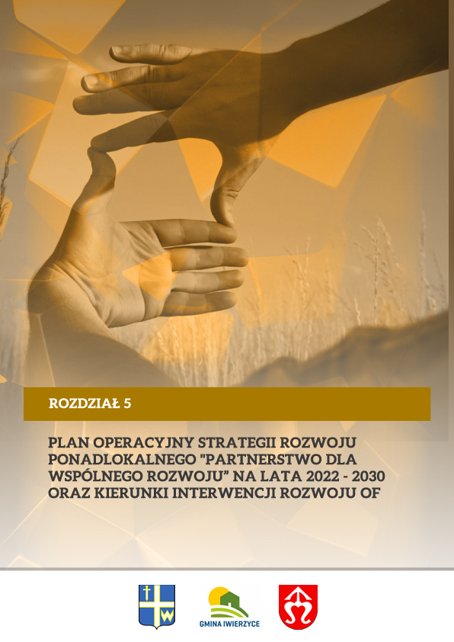
Plan operacyjny Strategii Rozwoju Ponadlokalnego "Partnerstwo dla wspólnego rozwoju" na lata 2022-2030 oraz kierunki interwencji rozwoju OF

Strategia Rozwoju Ponadlokalnego Partnerstwo dla wspólnego rozwoju na lata 2022-2030 jest dokumentem, w którym zdiagnozowano aktualną sytuację społeczno-gospodarczą gmin wchodzących w skład porozumienia Przyjęto architekturę celów i kierunków działań opartą
na metodologii wykorzystanej w Strategii rozwoju województwa – Podkarpackie 2030. Zwrócono uwagę zarówno na mocne strony, jak i obszary problemowe. W procesie tworzenia i realizacji strategii istotne jest również określenie misji i wizji. Są to dwa elementy strategii ukazujące najpilniejsze kierunki rozwoju.
Misja rozwoju stanowi nadrzędny cel rozwoju obszaru, któremu podporządkowane są priorytetowe obszary. Ukazuje ogólny kierunek, w którym powinna rozwijać
się społeczność lokalna, określa ona rolę władz samorządowych, oraz wskazuje na czynniki uzasadniające przyjęcie określonych wartości jako nadrzędnych. Ponadto, władze samorządowe są realizatorem własnych projektów (leżących w zadaniach własnych oraz we współpracy z innymi jednostkami samorządu terytorialnego), zmierzających do rozwoju zarówno całego obszaru Partnerstwa dla wspólnego rozwoju jak i gmin tworzących to porozumienie, upowszechniania jego walorów, ułatwiania współpracy partnerów lokalnych i wdrażania innowacyjnych rozwiązań. Misja to syntetyczny opis sposobu postępowania w celu realizacji wizji gmin partnerskich.
Z kolei wizja ukierunkowana jest prognostycznie, określa cel, do jakiego zmierzają gminy oraz wskazuje zasadniczy kierunek podejmowanych działań. Jest to obraz obszaru objętego strategią, który będzie efektem realizacji podejmowanej strategii. Ukazuje obszar partnerstwa dla wspólnego rozwoju w perspektywie strategicznej – do 2030 roku, zmieniony poprzez realizację przyjętych działań
i osiągnięcie zamierzonych przez samorządy celów.
Uwzględniając przyjęte założenia Partnerstwa dla wspólnego rozwoju misja brzmi:
Partnerstwo dla wspólnego rozwoju to porozumienie na rzecz zapewnienia swoim mieszkańcom wysokiego poziomu życia a turystom bogatej oferty usług z uwzględnieniem potencjału przyrodniczo-kulturalnego regionu.

Z kolei wizja rozwoju Partnerstwa dla wspólnego rozwoju to:
W 2030 roku Obszar Funkcjonalny „Partnerstwo dla wspólnego rozwoju” jest obszarem atrakcyjnym turystycznie o wysokiej jakości przestrzeni publicznej oraz rozwiniętej gospodarce.
Stanowi silny, konkurencyjny ośrodek funkcjonalny ze znaczącą rolą środowiska naturalnego i dziedzictwa kulturowego. Środowisko naturalne jest czyste i odpowiednio chronione a dostępność komunikacyjna jest na wysokim poziomie.

Najważniejszą wartością dla rozwoju gmin Partnerstwa dla wspólnego rozwoju są mieszkańcy i związany z nimi rozwój. Cel ten będzie osiągnięty poprzez zapewnienie im godnych warunków bytowych, rozwój społeczeństwa oraz poczucie stabilizacji w przyszłości. Obszar Partnerstwa dla wspólnego rozwoju będzie miejscem przyjaznym i bezpiecznym dla wszystkich grup społecznych. Ważnym elementem rozwoju jest również środowisko przyrodnicze. Z tego względu współpraca między gminami będzie dążyć do poprawy stanu środowiska oraz wdrażać działania wspierające rozwój gospodarczy oparty na wewnętrznym potencjale.

Cele strategiczne rozwoju w wymiarze przestrzennym, gospodarczym i społecznym. Kierunki działań podejmowanych dla osiągnięcia celów strategicznych. Oczekiwane rezultaty planowanych działań oraz wskaźniki ich osiągnięcia

Na podstawie diagnozy aktualnego stanu obszaru objętego Strategią Rozwoju Ponadlokalnego „Partnerstwo dla wspólnego rozwoju”, jego sytuacji społecznej, gospodarczej i przestrzennej oraz uwarunkowań wewnętrznych i zewnętrznych, a także dążąc do osiągnięcia stanu opisanego w wizji rozwoju określono 3 cele strategiczne, którymi są:
Cel strategiczny 1 | Wzmacnianie kapitału społecznego, ładu przestrzennego oraz rozwoju infrastruktury w gminie
Cel strategiczny 2 | Innowacyjne wykorzystanie walorów przyrodniczo-kulturowych, rozwój usług spędzania czasu wolnego i promocja gmin
Cel strategiczny 3 | Rozwój rynku pracy i poprawa konkurencyjności gospodarstw rolnych

Cele strategiczne będą osiągnięte poprzez realizację celów operacyjnych, które zaprezentowano w tabeli poniżej.
Cele strategiczny
Cel strategiczny 1  Wzmacnianie kapitału społecznego, ładu przestrzennego oraz rozwoju infrastruktury w gminie | Cel strategiczny 2  Innowacyjne wykorzystanie walorów przyrodniczo-kulturowych, rozwój usług spędzania czasu wolnego i promocja gmin | Cel strategiczny 3  Rozwój rynku pracy i poprawa konkurencyjności gospodarstw rolnych
Cele operacyjne
1.1 Włączenie  i integracja społeczna | 2.1 Ochrona dziedzictwa kulturowego i naturalnego | 3.1 Stymulowanie rozwoju przedsiębiorczości
1.2 Rozwój usług społecznych  i poprawa stanu infrastruktury edukacyjnej | 2.2 Rozwój usług i infrastruktury kulturalnej | 3.2 Rozwój agroturystyki, turystyki wiejskiej i rolniczego handlu detalicznego
- 1.3 Rozwój i poprawa jakości oraz bezpieczeństwa infrastruktury przestrzeni publicznej szeroko dostępnej dla mieszkańców oraz turystów; | 2.3 Upowszechnianie dostępu do kultury w tym form dostępu wykorzystujących technologie cyfrowe | 3.3 Wzmacnianie innowacyjności i zaawansowania technologicznego gospodarstw rolnych
1.4 Budowa/modernizacja infrastruktury drogowej oraz wzrost atrakcyjności inwestycyjnej gminy | 2.4 Promocja gmin | 3.4 Promowanie przyjaznych środowisku rozwiązań w procesie produkcji rolnej, w tym rozwój rolnictwa ekologicznego
1.5 Rozwój infrastruktury komunalnej  i wdrażanie racjonalnej gospodarki odpadami | 2.5 Wparcie rozwoju przedsiębiorczości
1.6 Bezpieczeństwo publiczne
Obszar Strategicznej Interwencji I | Obszar Strategicznej Interwencji  II | Obszar Strategicznej Interwencji III

Cele strategiczne odwzorowują obszary rozwojowe w sferze społecznej, gospodarczej, turystycznej i przestrzennej, które są zależne od siebie i wzajemnie się przenikają. Podstawą do podejmowania działań w sferze gospodarczej i społecznej powinno być racjonalne gospodarowanie przestrzenią, ochrona ładu przestrzennego oraz rozwój turystyki i rolnictwa. Z kolei zadania realizowane w sferze gospodarczej, rozwoju usług społecznych, także pozytywnie wpłyną na poprawę jakości środowiska przyrodniczego. Cele osiągnięte w ramach sfery społecznej i gospodarczej wpłyną również na poprawę jakości życia mieszkańców oraz zwiększenie atrakcyjności przestrzeni.
CEL STRATEGICZNY 1
Wzmacnianie kapitału społecznego, ładu przestrzennego oraz rozwoju infrastruktury w gminie

Cel operacyjny 1.1. Włączenie i integracja społeczna
Cel operacyjny 1.2. Rozwój usług społecznych i poprawa stanu infrastruktury edukacyjnej
Cel operacyjny 1.3. Wzmacnianie kapitału społecznego i zarządzanie gminą
Cel operacyjny 1.4. Budowa/modernizacja infrastruktury drogowej oraz wzrost atrakcyjności inwestycyjnej gminy
Cel operacyjny 1.5. Rozwój infrastruktury komunalnej i wdrażanie racjonalnej gospodarki odpadami
Cel operacyjny 1.6. Bezpieczeństwo publiczne

Najważniejszą wartością dla OF Partnerstwa dla wspólnego rozwoju są jego mieszkańcy i związany z nimi rozwój. Zapewnienie wysokiej jakości życia, co jest nadrzędną wartością, przejawia się między innymi poprzez wysokiej jakości usługi społeczne, rozwój kultury i rekreacji, a także przeciwdziałanie wykluczeniu i izolacji społecznej.
Gminy tworzące obszar funkcjonalny „Partnerstwo dla wspólnego rozwoju” dostrzegają potrzeby osób z niepełnosprawnościami oraz innych osób, które trwale lub czasowo mają szczególne potrzeby w zakresie przemieszczania się, komunikacji czy dostępu do obiektów publicznych. Z tego względu podjętych zostanie szereg działań związanych z poprawą dostępności architektonicznej, komunikacyjnej, informacyjnej i cyfrowej. Usługi społeczne rozwijane będą na kilku płaszczyznach: opieki nad dziećmi, w tym również tymi najmłodszymi, edukacji, kultury, sportu i rekreacji, aktywizacji seniorów i zapewnieniu zróżnicowanych form spędzania czasu wolnego. Na obszarze objętym strategią zauważa się istotny potencjał związany z ośrodkami kultury, świetlicami wiejskimi, które przy odpowiedniej organizacji i zaangażowaniu (nie tylko samorządowców, ale również mieszkańców
i stowarzyszeń), mogą stać się lokalnymi centrami kultury, rekreacji, spotkań oraz wymiany doświadczeń międzypokoleniowych. Równie istotne jest zapewnienie bezpiecznej płaszczyzny do podejmowania działań integracyjnych, inicjowanych zarówno ze strony gmin, jak i lokalnych liderów, organizacji pozarządowych oraz mieszkańców.
Sieć drogowa na terenie Gmin objętych OF „Partnerstwo dla wspólnego rozwoju” będzie sukcesywnie rozbudowywana i modernizowana. Tworzyć się będzie w pełni uzbrojone i połączone z nią tereny przeznaczone na przyszłe zainwestowanie oraz rozwijać się będą przedsiębiorstwa już istniejące. Zwiększeniu bezpieczeństwa oraz komfortu użytkowania dróg służyć będzie rozbudowa systemu ścieżek pieszo-rowerowych oraz modernizacja źródeł oświetlenia w poszczególnych miejscowościach
z terenu obszaru „Partnerstwo dla wspólnego rozwoju”.
Aby zapewnić wysoką jakość życia mieszkańców planuje się też podnieść standard oraz dostępność do infrastruktury podstawowej. Kluczowe działania w tym zakresie dotyczyć będą rozbudowy sieci kanalizacji sanitarnej i wodociągowej. Rozbudowa sieci gazociągowej pozwoli zwiększyć dostępność tego rodzaju paliwa dla mieszkańców oraz przełoży się na osiągnięcie korzystnych efektów środowiskowych w postaci redukcji emisji zanieczyszczeń do atmosfery.
W ramach celu strategicznego zaproponowano sześć celów operacyjnych, stanowiących podstawę do realizacji kierunków działań, które zamieszczono w poniższej tabeli wraz z oczekiwanymi rezultatami ich wdrożenia oraz wskaźnikami informującymi o poziomie ich osiągnięcia.

CEL STRATEGICZNY 1
Wzmacnianie kapitału społecznego, ładu przestrzennego oraz rozwoju infrastruktury w gminie
Cel operacyjny | KIERUNKI DZIAŁAŃ | OCZEKIWANE REZULTATY PLANOWANYCH DZIAŁAŃ |  | WSKAŹNIKI OSIĄGNIĘCIA DZIAŁAŃ | Wartość bazowa 2022 | Oczekiwany trend
1.1. Włączenie  i integracja społeczna | - aktywny udział gmin w realizacji kompleksowych programów na rzecz integracji osób i rodzin wykluczonych lub zagrożonych wykluczeniem społecznym ukierunkowane na aktywizację społeczno-zawodową,  - rozwój instytucjonalnych i pozainstytucjonalnych form wsparcia osób starszych i niepełnosprawnych (w tym placówek wsparcia dziennego oraz środowiskowego) - realizacja zadań własnych w ramach Ośrodków Pomocy Społecznej, a także poprzez bliską współpracę z instytucjami i placówkami podlegającymi samorządowi powiatowemu,  - realizacja działań na rzecz reintegracji  i rehabilitacji społeczno-zawodowej osób niepełnosprawnych – współpraca partnerska  z podmiotami o charakterze reintegracyjnym (zakłady aktywności zawodowej, warsztaty terapii zajęciowej, centra integracji społecznej, klub integracji społecznej). | - wzrost kwalifikacji zawodowych mieszkańców,  - poszerzenie usług ogólnodostępnego wsparcia dla osób ze szczególnymi potrzebami,  - zwiększenie  i polepszenie dostępu wsparcia form usług opiekuńczych,  - zmniejszenie liczby osób zagrożonych wykluczeniem społecznym − integracja mieszkańców,  - poprawa funkcjonowania rodzin w trudnej sytuacji życiowej  i materialnej,  - ograniczenie skali problemów społecznych występujących na OF |  | Liczba osób korzystających  z programów wsparcia na rzecz integracji osób i rodzin wykluczonych lub zagrożonych wykluczeniem społecznym  i zawodowym (os.) | 0
1.1. Włączenie  i integracja społeczna |  |  |  | Liczba wprowadzonych nowych form wsparcia osób starszych (szt.) | 0
1.1. Włączenie  i integracja społeczna |  |  |  | Liczba wprowadzonych nowych form wsparcia osób niepełnosprawnych (szt.) | 0
1.2. Rozwój usług społecznych  i poprawa stanu infrastruktury edukacyjnej | - wzrost poziomu upowszechniania usług  w zakresie edukacji przedszkolnej oraz podniesienie jej jakości – współpraca Urzędów Gmin (Iwierzyce i Wielopole Skrzyńskie) i Miasta (Sędziszów Małopolski) z podmiotami uprawnionymi do prowadzenia edukacji przedszkolnej – informowanie o możliwościach zewnętrznego finansowania,  - rozwój instytucjonalnej i pozarodzinnej opieki nad dziećmi w wieku do lat 3 (m.in. żłobki, kluby dziecięce, dzienni opiekunowie),  - poprawa warunków edukacji ogólnej przyczyniająca się do rozwoju kompetencji kluczowych na rynku pracy z uwzględnieniem rozwoju właściwych postaw,  - rozwijanie indywidualnych umiejętności uczniów, szczególnie uczniów uzdolnionych oraz uczniów o specjalnych potrzebach edukacyjnych i predyspozycjach sportowych – współpraca Urzędów Gmin (Iwierzyce i Wielopole Skrzyńskie) i Miasta (Sędziszów Małopolski)ze szkołami – działania realizowane przez własne jednostki organizacyjne oraz we współpracy z jednostkami podległymi samorządowi powiatowemu zajmującymi się szkolnictwem na poziomie szkół ponadpodstawowych,  - rozwój na poziomie gminy i powiatu spójnego systemu doradztwa edukacyjno-zawodowego oraz pomocy psychologiczno-pedagogicznej dla młodzieży szkolnej,  - rozwój usług społecznych z zakresu opieki  i aktywizacji osób starszych, w tym form środowiskowych (zdeinstytucjonalizowanych),  - promowanie przedsięwzięć na rzecz aktywizacji społecznej i zawodowej, w szczególności dla osób  z niepełnosprawnościami oraz osób starszych,  - profilaktyka uzależnień oraz przeciwdziałanie agresji i przemocy wśród dzieci i młodzieży,  - Wspieranie sektora ekonomii społecznej,  - Poprawa stanu infrastruktury edukacyjnej  i zwiększenie jej dostępności dla osób  o specjalnych potrzebach, w tym dla osób  z niepełnosprawnością. | - poprawa jakości kształcenia w gminnych i miejskich placówkach edukacyjnych,  - ograniczenie problemów w nauce dotykających uczniów gminnych i miejskich placówek edukacyjnych,  - poprawa atrakcyjności oferty edukacyjnej na OF,  - wzrost liczby uczniów w gminnych i miejskich placówkach edukacyjnych,  - stworzenie możliwości przekwalifikowania się dla osób mających trudności ze znalezieniem zatrudnienia,  - wzrost kwalifikacji zawodowych mieszkańców,  - ograniczenie poziomu bezrobocia,  - ograniczenie barier w zakresie dostępności architektonicznej, cyfrowej i informacyjno-komunikacyjnej dla osób ze szczególnymi potrzebami,  - ograniczenie skali problemów społecznych występujących na OF |  | liczba zmodyfikowanych/wdrożonych zajęć pozalekcyjnych (szt.) | 0
 |  |  |  | liczba nauczycieli, którzy podjęli próbę dokształcania lub doskonalenia zawodowego (os.) | 0
 |  |  |  | liczba nowych miejsc opieki nad dziećmi do lat 3 (szt.) | 31
 |  |  |  | liczba nowych miejsc przedszkolnych (szt.) | 31
 |  |  |  | liczba nowych miejsc spotkań dla młodzieży (szt.) | 0
 |  |  |  | liczba nowych form edukacji międzypokoleniowej (szt.) | 0
- 1.3 Rozwój i poprawa jakości oraz bezpieczeństwa infrastruktury przestrzeni publicznej szeroko dostępnej dla mieszkańców oraz turystów; | - Poprawa estetyki i bezpieczeństwa przestrzeni publicznych  - odnowienie i zagospodarowanie przestrzeni publicznej wokół budynków użyteczności publicznej,  - Wprowadzenie cyfrowych rozwiązań  w zakresie zarządzania infrastrukturą. | - Podniesienie jakości usług publicznych,  - Zwiększenie atrakcyjności turystycznej miejscowości,  - Poprawa bezpieczeństwa mieszkańców i turystów  - Zagospodarowanie terenów zielonych |  | Liczba obiektów odnowionych (ob.) | 0
 |  |  |  | Liczba zamontowanych/wymienionych na nowoczesne punktów oświetlenia (szt.) | 0
 |  |  |  | Liczba zagospodarowanych terenów zielonych (szt.) | 0
1.4 Budowa/ modernizacja infrastruktury drogowej oraz wzrost atrakcyjności inwestycyjnej gminy | - budowa nowych odcinków dróg gminnych,  - przebudowa bądź modernizacja dróg gminnych  i powiatowych poprawiających dostępność komunikacyjną i mobilność mieszkańców OF,  - poprawa bezpieczeństwa ruchu drogowego poprzez budowę m.in.: chodników, przejść dla pieszych, oświetlenia, barier ochronnych,  - rozbudowa lub modernizacja już istniejącej infrastruktury parkingowej,  - budowa ścieżek rowerowych i wiat rowerowych,  - prowadzenie polityki przestrzennej  i rewitalizacyjnej w gminie w oparciu o aktualne studia i plany,  - kształtowanie przestrzeni publicznej na obszarach wiejskich,  - zagospodarowanie zdegradowanych/ niewykorzystanych przestrzeni publicznych,  - tworzenie i wyposażenie terenów inwestycyjnych  w podstawową infrastrukturę (drogową, energetyczną, wodno-ściekową, teleinformatyczną) oraz infrastrukturę kubaturową, umożliwiającą szybkie uruchomienie przez inwestorów działalności gospodarczej. | - wzrost atrakcyjności inwestycyjnej gminy OF  - zwiększenie wewnętrznej dostępności komunikacyjnej,  - poprawa stanu siatki drogowej na OF,  - zmniejszenie ryzyka wystąpienia wypadków drogowych z udziałem pieszych,  - integracja mieszkańców  z różnych części OF dzięki usprawnieniu komunikacji,  - zachęcenie mieszkańców do korzystania z transportu rowerowego,  - zwiększenie funkcjonalności przestrzeni,  - usystematyzowanie polityki przestrzennej,  - pobudzenie rozwoju przedsiębiorczości |  | długość wybudowanych dróg gminnych (km) | 0
 |  |  |  | długość zmodernizowanych dróg gminnych (km) | 0
 |  |  |  | długość ścieżek rowerowych (km) | 0
 |  |  |  | liczba zmodernizowanych punktów oświetlenia ulicznego (szt.) | 0
 |  |  |  | Liczba nowych/zmodernizowanych chodników (km) | 0
 |  |  |  | Liczba nowych/zmodernizowanych miejsc parkingowych (szt.) | 0
 |  |  |  | liczba nowych miejscowych planów zagospodarowania przestrzennego (szt.) | 0
 |  |  |  | liczba zaktualizowanych miejscowych planów zagospodarowania (szt.)przestrzennego (szt.), | 0
1.5 Rozwój infrastruktury komunalnej  i wdrażanie racjonalnej gospodarki odpadami | - budowa lub modernizacja wybranych elementów infrastruktury wodociągowej w gminie (sieć wodociągowa, stacje ujęcia i uzdatniania wody itp.),  - budowa lub modernizacja wybranych elementów infrastruktury kanalizacyjnej w gminie (kanalizacja ściekowa i deszczowa, oczyszczalnia ścieków itp.),  - budowa przydomowych oczyszczalni ścieków na obszarach rozproszonej zabudowy,  - budowa indywidualnych ujęć wody oraz małych zbiorników retencyjnych w gospodarstwach indywidualnych,  - poprawa efektywności energetycznej budynków na terenie OF  - budowa infrastruktury oraz zakupy wyposażenia służących racjonalnej gospodarce odpadami,  - organizacja spotkań informacyjnych dot. zbiórki odpadów. |  | - rozwój sieci wodociągowej  i kanalizacyjnej oraz polepszenie jakości sieci już istniejącej,  - polepszenie jakości środowiska wodnego dzięki zmniejszeniu niekontrolowanego odpływu ścieków,  - zwiększenie atrakcyjności Gmin OF dla nowych mieszkańców  i przedsiębiorców,  - poprawa stanu gospodarowania wodami na obszarze Gminy,  - ograniczenie wpływu działalności człowieka na środowisko przyrodnicze Gminy,  - zmniejszenie ilości zmieszanych odpadów komunalnych w liczbie odpadów komunalnych ogółem  - zwiększenie poziomu recyklingu odpadów komunalnych na terenie gminy. | długość rozbudowanej/zmodernizowanej sieci wodociągowej (km)/ kanalizacyjnej | 0
 |  |  |  | Liczba budynków poddanych termomodernizacji (szt.) | 0
 |  |  |  | procent mieszkańców mających dostęp do sieci wodociągowej (%) | 75,3%0
 |  |  |  | procent mieszkańców mających dostęp do sieci kanalizacyjnej (%) | 41,1%
 |  |  |  | procent mieszkańców mających dostęp do sieci gazowej (%) | 60,13%
 |  |  |  | udział odpadów segregowanych w ogólnej liczbie odpadów (%) | 36,92%
1.6 Bezpieczeństwo publiczne | - Doposażenie Ochotniczych Straży Pożarnych działających na terenie gmin OF w specjalistyczny sprzęt do prowadzenia akcji ratowniczych oraz usuwania skutków zagrożeń naturalnych i katastrof- zakup sprzętu dla wybranych OSP (funkcjonujących w systemie KSRG i będących poza nim) we współpracy z Komendą Powiatową Państwowej Straży Pożarnej,  - Budowa infrastruktury bezpieczeństwa publicznego, |  | - zabezpieczenie Gmin przed negatywnymi skutkami zagrożeń wywołanych czynnikami naturalnymi,  - zapewnienie bezpieczeństwa mieszkańcom w stanach kryzysowych,  - zwiększenie świadomości  w zakresie bezpiecznych zachowań wobec zagrożeń. | Liczba doposażonych OSP na terenie gminy (szt.) | 0
1.6 Bezpieczeństwo publiczne |  |  |  | Ilość zmodernizowanych przejść dla pieszych (szt.) | 0

- tendencja rosnąca
- tendencja malejąca
- bez zmian

CEL STRATEGICZNY 2
Innowacyjne wykorzystanie walorów przyrodniczo-kulturowych, rozwój usług spędzania czasu wolnego i promocja gmin

Cel operacyjny 2.1. Ochrona dziedzictwa kulturowego i naturalnego
Cel operacyjny 2.2 Rozwój usług i infrastruktury kulturalnej
Cel operacyjny 2.3. Upowszechnianie wykorzystujących technologie cyfrowe form dostępu do kultury
Cel operacyjny 2.4. Promocja gmin
Cel operacyjny 2.5 Wsparcie rozwoju przedsiębiorczości

Wzrost zamożności mieszkańców OF „Partnerstwo dla wspólnego rozwoju” powinien zostać osiągnięty na drodze stabilnego i trwałego wzrostu z poszanowaniem poszczególnych elementów lokalnego środowiska i przestrzeni, zapewnieniem wysokiego standardu usług społecznych i dostępu do kultury.
Zrównoważony rozwój gospodarczy to także poprawa w zakresie możliwości korzystania
z pozagospodarczej oferty OF. W gminach OF podjęte zostaną działania z obszaru rozwoju oferty społeczno-kulturowej.
Niewątpliwie położenie komunikacyjne gmin należących do OF ”Porozumienie dla wspólnego rozwoju” sprzyja rozwojowi przedsiębiorczości, dlatego też należy dążyć do wzrostu liczby przedsiębiorstw zarejestrowanych na terenie poszczególnych gmin, ale również należy poszukiwać nowych rozwiązań gospodarczych, tworzących miejsca pracy dla mieszkańców. Dlatego też należy wykorzystać potencjał gospodarczy Gmin OF, przygotowywać tereny inwestycyjne i pozyskiwać nowych inwestorów poprzez promocję OF „Porozumienie dla wspólnego rozwoju”.
Dzięki rozwojowi gospodarczemu poprawi się sytuacja na rynku pracy na terenie OF, wzrosną dochody Gmin, a tym samym Gminy będą mogły zapewnić mieszkańcom podstawową infrastrukturę techniczną i społeczną.
Powyższe cele operacyjne stanowić będą podstawę do realizacji konkretnych działań, które zamieszczono w tabeli poniżej.

CEL STRATEGICZNY 2
Innowacyjne wykorzystanie walorów przyrodniczo-kulturowych, rozwój usług spędzania czasu wolnego i promocja gminy
Cel operacyjny | KIERUNKI DZIAŁAŃ | OCZEKIWANE REZULTATY PLANOWANYCH DZIAŁAŃ | WSKAŹNIKI OSIĄGNIĘCIA DZIAŁAŃ | Wartość bazowa 2022 | Wartość 2030
2.1. Ochrona dziedzictwa kulturowego  i naturalnego | - rozbudowa małej infrastruktury turystycznej, służącej udostępnianiu na cele turystyczne obszarów cennych przyrodniczo,  - renowacja i przysposobienie na cele turystyczne obiektów dziedzictwa kulturowego,  - odnawianie lub poprawa stanu technicznego obiektów budowlanych, w tym zabytkowych, służących zachowaniu dziedzictwa kulturowego i rozwoju turystyki na obszarach wiejskich,  - zagospodarowanie atrakcyjnych przyrodniczo obszarów gminy,  - rozwój infrastruktury turystycznej  - rozbudowa, przebudowa i remont infrastruktury na cele działalności kulturalnej, edukacyjnej i artystycznej,  - zakup trwałego wyposażenia do prowadzenia działalności kulturalnej, w tym edukacji artystycznej. | - zwiększenie atrakcyjności oferty kulturalnej,  - utworzenie nowych produktów kulturowych  i turystycznych,  - wzrost tożsamości lokalnej,  - poprawa dostępności do oferty kulturalnej,  - usprawnienie funkcjonowania gminnych jednostek kulturalnych,  - rozwój oferty spędzania wolnego czasu dla dzieci i młodzieży. | liczba powstałych obiektów turystycznych (szt.) | 0
2.1. Ochrona dziedzictwa kulturowego  i naturalnego |  |  | liczba powstałych/zmodernizowanych obiektów kulturalnych (szt.) | 0
2.1. Ochrona dziedzictwa kulturowego  i naturalnego |  |  | liczba powstałych miejsc noclegowych (szt.) | 0 | 0<
2.1. Ochrona dziedzictwa kulturowego  i naturalnego |  |  | liczba powstałych miejsc parkingowych przy obiektach turystycznych (szt.) | 0
2.2. Rozwój usług  i infrastruktury sportowej  i rekreacyjnej | - budowa/przebudowa/modernizacja obiektów sportowych na terenie gmin OF,  - przygotowanie nowych tras dla turystyki pieszej  i rowerowej,  - budowa, rozbudowa, adaptacja i modernizacja obiektów na potrzeby prowadzenia działalności edukacyjnej wraz z zapleczem socjalnym (m.in. place zabaw),  - budowa siłowni zewnętrznych. | - upowszechnienie kultury fizycznej i sportu wśród mieszkańców,  - rozwój oferty spędzenia wolnego czasu,  - zwiększenie zainteresowania ofertą sportową i rekreacyjną,  - wzrost dostępności urządzeń dla aktywności ruchowej,  - utworzenie szlaków turystycznych  i rowerowych przyciągających turystów spoza obszaru gmin OF,  - zwiększenie liczby osób ćwiczących. | liczba powstałych obiektów sportowych (szt.) | 0
 |  |  | liczba zorganizowanych sportowych zajęć pozalekcyjnych (szt.) | 0
 |  |  | liczba uczestników zajęć na świetlicach wiejskich (os./rok) | 0
2.3. Upowszechnianie dostępu do kultury  w tym form dostępu wykorzystujących technologie cyfrowe | - rozwijanie produktów i oferty wydarzeń wykorzystujących unikalne zasoby lokalne (np. kuchnię, wydarzenia historyczne, tradycje, materialne i niematerialne dziedzictwo kulturowe, walory środowiskowe, wydarzenia związane z przejawami współczesnej twórczości artystycznej, wydarzenia kulturalne.  - promocja obiektów zabytkowych zlokalizowanych na terenie gminy jako atrakcji turystycznych. | - zwiększenie atrakcyjności oferty kulturalnej,  - wzrost tożsamości lokalnej,  - rozwój turystyki  - informatyzacja  i digitalizacja procesów w obszarze kultury,  - rozszerzenie oferty usług kulturalnych  i turystycznych. | liczba powstałych szlaków rowerowych (szt.) | 0
 |  |  | liczba zabytkowych obiektów poddanych renowacji (szt.) | 0
 |  |  | liczba wydarzeń w zakresie promocji lokalnego dziedzictwa kulturowego (szt.) | 0
2.4 Promocja gmin | - kreowanie dobrego wizerunku Obszaru Funkcjonalnego „Partnerstwo dla wspólnego rozwoju” jako atrakcyjnego miejsca dla turystów poprzez zróżnicowane działania marketingowe,  - rozbudowa i wdrożenie kompleksowego systemu informacji i promocji turystycznej i kulturalnej w gminach. | - zwiększenie liczby turystów spoza terenu OF,  - zwiększenie uczestnictwa w przedsięwzięciach kulturalnych na terenie gminy OF,  - rozwój turystyki. | Liczba przeprowadzonych kampanii marketingowych (szt.) | 0
2.5 Wsparcie rozwoju przedsiębiorczości | - Dostosowanie zapisów miejscowych planów zagospodarowania przestrzennego do potrzeb rozwoju przedsiębiorczości,  - Skomunikowanie terenów inwestycyjnych  z głównymi drogami dojazdowymi  - Przygotowanie i promocja terenów inwestycyjnych  - Wsparcie rozwoju lokalnych producentów  i produktów | - zwiększenie atrakcyjności inwestycyjnej Gmin OF  - zwiększenie liczby ofert inwestycyjnych na obszarze OF  - zwiększenie liczby nowych inwestycji  - zwiększenie liczby przedsiębiorstw na terenie Gmin OF | Liczba utworzonych programów wsparcia dla przedsiębiorców [szt.] | 0
2.5 Wsparcie rozwoju przedsiębiorczości |  |  | Liczba podmiotów zarejestrowanych w rejestrze REGON na 1 tys. mieszkańców [szt.] | 0

- tendencja rosnąca
- tendencja malejąca
- bez zmian

CEL STRATEGICZNY 3
Rozwój rynku pracy i poprawa konkurencyjności gospodarstw rolnych
Cel operacyjny 3.1 Stymulowanie rozwoju przedsiębiorczości
Cel operacyjny 3.2. Rozwój agroturystyki, turystyki wiejskiej i rolniczego handlu detalicznego
Cel operacyjny 3.3. Wzmacnianie innowacyjności i zaawansowania technologicznego gospodarstw rolnych
Cel operacyjny 3.4. Promowanie przyjaznych środowisku rozwiązań w procesie produkcji rolnej, w tym rozwój rolnictwa ekologicznego

Rozwój gospodarczy OF „Partnerstwo dla wspólnego rozwoju” powinien opierać się na zasadach zrównoważonego rozwoju. Oznacza to dążenie do równowagi pomiędzy potrzebami gospodarczymi i wymaganiami ochrony środowiska a rosnącymi potrzebami i oczekiwaniami społeczeństwa.
Na tworzenie klimatu sprzyjającego rozwojowi przedsiębiorczości wpływa całokształt działań i decyzji podejmowanych przez gminy.
Działania Gmin z OF „Partnerstwo dla wspólnego rozwoju” w zakresie rozwoju przedsiębiorczości powinny obejmować m .in.:
- aktywizację lokalnych zasobów kapitału i pracy oraz efektywne wykorzystanie zasobów naturalnych, walorów lokalizacji przestrzennej,
- kreowanie nowych zasobów lokalnych poprzez stwarzanie korzystnych warunków do rozwoju przedsiębiorczości i turystyki,
- zarządzanie infrastrukturą w celu ułatwienia nawiązywania stosunków gospodarczych,
- zarządzanie zasobami pracy, które są szczególnym czynnikiem rozwoju lokalnego,
- wsparcie w pozyskiwaniu środków na rozwój rolnictwa ekologicznego,
- kreowanie powiązań integracyjnych pomiędzy uczestnikami procesów gospodarczych,
- podjęcie współpracy z organizacjami turystycznymi w zakresie rozwoju oferty turystycznej,
- wzmacnianie przejawów życia gospodarczego w wymiarze lokalnym.
Powyższe działania stanowić będą podstawę do realizacji konkretnych działań, które zamieszczono w tabeli poniżej.

CEL STRATEGICZNY 3
Rozwój rynku pracy i poprawa konkurencyjności gospodarstw rolnych
Cel operacyjny | KIERUNKI DZIAŁAŃ | OCZEKIWANE REZULTATY PLANOWANYCH DZIAŁAŃ | WSKAŹNIKI OSIĄGNIĘCIA DZIAŁAŃ | Wartość bazowa 2022 | Wartość 2030
3.1 Stymulowanie rozwoju przedsiębiorczości | - współpraca z przedsiębiorcami w zakresie pomocy organizacyjno-prawnej w zakresie zarządzania zmianą i niwelowania skutków kryzysu gospodarczego,  - współpraca gmin z Powiatowym Urzędem Pracy oraz innymi instytucjami w zakresie promocji programów nastawionych na zwiększenie samozatrudnienia mieszkańców,  - kreowanie i podejmowanie lokalnych inicjatyw oraz programów poprawiających atrakcyjność inwestycyjną oraz rozwój przedsiębiorczości we współpracy z instytucjami otoczenia biznesu oraz instytucjami finansowymi,  - wsparcie osób planujących rozpoczęcie własnej działalności gospodarczej (szkolenia, doradztwo, monitoring, finansowanie kosztów prowadzenia działalności  w początkowym okresie),  - współdziałanie z lokalnymi instytucjami otoczenia biznesu w celu angażowania przedsiębiorstw do uczestnictwa  w projektach szkoleniowo-doradczych,  - rozwój firm z branży przetwórstwa rolno-spożywczego, wykorzystującego lokalne zasoby produkcji rolnej poprzez aktywne wsparcie potencjalnych przedsiębiorców (udzielanie odpowiedniej informacji oraz pomocy w procesie inwestycyjnym),  - rozwój przedsiębiorstw społecznych, obejmujący m.in. fazę przygotowawczą (szkolenia  i doradztwo) oraz fazę inkubacji (koszty założenia przedsiębiorstwa, mentoring) oraz fazę rozwoju (finansowanie miejsc pracy). | - wzrost liczby podmiotów gospodarczych na terenie gmin OF,  - rozwój infrastruktury umożliwiającej prowadzenie działalności gospodarczej,  - spadek liczby osób bezrobotnych na terenie gmin OF,  - wzrost atrakcyjności inwestycyjnej,  - zwiększenie konkurencyjności gospodarki w regionie,  - aktywizacja społeczna i zawodowa mieszkańców | Liczba nowych przedsiębiorstw zarejestrowanych na terenie gmin ogółem (szt.) | 0
3.1 Stymulowanie rozwoju przedsiębiorczości |  |  | Liczba przedsiębiorstw zarejestrowanych na terenie gmin w ostatnim roku (szt.) | 0
3.1 Stymulowanie rozwoju przedsiębiorczości |  |  | Udział osób bezrobotnych wśród osób w wieku produkcyjnym (%). | 0
3.2 Rozwój agroturystyki, turystyki wiejskiej i rolniczego handlu detalicznego | - tworzenie warunków zachęcających do rozwoju bazy gastronomicznej i noclegowej,  - podjęcie współpracy z organizacjami turystycznymi  w zakresie rozwoju oferty turystycznej,  - budowa i modernizacja targowisk gminnych. | - rozwój różnych form turystyki,  - zwiększenie atrakcyjności gmin dla turystów spoza ich obszaru,  - zwiększenie liczby miejsc noclegowych,  - rozwój i wzrost jakości produktów turystycznych. | Liczba nowopowstałych miejsc noclegowych (szt.) | 0
 |  |  | Liczba zmodernizowanych targowisk (szt.) | 0
 |  |  | liczba podjętych działań w zakresie promocji lokalnych tradycji i produktów (szt.) | 0
3.3 Wzmacnianie innowacyjności i zaawansowania technologicznego gospodarstw rolnych | - realizacja projektów promujących ekologiczne sposoby nawożenia upraw oraz ich przechowywania,  - wsparcie szkoleniowe  i doradcze w zakresie poprawy efektywności wykorzystania energii w rolnictwie  i przetwórstwie spożywczym,  - promocja szkoleń zawodowych i nabywania umiejętności przez rolników oraz właścicieli lasów w zakresie prowadzonej produkcji, ochrony środowiska oraz marketingu swoich produktów i usług. | - zwiększenie efektywności  i dochodowości rolnictwa,  - zniwelowanie barier ograniczających rozwój rolnictwa,  - unowocześnienie gospodarstw rolnych,  - rozwój rolnictwa ekologicznego,  - ograniczenie występowania negatywnych skutków dla środowiska naturalnego,  - efektywniejsze zarządzanie energią. | Liczba osób korzystająca ze wsparcia szkoleniowego  i doradczego (os.) | 0
3.4 Promowanie przyjaznych środowisku rozwiązań w procesie produkcji rolnej, w tym rozwój rolnictwa ekologicznego | - wsparcie edukacji ekologicznej w gospodarstwach rolnych i zakładach przetwórczych – poprzez organizację szkoleń, kursów, konferencji,  - wsparcie w pozyskiwaniu środków na rozwój rolnictwa ekologicznego – organizacja spotkań z doradcami, praktykami oraz prywatnymi inwestorami,  - pomoc w organizacji spółdzielni, stowarzyszeń, grup producentów produktów ekologicznych | - rozwój rolnictwa ekologicznego,  - aktywizacja producentów rolnych,  - rozwój współpracy podmiotów związanych z rolnictwem. | Liczba nowych podmiotów gospodarczych zajmujących się produkcją rolnictwa ekologicznego [szt.] | 0

- tendencja rosnąca
- tendencja malejąca
- bez zmian

Kierunki interwencji rozwoju OF „Partnerstwo dla wspólnego rozwoju”:
W zakresie infrastruktury technicznej:
- Poprawa infrastruktury drogowej (dróg, chodników, ścieżek rowerowych, oświetlenia, parkingów) przyczyni się do zwiększenia mobilności i bezpieczeństwa mieszkańców, jak również zwiększy atrakcyjność turystyczną gmin.
- Wraz z rozwojem gospodarczym, gminy muszą zapewnić mieszkańcom najważniejsze potrzeby, w tym m.in. związane z mieszkalnictwem i z dostępem do podstawowych potrzeb. Gminy zaplanowały realizacje inwestycji związanych z gospodarką wodno-ściekową.
W zakresie środowiska:
- W gminach z OF „Partnerstwo dla wspólnego rozwoju” będą realizowane działania w celu ochrony środowiska i niskoemisyjności (m.in. termomodernizacja, wymiana pieców, ochrona bioróżnorodności). W ramach zadań środowiskowych można jeszcze wyróżnić: budowę instalacji fotowoltaicznych, wymianę na energooszczędne oświetlenie uliczne.
W zakresie infrastruktury społecznej:
- Ważnymi inwestycjami w obszarze społecznym będzie tworzenie warunków do rozwoju dostępu do opieki nad najmłodszymi dziećmi.
W zakresie turystyki:
- Nadanie obszarom i obiektom nowych funkcji społecznych, integracyjnych i edukacyjnych oraz zwiększenie dostępności infrastrukturalnej dla osób z niepełnosprawnościami i osób starszych. Poprzez zagospodarowanie przestrzeni publicznej gminy poszerzą ofertę turystyczną i wypoczynkową dla mieszkańców i turystów.
- Na terenie gmin OF powstaną nowe miejsca wypoczynku, które zwiększą atrakcyjność turystyczną gmin i stworzą możliwość utworzenia OF turystycznym całorocznie. Jednym
z głównych planów związanych z rozwojem turystyki jest dalszy rozwój obiektów infrastruktury turystycznej, tworzenie szlaków i tras rowerowych oraz miejsc wypoczynku.

W zakresie sfery gospodarczej:
- Ważnym kierunkiem rozwoju gmin OF jest stworzenie dobrych warunków prowadzenia działalności gospodarczej, m.in. poprzez prowadzenie działań rozwojowych dla inicjatyw gospodarczych oraz dialog społeczny z przedsiębiorcami.
Kierunki działań będą realizowane przez Gminy OF „Partnerstwo dla wspólnego rozwoju” za pośrednictwem:
- Urzędu Gminy w Wielopolu Skrzyńskim,
- Urzędu Gminy w Iwierzycach,
- Urzędu Miejskiego w Sędziszowie Małopolskim,
- Ośrodków Kultury,
− Ośrodków Pomocy Społecznej,
− Służb dbających o bezpieczeństwo mieszkańców (policja, ochotnicza straż pożarna),
− Szkół, przedszkoli,
− Organizacji pozarządowych,
− Przedsiębiorców.

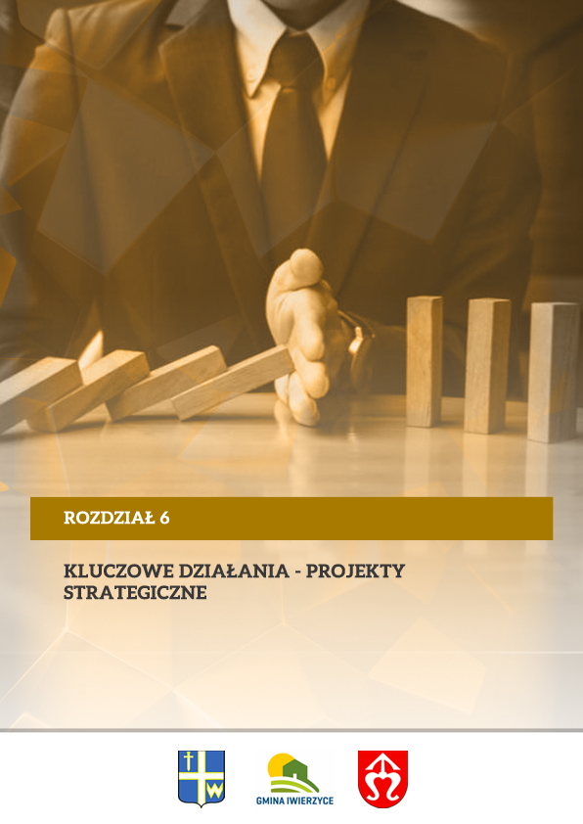
Kluczowe działania - projekty strategiczne

6.1 Projekty strategiczne

Proces definiowania projektów pozwolił przejść od fazy diagnostycznej (jakimi potencjałami dysponuje partnerstwo i z jakimi wyzwaniami musi się zmierzyć) do opisu ogólnych założeń projektów (jakie działania należy podjąć). Proces ten przeprowadzony został w kilku etapach:
- Refleksja na temat problemów, potrzeb i potencjałów, która prowadzona była (głównie) w fazie diagnostycznej. Informacje w tym zakresie pozyskiwane były poprzez spotkania strategiczne z przedstawicielami samorządów oraz konsultacje Diagnozy strategicznej. Powyższe formy interakcji z mieszkańcami pozwoliły na określenie dziedzin wymagających podjęcia szczególnej interwencji oraz zidentyfikowanie konkretnych (choć jeszcze bardzo ogólnych) pomysłów realizacyjnych.
- Zgłaszanie wstępnych propozycji projektowych przez członków Zespołu Operacyjnego. Wstępne propozycje formułowane były na podstawie przeprowadzonej diagnozy oraz wiedzy i doświadczenia członków Rady Porozumienia i Zespołu Operacyjnego. Jako kluczowe wskazano 10 zadań z zakresu: poprawy bezpieczeństwa i estetyki przestrzeni publicznej oraz rewitalizacji i zagospodarowania zabytków, na które trudno zdobyć środki pozabudżetowe zaś przewidywana wysokość kosztów przekracza możliwości finansowania tych przedsięwzięć z budżetów własnych gmin partnerskich. (Rewitalizacja centrów miejscowości Iwierzyce, Wielopole Skrzyńskie i Sędziszów Małopolski oraz Brzeziny i nadanie im funkcji rekreacyjnych, remont i wyposażenie domów kultury i ich filii w Sędziszowie Małopolskim, Wiercany i Nawsie, wykonanie najpilniejszych prac przy niszczejących zabytkowych obiektach na terenie gmin partnerskich głównie zabytkowe kościoły parafialne w Wielopolu Skrzyńskim i Sędziszowie Małopolskim, które wymagają pilnych prac konserwatorskich. Proboszczowie zgłosili gotowość pod względem posiadanej dokumentacji technicznej i kosztorysowej, a także wymaganego wkładu własnego.
- Analiza i ocena wstępnych propozycji projektowych pod kątem zgodności z kryteriami oceny projektów strategicznych, a następnie propozycja dokonania uzupełnień i/lub grupowania w zintegrowane wiązki (koncepcje projektowe);
Kryteria oceny projektu strategicznego:
- Czy projekt jest partnerski? tzn. realizowany wspólnie przez uczestników porozumienia lub wytwarzający wspólny rezultat dla całego Partnerstwa ?
- Czy projekt jest zintegrowany? tzn. rozwiązuje szerszy zakres problemów, wykorzystując szerszy zakres potencjałów, odpowiadających na potrzeby różnych grup osób ?
- Czy projekt oddziaływuje ponadlokalnie? tzn. ma wpływ na rozwój więcej niż jednej gminy ?
- Czy projekt jest zgodny z celami strategicznymi? tzn. czy projekt wpisuje się w cele strategiczne oraz łączy przynajmniej dwa z czterech wymiarów (gospodarczy, społeczny, środowiskowy, przestrzenny) ?
- Czy projekt jest komplementarny? tzn. wykazuje powiązanie z innymi projektami
w ramach tworzonej Strategii (spójność) oraz innymi przesądzonymi projektami na obszarze partnerstwa ?
Kryteria dodatkowe projektu strategicznego:
KRYTERIA DODATKOWE
Jakość usług | Projekt powinien poprawiać jakość świadczonych usług na obszarze więcej niż jednej gminy
Wpływ finansowy | Projekt powinien przyczyniać się do obniżenia kosztów świadczenia usług publicznych lub zwiększać przychody gmin Partnerstwa
Projekt mieszany | Projekt powinien łączyć w sobie działania inwestycyjne i nie inwestycyjne (tzw. twarde i miękkie)
Projekt mieszany | Projekt powinien łączyć w sobie zróżnicowane zakresy przedmiotowe
- Omówienie koncepcji projektowych z interesariuszami podczas warsztatów tematycznych.
W wyniku dyskusji koncepcje projektowe podlegały uzupełnieniu, przeformułowaniu, pojawiły się również propozycje nowych projektów;
- Wstępne opracowanie przedsięwzięć odbywało się w sposób iteracyjny w ramach utworzonego Zespołu Operacyjnego i miało na celu ich rozwinięcie merytoryczne (celowość, potrzeba realizacji, oczekiwane rezultaty, możliwości zaangażowania poszczególnych partnerów). Na tym etapie dokonywano łączenia koncepcji projektowych oraz niewielkich modyfikacji pierwotnych założeń niektórych z nich. Etap ten znalazł odzwierciedlenie w liście potrzeb stanowiącej podsumowanie Diagnozy strategicznej.
- Ponowna ocena tak przygotowanych przedsięwzięć, której efektem było pogrupowanie na projekty strategiczne oraz projekty uzupełniające. Ostateczna wersja listy projektów została przyjęta przez Radę Porozumienia. Jednocześnie w ramach systemu zarządzania Strategią przyjęto zasady aktualizacji listy projektów (strategicznych oraz uzupełniających), wynikające z procesu wyłaniania projektów partnerskich oraz weryfikacji obecnych założeń wskazanych w Strategii.
Projekty strategiczne
Projekty strategiczne to kompleksowe działania mające na celu realizację założonych celów strategicznych, kluczowe z punktu widzenia całego Partnerstwa i dotyczące szerokiego obszaru wyzwań. Kompletny zakres warunków (kryteriów) niezbędnych do spełnienia został opisany w poprzednim podrozdziale.
Warto jedynie dodać, że realizacja poszczególnych działań ujętych w Strategii będzie uwzględniać rozwiązania:
- sprzyjające ochronie środowiska, ograniczaniu wpływu zmian klimatu;
- usprawniające dostęp osobom z niepełnosprawnościami;
- zapewniające równy dostęp do efektów projektów różnym grupom społecznym.
W wyniku opisanego procesu wyboru strategicznego przygotowane zostały propozycje czterech kart zadań projektów strategicznych oraz trzech projektów uzupełniających, spełniających wymagane warunki projektu partnerskiego, zintegrowanego i komplementarnego, będących jednocześnie najbardziej kompleksową odpowiedzią na zidentyfikowane w ramach diagnozy potrzeby i wyzwania oraz realizujące wypracowane cele strategiczne. Projekty te, zgodnie z ustaleniami dokonanymi podczas warsztatów, realizowane będą w każdej z gmin, wchodzących w skład Obszaru Funkcjonalnego „Porozumienie dla wspólnego rozwoju”, przyczyniając się do realizacji Wizji Rozwoju, która została określona w niniejszej Strategii.

Lp. | Nazwa przedsięwzięcia i zakres | Okres realizacji | Szacunkowa wartość inwestycji w zł | Źródła finansowania | Cel operacyjny (oznaczenie)
Projekty strategiczne
Karta zadania 1 | Zwiększenie stopnia zwodociągowania i skanalizowania obszaru partnerstwa | 2022-2030 | 250 000 000,00 | Fundusze europejskie i regionalne, Krajowy Plan Odbudowy, Polski Ład | 1.5
Karta zadania 2 | Rozwój turystyki dla aktywnych | 2022-2030 | 100 000 000,00 | Fundusze europejskie i regionalne, Krajowy Plan Odbudowy, Polski Ład | 3.2
Karta zadania 3 | Wspólne projekty edukacyjne, kulturalne i sportowe spoiwem łączącym partnerstwo | 2022-2030 | 70 000 000,00 | Fundusze europejskie i regionalne, Krajowy Plan Odbudowy, Polski Ład | 2.3  2.2
Karta zadania 4 | Zielona energia, zwiększenie efektywności energetycznej na obszarze OF” Partnerstwo dla wspólnego rozwoju” | 2022-2030 | 220 000 000,00 | Fundusze europejskie i regionalne, Krajowy Plan Odbudowy, Polski Ład | 3.3
Projekty uzupełniające
Karta zadania 1 | Rozwiązywanie problemów społecznych oraz wsparcie grup defaworyzowanych | 2022-2030 | 20 000 000,00 | Fundusze europejskie i regionalne, Krajowy Plan Odbudowy, Polski Ład | 1.2
Karta zadania 2 | Wzrost jakości usług publicznych na obszarze gmin „Partnerstwa dla wspólnego rozwoju” | 2022-2030 | 22 000 000,00 | Fundusze europejskie i regionalne, Krajowy Plan Odbudowy, Polski Ład | 1.3
Karta zadania 3 | Poprawa bezpieczeństwa na obszarze partnerstwa | 2022-2030 | 100 000 000,00 | Fundusze europejskie i regionalne, Krajowy Plan Odbudowy, Polski Ład | 1.6

Karta zadania nr 1: Zwiększenie stopnia zwodociągowania i skanalizowania obszaru partnerstwa
Zakres projektu obejmuje:
- budowa i/lub rozbudowa, przebudowa ujęć wody,
- budowa i/lub rozbudowa, przebudowa sieci wodociągowej,
- budowa i/lub rozbudowa, przebudowa infrastruktury do dystrybucji, uzdatniania i magazynowania wody,
- budowa i/lub rozbudowa, przebudowa kanalizacji sanitarnej,
- budowa i/lub rozbudowa, przebudowa oczyszczalni ścieków,
- budowa indywidualnych przydomowych oczyszczalni ścieków,
- monitorowanie sieci wodociągowej i kanalizacyjnej,
- tworzenie punktów poboru wody wykorzystywanej w rolnictwie,
- zakup zbiorników na wodę dla potrzeb komunalnych,
- zakup wozów asenizacyjnych oraz inne doposażenie podmiotów działających w sferze gospodarki komunalnej w obszarze wod-kan.

Karta zadania nr 2: Rozwój turystyki dla aktywnych
Obszar partnerstwa jest dotknięty procesami depopulacji, które wynikają zarówno z procesów naturalnych (ujemny przyrost naturalny) jak i migracji. Głównym powodem wyjazdów jest ograniczona możliwość znalezienia satysfakcjonującej pracy. Niska jakość oraz opłacalność rolnictwa determinują charakter lokalnej gospodarki. Z jednej strony, potencjał gospodarczy partnerstwa, mierzony liczebnością podmiotów gospodarczych na 1 tys. mieszkańców, jest niski w odniesieniu do średniej wojewódzkiej, co świadczy o niewystarczająco rozwiniętych pozarolniczych formach działalności. Z drugiej strony, teren partnerstwa dysponuje wieloma walorami sprzyjającymi rozwojowi turystyki. Należą do nich: czyste środowisko, bardzo ciekawy krajobraz oraz zabytki.
Atrakcje gmin objętych Strategią nie są w sposób zintegrowany promowane i udostępniane
dla odwiedzających. Na terenie partnerstwa wyznaczone zostały szlaki turystyczne (rowerowe, piesze), które tylko częściowo łączą się ze sobą. Innym problemem jest to, że działający przedsiębiorcy związani z branżą rolno-spożywczą nie mają oferty wystarczająco wyeksponowanej, a ich rozproszone działania nie zapewniają odpowiedniej promocji i dystrybucji wyrobów.
Stworzenie zintegrowanego produktu turystycznego łączącego dziedzictwo kulturowe, walory przyrodnicze oraz lokalne kulinaria przyczyni się do powstawania nowych działalności gospodarczych, rozwijania już funkcjonujących firm oraz dywersyfikacji działalności gospodarstw rolnych.
Zakres projektu obejmuje:
- stworzenie wspólnej marki dla wszystkich gmin porozumienia (produkty turystyczne, rolnictwo ekologiczne, wspólna oferta inwestycyjna),
- stworzenie systemu nadawania produktom lokalnym znaku (opracowanie znaku, zasady przyznawania i utrzymywania znaku);
- animowanie współpracy z lokalnymi przedsiębiorcami i wytwórcami produktów lokalnych (w formule organizowanych cyklicznie spotkań) w celu rozszerzenia oferty produktów uwzględniających lokalne zasoby; wymiana dobrych praktyk w zakresie prowadzenia działalności gospodarczej i rozwiązywania bieżących problemów; popularyzacja historii, o którą oparta będzie marka tak, by przekaz dla turysty był jednolity;
- stworzenie księgi znaków gmin z „Partnerstwa dla wspólnego rozwoju” do wykorzystania w obiektach turystycznych, na tablicach informacyjnych oraz oznaczania projektów realizowanych we współpracy partnerstwa;
- zagospodarowanie terenów wokół zbiorników wodnych,
- urządzenie terenów rekreacyjnych wraz z budową i/lub modernizacją placów zabaw oraz siłowni zewnętrznych itp.,
- promocja turystyczna,
- poprawa stanu zabytków, pomników i miejsc pamięci,
- poprawa estetyki i funkcjonalności centrum gmin i poszczególnych miejscowości,
- uporządkowanie, odnowienie i przystosowanie przestrzeni publicznych do pełnienia nowych funkcji, w tym rekreacyjnych i integracyjnych;
- powstanie elementów błękitno-zielonej infrastruktury,
- budowa ścieżek ekologiczno – historyczno – przyrodniczych,
- budowa miejsc biwakowych,
- budowa wież widokowych,
- budowę multi-dyscyplinarnych, modułowych, całorocznych obiektów sportowych przewidzianych w sezonie zimowym np. w formie lodowisk oraz w sezonie letnim przekształconych np. w formę: torów rolkowych/wrotkarskich, rolkowisk, pumptracków bądź skateparków itp.)
- budowa i/lub modernizacja systemu ścieżek rowerowych wraz ze stacjami obsługi i wypożyczalniami rowerów,
- budowa (rozbudowa, przebudowa) i/lub modernizacja infrastruktury dla ruchu niezmotoryzowanego – drogi i pasy rowerowe, strefy wolne od ruchu samochodowego,
- wytyczenie i oznakowanie nowych szlaków turystycznych
Zadania:
- naniesienie atrakcji szlaku na wirtualną mapę;
- przygotowanie tablic informacyjnych dot. atrakcji.
- naniesienie lokalizacji miejsc pamięci/obiektów szlaku na wirtualną mapę;
- oznakowanie miejsc pamięci;
- urządzenie miejsc dla prezentacji czasowych wystaw oraz przygotowanie wystawy.

- uzupełnienie szlaków turystycznych w niezbędną infrastrukturę (miejsca obsługi rowerzystów - wiaty do odpoczynku, punkty naprawy rowerów, wypożyczalnie rowerów, uzupełnienie nawierzchni szlaków rowerowych; wybudowanie platform/miejsc widokowych, wykonanie spójnego oznaczenia szlaków - tabliczki kierunkujące, tablice informacyjne);
- organizacja jednej wspólnej imprezy promocyjno-integracyjnej – corocznego wydarzenia obejmującego rekonstrukcje historyczne, wystawy, gry terenowe i festiwal kulinarny, wykorzystujące historię obszaru,
- stworzenie wirtualnej mapy atrakcji turystycznych i szlaków turystycznych. Mapa będzie przygotowana:
- w wersji elektronicznej – zamieszczona na stronie każdej gminy partnerskiej; do pobrania na telefon; z informacją na temat portalu w każdym punkcie informacji turystycznej, przestrzeniach publicznych (np. centra wsi), obiektach partnerskich (pensjonaty, restauracje, itp.);
- w wersji tradycyjnej (drukowanej);
- działania promocyjne (w tym kampania informacyjna; murale odnoszące się do historii danego miejsca; zakup food truck promującego lokalne produkty; billboardy informacyjne w miejscach o dużym ruchu, wspólna promocja na targach turystycznych, imprezach promocyjnych).

Karta zadania nr 3: Wspólne projekty edukacyjne, kulturalne i sportowe spoiwem łączącym partnerstwo

Jedną z przesłanek skłaniających do pozostania lub osiedlenia się na danym terenie jest wysoka jakość życia, w tym możliwość atrakcyjnego spędzania czasu wolnego. Ograniczone środki finansowe jednostek samorządów terytorialnych oraz malejąca liczba mieszkańców powodują,
że większość instytucji kultury, sportu i rekreacji zlokalizowana jest w mieście oraz miejscowościach gminnych. Dodatkowo, instytucje te często nie są w stanie zapewnić szerokiego wachlarza zajęć dla mieszkańców danej gminy. Rozproszona sieć osadnicza sprawia, że wielu mieszkańców ma utrudniony dostęp do tych usług. Sytuacja ta wymaga zastosowania nowego podejścia do organizacji oferty czasu wolnego w skali ponadlokalnej. Podejście to uwzględnia:
- stworzenie miejsc spędzania wolnego czasu w miarę blisko miejsca zamieszkania,
- maksymalne wykorzystanie już dostępnej infrastruktury,
- wykorzystanie potencjału i kreatywności instytucji kultury, szkół oraz organizacji pozarządowych i grup nieformalnych do współtworzenia oferty edukacyjnej, kulturalnej i aktywnego spędzania czasu wolnego;
- zbudowanie systemu współpracy miejsc aktywności tak, by miały różnorodną ofertę,
nie zaś standardową, zgodnie z zasadą „wszędzie to samo”.
Zakres projektu obejmuje:
- budowa i/lub przebudowa (rozbudowa) i/lub modernizacja budynków świetlic wiejskich i/lub strażnic Ochotniczych Straży Pożarnych,
- doposażenie świetlic wiejskich, Ośrodków Kultury i ich Filii,
- organizacja międzygminnych imprez kulturalnych, promocja kultury,
- poprawa infrastruktury obiektów kultury i dostosowanie jej do wymogów dostępności m.in. dla potrzeb osób z niepełnosprawnością,
- projekty edukacyjne szkół obejmujące:
- zajęcia pozalekcyjne, w tym przygotowujące do egzaminów ósmoklasisty,
- organizacja dodatkowych zajęć dla uczniów, w tym zajęć konwersatoryjnych z języka obcego prowadzonych we współpracy międzynarodowej;
- wsparcie uczniów ze specjalnymi potrzebami rozwojowymi i edukacyjnymi,
- wsparcie w obszarze edukacji włączającej,
- doradztwo zawodowe,
- podnoszenie kwalifikacji nauczycieli,
- rozwijanie kompetencji kluczowych w szczególności cyfrowych (zajęcia
z wykorzystaniem TIK).
- działania szkoleniowo-doradcze dla dyrektorów i nauczycieli w zakresie zarządzania zmianą (pomoc w przeprowadzeniu diagnozy i opracowania planu działań dla zespołu nauczycielskiego);
- szkolenia wzmacniające i uzupełniające kompetencje nauczycieli w zakresie rozumienia i organizacji procesu uczenia się i kształtowania wśród uczniów kompetencji kluczowych;
- wdrożenie pracy z uczniem opartej na tutoringu;
- zakup niezbędnego wyposażenia informatycznego.
- działania przeciwdziałające skutkom COVID-19 wśród uczniów z uwagi na alienację i ograniczenie kontaktów społecznych w trakcie nauki zdalnej:
- wzmocnienie roli szkoły w profilaktyce problemów psychologicznych dzieci i młodzieży,
- zatrudnienie psychologów dziecięcych,
- prowadzenie terapii oraz zajęć grupowych i indywidualnych dla uczniów,
- warsztaty i doradztwo dla rodziców,
- szkolenia dla pedagogów i psychologów szkolnych,
- organizacja zajęć sportowo-rekreacyjnych dla różnych grup wiekowych, z wykorzystaniem istniejącej infrastruktury zewnętrznej oraz obiektów sportowych,
- przebudowa (rozbudowa) i/lub modernizacja (remont) budynków szkół wraz z ich doposażeniem w niezbędne pomoce dydaktyczne,
- modernizacja (remont) i doposażenie szkolnych kuchni w obiektach edukacyjnych,
- budowa (rozbudowa) i/lub modernizacja (remont) budynków sal (hal) gimnastycznych,
- budowa i/lub modernizacja boisk sportowych,
- budowa przedszkoli i żłobków gminnych,
- budowa (rozbudowa) i/lub modernizacja (remont) stadionów, zaplecza dla klubów sportowych,
- zajęcia dodatkowe w przedszkolach wraz z wydłużeniem czasu ich otwarcia,
- budowa/ rozbudowa i modernizacja bibliotek/domów kultury,
- organizacja imprez o charakterze edukacyjnym, kulturalnym i sportowym obejmująca wszystkie gminy z obszaru partnerstwa.

Karta zadania nr 4: Zielona energia, zwiększenie efektywności energetycznej na obszarze OF „Partnerstwo dla wspólnego rozwoju”

Środowisko naturalne jest niewątpliwie jednym z głównych zasobów obszaru partnerstwa. Jego element - czyste powietrze - jest czynnikiem sprzyjającym dalszemu rozwijaniu oferty pobytowej dla turystów, może stanowić również jedną z ważniejszych zachęt do osiedlania się nowych mieszkańców. Zachodzące zmiany klimatyczne i przyjęte polityki w tym zakresie zachęcają do ograniczania strat energii oraz zapewnienia alternatywnych sposobów jej dostarczania, w tym na cele grzewcze.
Zakres projektu obejmuje:
- termomodernizacja obiektów użyteczności publicznej,
- popularyzacji wykorzystania OZE (zarówno w jednostkach publicznych jak i gospodarstwach domowych) poprzez wsparcie inwestycji oraz działania szkoleniowe;
- wykorzystanie złóż geotermalnych na poczet budowy infrastruktury rekreacyjno
– turystycznej,
- termomodernizacja domów i mieszkań prywatnych (w tym wymiana pieców),
- dostawa i montaż OZE (PV, pompy ciepła) na budynkach użyteczności publicznej oraz w budynkach prywatnych (projekty parasolowe),
- budowa farm fotowoltaicznych w celu zaspokojenia potrzeb energetycznych samorządów,
- utworzenie magazynów energii elektrycznej,
- budowa i/lub modernizacja oświetlenia ulicznego.
W związku z planowanymi zadaniami związanymi z pracami termomodernizacyjnymi samorządy/ inwestorzy przed przystąpieniem do ich realizacji dokonają rozpoznania, czy w budynkach występują chronione gatunki zwierząt (ptaki/nietoperze). W przypadku stwierdzenia obecności takich gatunków prace będą prowadzone poza ich okresem lęgowo-rozrodczym. Jeżeli chronione gatunki będą występowały w rejonie prowadzenia prac, przed ich rozpoczęciem, może być konieczne uzyskanie zezwolenia, o którym mowa wart. 56 ustawy z dnia 16 kwietnia 2004 r. ochronie przyrody (Dz. U. z 2018 r., poz. 142). Po zakończeniu prac w obiektach, w których wcześniej gniazdowały ptaki lub nietoperze, zostanie umożliwione im dalsze bytowanie lub zapewnione siedliska zastępcze. Realizując inwestycje związane z termomodernizacją budynków samorządy (przedsiębiorcy) będą uwzględniać art. 51 i 52 ustawy o ochronie przyrody – wymóg ochrony ptaków i nietoperzy zasiedlających budynki.

6.2 Projekty realizowane w ramach instrumentu IIT

Wskazane w kartach zadań projekty mogą być również realizowane w ramach instrumentu IIT, zgodnie z art. 36 ustawy z dnia 28 kwietnia 2022 r. o zasadach realizacji zadań finansowanych ze środków europejskich w perspektywie finansowej 2021-2027 (Dz. U. z 2022 r. poz. 1079), zgodnie z przedstawionymi poniżej fiszkami projektowymi.
Celem szczegółowym 5(ii) jest wspieranie zintegrowanego i sprzyjającego włączeniu społecznemu rozwoju społecznego, gospodarczego i środowiskowego, kultury, dziedzictwa naturalnego, zrównoważonej turystyki i bezpieczeństwa na obszarach innych niż miejskie. Natomiast pozostałe projekty są projektami komplementarnymi realizującymi cele i założenia wskazane w dokumencie. Projekty te przyczynią się do rozwiązania kluczowych problemów, zmniejszą bariery rozwojowe i wzmocnią potencjał rozwojowy obszaru. Projekty strategiczne odnoszą się do kwestii społecznych, gospodarczych, środowiskowych i przestrzennych. Projekty zostały przedstawione w formie tabeli wraz z podaniem ich zakresu rzeczowego, szacunkowego kosztu ich realizacji oraz planowanego okresu realizacji.
W ramach IIT realizowane będą:
- cel strategiczny 1 Wzmacnianie kapitału społecznego, ładu przestrzennego oraz rozwoju infrastruktury w gminie, Cel operacyjny 1.1. Włączenie i integracja społeczna, Cel operacyjny 1.2. Rozwój usług społecznych i poprawa stanu infrastruktury edukacyjnej, Cel operacyjny 1.3. Rozwój i poprawa jakości oraz bezpieczeństwa infrastruktury przestrzeni publicznej szeroko dostępnej dla mieszkańców oraz turystów;
- Cel operacyjny 1.4. Budowa/modernizacja infrastruktury drogowej oraz wzrost atrakcyjności inwestycyjnej gminy, Cel operacyjny 1.5. Rozwój infrastruktury komunalnej i wdrażanie racjonalnej gospodarki odpadami, Cel operacyjny 1.6. Bezpieczeństwo publiczne,
- Cel strategiczny 2 Innowacyjne wykorzystanie walorów przyrodniczo-kulturowych, rozwój usług spędzania czasu wolnego i promocja gmin, w tym cel operacyjny, 2.1. Ochrona dziedzictwa kulturowego i naturalnego, Cel operacyjny, 2.2 Rozwój usług i infrastruktury kulturalnej, Cel operacyjny 2.3. Upowszechnianie wykorzystujących technologie cyfrowe form dostępu do kultury Cel operacyjny 2.4. Promocja gmin Cel operacyjny 2.5 Wsparcie rozwoju przedsiębiorczości
Poniżej przedstawiono listy projektów planowanych do ubiegania się do dofinansowania w sposób konkurencyjny w ramach Instrumentu IIT w CS 5(ii) w FEP 2021-2027.
Fiszka nr 1 Poprawa estetyki i bezpieczeństwa przestrzeni publicznych w gminach Iwierzyce, Sędziszów Małopolski i Wielopole Skrzyńskie.
1. | Tytuł projektu | Poprawa estetyki i bezpieczeństwa przestrzeni publicznych w gminach Iwierzyce, Sędziszów Małopolski i Wielopole Skrzyńskie.
2. Lider projektu: Gmina Wielopole Skrzyńskie Partnerzy: Gmina Sędziszów Małopolski, Gmina Iwierzyce.
3. | Priorytet FEP 2021-2027 | PRIORYTET 6 – ROZWÓJ ZRÓWNOWAŻONY TERYTORIALNIE
4. | Cel szczegółowy FEP 2021-2027 | Cel szczegółowy 5(ii) wspieranie zintegrowanego i sprzyjającego włączeniu społecznemu rozwoju społecznego, gospodarczego i środowiskowego, na  poziomie lokalnym, kultury, dziedzictwa naturalnego, zrównoważonej turystyki i bezpieczeństwa na obszarach innych niż miejskie
5. | Zakres rzeczowy – typ projektu zgodny z FEP 2021-202 | Typ projektów określony w SZOOP dla działania FEPK.06.02 Zrównoważony rozwój obszarów wiejskich i małych miast: IV fizyczna odnowa i bezpieczeństwo przestrzeni publicznych.  Cel projektu: odnowa i poprawa bezpieczeństwa przestrzeni publicznych w gminach: Iwierzyce, Sędziszów Małopolski i Wielopole Skrzyńskie sprzyjających integracji mieszkańców oraz poszerzających możliwości różnorodnych aktywności i wypoczynku.  Projekt wpisuje się w określony w Strategii Rozwoju  Ponadlokalnego cel strategiczny 1 Wzmacnianie kapitału społecznego, ładu przestrzennego oraz rozwoju infrastruktury w gminie  Zakres rzeczowy projektu:  Lider: Gmina Wielopole Skrzyńskie  – odnowa i zagospodarowanie centrum miejscowości Wielopole Skrzyńskie i Brzeziny w celu stworzenia przestrzeni sprzyjającej wypoczynkowi, edukacji oraz integracji społecznej .  W ramach zadania planujemy:  Wielopole Skrzyńskie: remont nawierzchni rynku, uporządkowanie zieleni, montaż elementów małej architektury, uzupełnienie oświetlenia parkowego  w obrębie centrum miejscowości, montaż iluminacji świetlnych akcentujących zabytkową kapliczkę, pomniki i miejsca pamięci na wielopolskim rynku, montaż monitoringu w centrum miejscowości, rewitalizacja Pomnika Spalonych i miejsca pamięci Walczących  o Wolność Ojczyzny na bazie istniejącego obelisku ufundowanego przez mieszkańców w 500, rocznicę bitwy pod Grunwaldem, utwardzenie tzw.” traktu Meus” do zabytkowej figury Św. Jana, budowa muszli koncertowej wraz z zapleczem, remont najstarszej, wyeksploatowanej części placu zabaw, utwardzenie parkingu przy istniejącym korcie tenisowym w centrum miejscowości. W ramach odnowy i zagospodarowania rynku przewidziano również montaż 2 zbiorników na deszczówkę, a także montaż instalacji OZE na budynku Dworca Autobusowego usytuowanego w centrum miejscowości wykorzystywanej do zasilania oświetlenia rynku.  Brzeziny: odnowa ciągów pieszych, zieleni, oświetlenia w tym montaż iluminacji świetlnych, monitoring centrum miejscowości, montaż małej architektury w celu stworzenia w centrum miejscowości terenu sprzyjającego wypoczynkowi i integracji społeczności lokalnej.  Partner: Gmina Iwierzyce:  - odnowa i zagospodarowanie placu edukacyjno-rekreacyjno-turystycznego w miejscowości Bystrzyca poprzez uporządkowanie zieleni, doposażenie w elementy małej architektury, zakup oświetlenia solarnego, remont/montaż ogrodzenia, renowacja fontanny, renowacja Figury Św. Jana Nepomucena, przystosowanie budynku oświaty do gromadzenia i wykorzystywania wody deszczowej,  - odnowa i zagospodarowanie placu edukacyjno-rekreacyjnego w miejscowości Wiercany poprzez uporządkowanie zieleni, doposażenie w elementy małej architektury, zakup oświetlenia solarnego, poprawa dostępności obiektów m.in. miejsca postojowe, remont/montaż ogrodzenia, przystosowanie budynku oświaty do gromadzenia i wykorzystywania wody deszczowej,  - odnowa i zagospodarowanie placu edukacyjno-rekreacyjno-turystycznego w miejscowości Nockowa poprzez uporządkowanie zieleni, doposażenie w elementy małej architektury, zakup oświetlenia solarnego, poprawa dostępności obiektów m.in. miejsca postojowe, remont/montaż ogrodzenia, przystosowanie budynku oświaty do gromadzenia i wykorzystywania wody deszczowej, renowacja Pomnika Czynu Chłopskiego wraz z otoczeniem,  - odnowa i zagospodarowanie placu edukacyjno-rekreacyjno-sportowego w miejscowości Olchowa poprzez uporządkowanie zieleni, doposażenie w elementy małej architektury, zakup oświetlenia solarnego, poprawa dostępności obiektów m.in. miejsca postojowe, doposażenie w urządzenia sportowe, ogrodzenie, przystosowanie budynku oświaty do gromadzenia i wykorzystywania wody deszczowej,  - odnowa i zagospodarowanie skwerów w centrum miejscowości Iwierzyce poprzez uporządkowanie zieleni, doposażenie w elementy małej architektury, zakup oświetlenia solarnego, poprawa dostępności obiektów m.in. miejsca postojowe, ogrodzenie, renowacja obeliska Sybiraków wraz z otoczeniem.  - odnowa i zagospodarowanie placu rekreacyjno-turystycznego w miejscowości Będzienica poprzez uporządkowanie zieleni, doposażenie w elementy małej architektury, zakup oświetlenia solarnego, poprawa dostępności obiektów m.in. poprzez utwardzenie miejsca postojowego, ogrodzenie,  - odnowa i zagospodarowanie skweru w miejscowości Wiśniowa poprzez uporządkowanie zieleni, doposażenie w elementy małej architektury, zakup oświetlenia solarnego, ogrodzenie, poprawę dostępności obiektu.  - odnowa i zagospodarowanie parku wokół Dworu w Sielcu poprzez uporządkowanie zieleni, doposażenie w elementy małej architektury, zakup oświetlenia parkowego solarnego, poprawa dostępności obiektów m.in. miejsca postojowe, ogrodzenie,  Partner: Miasto i gmina Sędziszów Małopolski  - odnowienie i zagospodarowanie zabytkowego Parku Buczyna w Górze Ropczyckiej wraz z budową muszli koncertowej, widowni wraz z niezbędną architekturą,  - odnowienie i zagospodarowanie rynku/ terenu wokół budynku zabytkowego Ratusza, mała architektura, oświetlenie w tym , monitoring, zieleń,  - kontynuacja zagospodarowania miejsc wypoczynkowych i rekreacyjnych, tj. Staw Skrzynczyna w Sędziszowie Małopolskim oraz kąpielisko „Lazurowe Wybrzeże w Czarnej Sędziszowskiej ,  - zagospodarowanie terenów zielonych znajdujących się na Osiedlu Wolica Ługowa w Sędziszowie Małopolskim na cele rekreacyjne i turystyczne)
6. | Budżet projektu | Wartość wydatków kwalifikowanych: 15 000 000,00  w tym:  Gmina Iwierzyce: 3 500 000 zł  Gmina Sędziszów Małopolski: 6 500 000 zł  Gmina Wielopole Skrzyńskie: 5 000 000 zł
7. | Okres realizacji projektu | I kwartał 2024- IV kwartał 2027

Fiszka nr 2 Ochrona, rozwój i promowanie dziedzictwa kulturowego i usług
w dziedzinie kultury
1. | Tytuł projektu | Rozwój usług kulturalnych i podniesienie atrakcyjności kulturowej gmin partnerskich
2. Lider projektu: Gmina Sędziszów Małopolski
Partnerzy: Gmina Wielopole Skrzyńskie, Gmina Iwierzyce
3. | Priorytet FEP 2021-2027 | PRIORYTET 6 – ROZWÓJ ZRÓWNOWAŻONY TERYTORIALNIE
4. | Cel szczegółowy FEP 2021-2027 | Cel szczegółowy 5(ii) wspieranie zintegrowanego  i sprzyjającego włączeniu społecznemu rozwoju społecznego, gospodarczego i środowiskowego, na  poziomie lokalnym, kultury, dziedzictwa naturalnego, zrównoważonej turystyki i bezpieczeństwa na obszarach innych niż miejskie
5. | Zakres rzeczowy – typ projektu zgodny z FEP 2021-2027 | Typ projektów określony w SZOOP dla działania FEPK.06.02 Zrównoważony rozwój obszarów wiejskich i małych miast:  II ochrona, rozwój i promowanie dziedzictwa kulturowego i usług w dziedzinie kultury.  Cel projektu: rozszerzenie i poprawa jakości oferty kulturalnej gmin partnerskich poprzez przebudowę budynku Miejsko Gminnego Ośrodka Kultury  w Sędziszowie Małopolskim, remont i wyposażenie budynków Filii GOKiW w Nawsiu oraz Gminnego Ośrodka Kultury w Wiercanach.  Projekt wpisuje się w określony w Strategii Rozwoju  Ponadlokalnego cel strategiczny 2 Innowacyjne wykorzystanie walorów przyrodniczo-kulturowych, rozwój usług spędzania czasu wolnego i promocja gmin.  Lider projektu: Gmina Sędziszów Małopolski  - Przebudowa budynku Miejsko Gminnego Ośrodka Kultury w Sędziszowie Małopolskim w celu uzyskania dodatkowych powierzchni do działalności kulturalnej, zakup wyposażenia i utworzenie miejsc parkingowych, zieleń oraz wykorzystanie OZE. Zakup niezbędnego wyposażenia, w tym wyposażenia mobilnego związanego z realizacją usług kulturalnych.  Partner: Gmina Wielopole Skrzyńskie  - Kompleksowy remont i wyposażenie budynku Filii GOKiW w Nawsiu z wykorzystaniem OZE, w celu umożliwienia i rozszerzenia działalności kulturalnej placówki oraz zakup niezbędnego wyposażenia mobilnego związanego z bezpośrednią działalnością statutową Gminnego Ośrodka Kultury m.in. scena i dach nad sceną wraz z kompletem urządzeń nagłaśniających  i oświetleniem potrzebnych do obsługi, mobilna modułowa podłoga taneczna, namioty wystawiennicze, wózek transportowy, komplety cateringowe krzesła  i stoliki, gabloty i ścianki wystawiennicze, barierki zabezpieczające - wspierające działalność kulturalną GOKiW w Gminie Wielopole Skrzyńskie w zakresie edukacji i wymiany kulturalnej oraz promocji i integracji międzypokoleniowej. W projekcie przewidziano zbiorniki na deszczówkę oraz uporządkowanie otoczenia budynku w formie parkingu i zieleni.  Partner Gmina Iwierzyce:  - Remont i wyposażenie budynku Gminnego Ośrodka Kultury w miejscowości Wiercany w celu rozszerzenia działalności kulturalnej dla mieszkańców. W ramach projektu przewiduje się m.in. remont sceny wraz  z wymianą okotarowania, wyposażeniem w nowoczesne oświetlenie sceniczne oraz sprzęt nagłośnieniowy. Planuje się remont sali szkoleniowej z przeznaczeniem na salę wystawową, remont holu i klatki schodowej  z przeznaczeniem na hol wystawowy otwarty, remont garderoby oraz kuchni wraz z jej doposażeniem. Przewidziano również remont pomieszczeń  w podpiwniczeniu celem przystosowani ich pod potrzeby działalności statutowej. Zakup niezbędnego wyposażenia mobilnego związanego działalnością statutową GOK m.in. zakup mobilnej sceny plenerowej wraz z wyposażeniem do całkowitego zabezpieczenia organizowanych imprez artystycznych lub rozrywkowych tj. podest taneczny, namioty, stoły składane, stoliki koktajlowe, ławy składane, krzesełka składane, leżaki, kotary, barierki zabezpieczające, nagłośnienie  i oświetlenie mobilne itp. W projekcie przewidziano zbiorniki na deszczówkę, wykorzystanie OZE oraz uporządkowanie zieleni wokół budynku.
6. | Budżet projektu | Wartość wydatków kwalifikowanych: 15 000 000,00  w tym:  Gmina Wielopole Skrzyńskie: 4 500 000 zł  Gmina Sędziszów Małopolski: 7 500 000 zł  Gmina Iwierzyce: 3 000 000 zł
7. | Okres realizacji projektu | IV kwartał 2023-IV kwartał 2027

Fiszka nr 3 Ochrona i promowanie cennych obiektów zabytkowych w gminach Iwierzyce, Sędziszów Małopolski i Wielopole Skrzyńskie.
1. | Tytuł projektu | Ochrona i promowanie cennych obiektów zabytkowych w gminach Sędziszów Małopolski i Wielopole Skrzyńskie.
2. | Lider: Parafia Rzymskokatolicka pw. Narodzenia NMP  w Sędziszowie Małopolskim  Partner: Parafia p.w. NMP w Wielopolu Skrzyńskim
3. | Priorytet FEP 2021-2027 | PRIORYTET 6 – ROZWÓJ ZRÓWNOWAŻONY TERYTORIALNIE
4. | Cel szczegółowy FEP 2021-2027 | Cel szczegółowy 5(ii) wspieranie zintegrowanego  i sprzyjającego włączeniu społecznemu rozwoju społecznego, gospodarczego i środowiskowego, na  poziomie lokalnym, kultury, dziedzictwa naturalnego, zrównoważonej turystyki i bezpieczeństwa na obszarach innych niż miejskie
5. | Zakres rzeczowy – typ projektu zgodny z FEP 2021-2027 | Typ projektów określony w SZOOP dla działania FEPK.06.02 Zrównoważony rozwój obszarów wiejskich i małych miast:  II ochrona, rozwój i promowanie dziedzictwa kulturowego i usług w dziedzinie kultury.  Cel projektu: Zachowanie i promocja lokalnego dziedzictwa kulturowego poprzez remont zabytkowych obiektów sakralnych w Sędziszowie Małopolskim  i w Wielopolu Skrzyńskim.  Projekt wpisuje się w określony w Strategii Rozwoju  Ponadlokalnego Cel strategiczny 2 Innowacyjne wykorzystanie walorów przyrodniczo-kulturowych, rozwój usług spędzania czasu wolnego i promocja gmin  Zakres rzeczowy projektu obejmować będzie:  Lider: Parafia Rzymskokatolicka pw. Narodzenia NMP w Sędziszowie Małopolskim  - odnowa i renowacja elewacji wraz z robotami towarzyszącymi zabytkowego kościoła – Parafia Rzymskokatolicka pw. Narodzenia NMP w Sędziszowie Małopolskim,  - digitalizacja wybranych zasobów dziedzictwa kulturowego  Partner: Parafia Rzymskokatolicka pw. NMP w Wielopolu Skrzyńskim  - restauracja i konserwacja zabytkowego kościoła Parafialnego p.w. NMP w Wielopolu Skrzyńskim wraz z zagospodarowaniem terenu funkcjonalnie związanego z obiektem dla udostępnienia na cele turystyczne i kulturalne (prace zewnętrzne)  - kompleksowa renowacja zabytkowego ołtarza bocznego pw. Św. Sebastiana i zabytkowej ambony usytuowanych w kościele parafialnym w Wielopolu Skrzyńskim
6. | Budżet projektu | Wartość wydatków kwalifikowanych: 15 000 000,00  w tym:  Parafia Rzymskokatolicka pw. Narodzenia NMP w Sędziszowie Małopolskim: 9 000 000 zł  Parafia Rzymskokatolicka pw. NMP w Wielopolu Skrzyńskim : 6 000 000 zł
7. | Okres realizacji projektu | I kwartał 2024- - IV kwartał 2027

Fiszka Nr 4. Odbudowa budynku mieszkalnego - domu rodzinnego kpt. Karola Chmiela - wraz ze zmianą sposobu użytkowania na budynek o funkcji edukacyjno - kulturalnej oraz budowa budynku pomocniczego wraz z niezbędną infrastrukturą techniczną w m. Zagorzyce, gmina Sędziszów Małopolski.

FISZKA NR 1
1. | Tytuł projektu | Odbudowa budynku mieszkalnego - domu rodzinnego kpt. Karola Chmiela - wraz ze zmianą sposobu użytkowania na budynek o funkcji edukacyjno - kulturalnej oraz budowa budynku pomocniczego wraz z niezbędną infrastrukturą techniczną w m. Zagorzyce, gmina Sędziszów Młp.
2. | Lider/partner projektu | Lider - Powiat Ropczycko – Sędziszowski
3. | Priorytet FEP 2021-2027 | PRIORYTET 6 – ROZWÓJ ZRÓWNOWAŻONY TERYTORIALNIE
4. | Cel szczegółowy FEP 2021-2027 | Cel szczegółowy 5(ii) wspieranie zintegrowanego i sprzyjającego włączeniu społecznemu rozwoju społecznego, gospodarczego i środowiskowego, na  poziomie lokalnym, kultury, dziedzictwa naturalnego, zrównoważonej turystyki i bezpieczeństwa na obszarach innych niż miejskie
5. | Zakres rzeczowy – typ projektu zgodny z FEP 2021-2027 | Typ projektów określony w SZOP dla działania FEPK.06.02 Zrównoważony rozwój obszarów wiejskich i małych miast:  II. ochrona, rozwój i promowanie dziedzictwa kulturowego i usług w dziedzinie kultury.  Cel projektu: Rozwój o promowanie usług w dziedzinie kultury poprzez odbudowę domu rodzinnego kpt. Karola Chmiela wraz ze zmianą sposobu użytkowania na budynek o funkcji edukacyjno – kulturalnej w Zagorzycach w gminie Sędziszów Małopolski.  Projekt wpisuje się w określony w Strategii Rozwoju  Ponadlokalnego Projekt wpisuje się w określony  w Strategii Rozwoju Ponadlokalnego cel strategiczny  2 Innowacyjne wykorzystanie walorów przyrodniczo-kulturowych, rozwój usług spędzania czasu wolnego  i promocja gmin.  Zakres rzeczowy projektu obejmować będzie:  1/ Odbudowa budynku mieszkalnego – domu rodzinnego kpt. Karola Chmiela wraz ze zmianą sposobu użytkowania na budynek o funkcji edukacyjno – kulturalnej, który wyposażony będzie w instalację elektryczną oświetleniową i wentylację mechaniczną z rekuperacją. Na parterze znajdować się będzie przedsionek, komunikacja oraz 4 sale wystawowe. Budynek wykonany będzie w technologii tradycyjnej drewnianej. Układ konstrukcyjny strop drewniany – ściany z bali, konstrukcja dachu drewniana. Budynek będzie podpiwniczony. Dach dwuspadowy o kącie nachylenia głównych połaci. Pokrycie dachu dachówką cementową.  2/ Budowa budynku pomocniczego o funkcji socjalno - sanitarnej wraz z instalacją wodociągową, elektryczną gazową, c.o., kanalizacją sanitarną oraz szczelnym wybieralnym zbiornikiem na nieczystości ciekłe. Na parterze znajdować się będzie hol z recepcją, foyer pełniące funkcję audytorium, pomieszczenie techniczne, biurowe, pomieszczenia socjalne i porządkowe oraz węzeł sanitarny, w tym toaleta dla niepełnosprawnych. Budynek wykonany zostanie w technologii szkieletowo – drewnianej. Układ konstrukcyjny – siatka słupów – belki stropowe. Konstrukcja dachu drewniana. Budynek bez podpiwniczenia. Pokrycie dachu dachówką cementową.  3/ Infrastruktura towarzysząca obejmować będzie: ogrodzenie terenu, ciągi piesze, dojazd z płyt ażurowych oraz komunikację wraz z miejscami postojowymi, pochylnie dla niepełnosprawnych, utwardzony plac do ustawiania kontenerów na śmieci z kostki betonowej, a także zieleń i miejsce rekreacji z wykorzystaniem OZE, oraz systemem odzysku wody deszczowej.  4/ Zakup niezbędnego sprzętu i wyposażenia na potrzeby prowadzenia działalności kulturalnej i promowania dziedzictwa kulturowego.  Zadanie do realizacji przez Powiat Ropczycko - Sędziszowski.
6. | Budżet projektu PLN | Wartość projektu ogółem – 5 000 000,00 zł,  w tym wydatki kwalifikowalne – 5 000 000,00 zł,  w tym dofinansowanie z UE – 4 250 000,00 zł
7. | Okres realizacji projektu | III kwartał 2026 – IV kwartał 2027

Projekty uzupełniające
Projekty uzupełniające stanowić mogą ważny element wsparcia rozwoju partnerstwa.
Nie wypełniają one w pełni katalogu kryteriów wymaganych dla projektów strategicznych,
o którym była mowa wcześniej są to projekty, które wykazują ponadlokalne oddziaływanie, a także są komplementarne (choć w różnym stopniu) z projektami strategicznymi.
Karta zadania nr 1: Rozwiązywanie problemów społecznych oraz wsparcie grup defaworyzowanych
Obserwowane prognozy demograficzne wskazują na powiększającą się populację osób starszych, które wymagają opieki (całodobowej lub w systemie czasowym). W związku z powyższym może też rosnąć grupa osób, która – ze względu na brak odpowiednich usług – będzie musiała zrezygnować z aktywności zawodowej. Ponadto, wciąż istnieją potrzeby wsparcia osób zagrożonych wykluczeniem społecznym, w tym osób z niepełnosprawnościami. Projekt zakłada zatem zwiększenie wydolności i zapobieganie pogłębianiu się niesamodzielności osób starszych, osób z niepełnosprawnościami, zagrożonych wykluczeniem społecznym, rodzin przeżywających trudności i dzieci z tych rodzin z terenu partnerstwa. W ramach projektu przewidywane jest rozwinięcie wachlarza komplementarnych usług, z których mieszkańcy będą korzystać w zależności od stwierdzonych potrzeb i sytuacji życiowej. Zapewniona opieka powoduje możliwość zwiększenia aktywności zawodowej dotychczasowych opiekunów, co ma pozytywne oddziaływanie na kurczące się zasoby rynku pracy.
Zakres projektów obejmuje:
- powstawanie oraz działalność świetlic środowiskowych - jako elementu pomocy rodzinom w codziennym funkcjonowaniu,
- poprawa dostępności dla osób ze specjalnymi potrzebami w budynkach użyteczności publicznej m.in. w urzędach gmin, obiektach kultury, szkołach,
- rozwinięcie usług opiekuńczych świadczonych w systemie stacjonarnym (całodobowym
i dziennym), mające na celu zapewnienie opieki dla osób potrzebujących, w tym osób wymagających okresowej pomocy, a także opiekunów osób z niepełnosprawnościami;
- rozwinięcie oferty usług społecznych i zdrowotnych świadczonych w miejscu zamieszkania oraz ułatwiających samodzielne funkcjonowanie w domu (usługi rehabilitacyjne
i pielęgniarskie świadczone w domu, zabezpieczenie potrzeb mobilności osób
z niepełnosprawnością lub zależnych i ułatwienie w ten sposób aktywizacji społeczno-zawodowej, edukacyjnej, zdrowotnej i kulturalnej);
- rozszerzenie oferty wsparcia rodziny i kompetencji wychowawczych,
- wsparcie dla seniorów:
- usługi opiekuńcze w terenie świadczone osobom starszym,
- rozwinięcie sieci klubów seniora (także w ramach Senior+, Dzienny Dom Senior+) w celu aktywizacji osób starszych, zapewnienia integracji międzypokoleniowej i przeciwdziałania marginalizacji społecznej oraz osamotnieniu osób starszych;
- posiłki z dowozem do domu,
- pomoc sąsiedzka,
- lepszy dostęp do rehabilitacji i terapii,
- rozwijanie usług opiekuńczych i zdrowotnych prowadzonych w przyjaznych warunkach, w domach lub niewielkich placówkach.
- usługi społeczne skierowane do osób zagrożonych ubóstwem i wykluczeniem, m. in. z powodu: długotrwałego bezrobocia, braku motywacji do podjęcia pracy, niepełnosprawności, niskich kompetencji społecznych i zawodowych, a także osób biernych zawodowo. W ramach usług społecznych planuje się kompleksową aktywizację społeczną i zawodową osób wykluczonych lub zagrożonych wykluczeniem:
- wsparcie psychologiczne,
- wsparcie zdrowotne,
- kursy, szkolenia i doradztwo zawodowe,
- staże zawodowe,
- inne wsparcie w podjęciu zatrudnienia.
- utworzenie dziennych placówek wsparcia i opieki całodobowej,
- rozwój mieszkalnictwa chronionego, wspieranego, mieszkań socjalnych (najem socjalny).

Karta zadania nr 2 Wzrost jakości usług publicznych na obszarze gmin „Partnerstwa dla wspólnego rozwoju”

Zakres projektu obejmuje:
- zwiększenie ilości usług cyfrowych:
- wymiana wodomierzy na system zdalnego odczytu,
- wprowadzenie systemu Cyfrowy Urząd, wprowadzenie chmury danych, zwiększenie bezpieczeństwa danych poprzez wprowadzenie nowych technologii i urządzeń, zakup licencji i niezbędnego oprogramowania, wyposażenia,
- rozbudowa internetu szerokopasmowego,
- zwiększenie jakości służby zdrowia:
- budowa (rozbudowa/przebudowa) i/lub modernizacja budynków POZ oraz zagospodarowanie terenów wokół budynków np. parkingi, wiaty śmietnikowe, itp.
- wyposażenie budynków POZ w nowszy sprzęt medyczny,
- rozwój e-usług zdrowotnych - doposażenie POZ w sprzęt informatyczny (informatyzacja Ośrodków Zdrowia),
- lepszy dostęp do rehabilitacji i terapii zwłaszcza dla seniorów,
- realizacja programów profilaktyki zdrowotnej,
- ułatwiony dostęp do wysokospecjalistycznej opieki medycznej.

- rozwój infrastruktury związanej z gospodarką odpadami:
- budowa (przebudowa/rozbudowa) i/lub modernizacja oraz doposażenie Punktów Selektywnej Zbiórki Odpadów Komunalnych (PSZOK),
- usuwanie azbestu z wszelkich budynków na obszarze partnerstwa,
- współpraca z innymi samorządami w zakresie organizacji gospodarki odpadami,
- zakup pojemników na odpady komunalne dla mieszkańców,
- wyposażenie obiektów użyteczności publicznej w kosze do segregacji z tablicą informacyjną,
- edukacja ekologiczna w tym programy skierowane dla dzieci w zakresie gospodarki odpadami.

Karta zadania nr 3: Poprawa bezpieczeństwa na obszarze partnerstwa
Zakres projektów obejmuje:
- budowa, przebudowa, rozbudowa i/lub modernizacja dróg gminnych, wewnętrznych, powiatowych, wojewódzkich,
- przebudowa i utwardzenie dróg dojazdowych do pól,
- budowa, przebudowa, rozbudowa i/lub modernizacja dróg lokalnych,
- budowa i/lub przebudowa/modernizacja chodników oraz przejść dla pieszych,
- modernizacja oznakowania ulicznego,
- budowa (przebudowa/rozbudowa) i/lub modernizacja kanalizacji burzowej,
- budowa/modernizacja monitoringu,
- zakup sprzętu i wyposażenia dla jednostek Ochotniczych Straży Pożarnych w tym samochodów bojowych i innego wyposażenia.

1. | Tytuł projektu | Rozwój turystyki dla aktywnych
2. | Priorytet FEP 2021-2027 | PRIORYTET 6 – ROZWÓJ ZRÓWNOWAŻONY TERYTORIALNIE
3. | Cel szczegółowy FEP 2021-2027 | Cel szczegółowy 5(ii) wspieranie zintegrowanego i sprzyjającego włączeniu społecznemu rozwoju społecznego, gospodarczego i środowiskowego, na  poziomie lokalnym, kultury, dziedzictwa naturalnego, zrównoważonej turystyki i bezpieczeństwa na obszarach innych niż miejskie
4. | Zakres rzeczowy – typ projektu zgodny z FEP 2021-2027 | Zakres projektu obejmuje:  - stworzenie wspólnej marki dla wszystkich gmin porozumienia (produkty turystyczne, rolnictwo ekologiczne, wspólna oferta inwestycyjna),  - stworzenie systemu nadawania produktom lokalnym znaku (opracowanie znaku, zasady przyznawania  i utrzymywania znaku);  - animowanie współpracy z lokalnymi przedsiębiorcami  i wytwórcami produktów lokalnych (w formule organizowanych cyklicznie spotkań) w celu rozszerzenia oferty produktów uwzględniających lokalne zasoby; wymiana dobrych praktyk w zakresie prowadzenia działalności gospodarczej i rozwiązywania bieżących problemów; popularyzacja historii, o którą oparta będzie marka tak, by przekaz dla turysty był jednolity;  - stworzenie księgi znaków gmin z „Partnerstwa dla wspólnego rozwoju” do wykorzystania w obiektach turystycznych, na tablicach informacyjnych oraz oznaczania projektów realizowanych we współpracy partnerstwa;  - zagospodarowanie terenów wokół zbiorników wodnych,  - urządzenie terenów rekreacyjnych wraz z budową i/lub modernizacją placów zabaw oraz siłowni zewnętrznych itp.,  - promocja turystyczna,  - poprawa stanu zabytków, pomników i miejsc pamięci,  - poprawa estetyki i funkcjonalności centrum gmin  i poszczególnych miejscowości,  - uporządkowanie, odnowienie i przystosowanie przestrzeni publicznych do pełnienia nowych funkcji,  w tym rekreacyjnych i integracyjnych;  - powstanie elementów błękitno-zielonej infrastruktury,  - budowa ścieżek ekologiczno – historyczno – przyrodniczych,  - budowa miejsc biwakowych,  - budowa wież widokowych,  - budowę multi-dyscyplinarnych, modułowych, całorocznych obiektów sportowych przewidzianych  w sezonie zimowym np. w formie lodowisk oraz w sezonie letnim przekształconych np. w formę: torów rolkowych/wrotkarskich, rolkowisk, pumptracków bądź skateparków itp.)  - budowa i/lub modernizacja systemu ścieżek rowerowych wraz ze stacjami obsługi i wypożyczalniami rowerów,  - budowa (rozbudowa, przebudowa) i/lub modernizacja infrastruktury dla ruchu niezmotoryzowanego – drogi i pasy rowerowe, strefy wolne od ruchu samochodowego,  - wytyczenie i oznakowanie nowych szlaków turystycznych  Zadania:  - naniesienie atrakcji szlaku na wirtualną mapę;  - przygotowanie tablic informacyjnych dot. atrakcji.  - naniesienie lokalizacji miejsc pamięci/obiektów szlaku na wirtualną mapę;  - oznakowanie miejsc pamięci;  - urządzenie miejsc dla prezentacji czasowych wystaw oraz przygotowanie wystawy.  - uzupełnienie szlaków turystycznych w niezbędną infrastrukturę (miejsca obsługi rowerzystów - wiaty do odpoczynku, punkty naprawy rowerów, wypożyczalnie rowerów, uzupełnienie nawierzchni szlaków rowerowych; wybudowanie platform/miejsc widokowych, wykonanie spójnego oznaczenia szlaków - tabliczki kierunkujące, tablice informacyjne);  - organizacja jednej wspólnej imprezy promocyjno-integracyjnej – corocznego wydarzenia obejmującego rekonstrukcje historyczne, wystawy, gry terenowe i festiwal kulinarny, wykorzystujące historię obszaru,  - stworzenie wirtualnej mapy atrakcji turystycznych i szlaków turystycznych. Mapa będzie przygotowana:  - - w wersji elektronicznej – zamieszczona na stronie każdej gminy partnerskiej; do pobrania na telefon; z informacją na temat portalu w każdym punkcie informacji turystycznej, przestrzeniach publicznych (np. centra wsi), obiektach partnerskich (pensjonaty, restauracje, itp.);  - w wersji tradycyjnej (drukowanej);  - działania promocyjne (w tym kampania informacyjna; murale odnoszące się do historii danego miejsca; zakup food truck promującego lokalne produkty; billboardy informacyjne w miejscach o dużym ruchu, wspólna promocja na targach turystycznych, imprezach promocyjnych).
5. | Budżet projektu | 100 000 000,00
6. | Okres realizacji projektu | 2022-2030

1. | Tytuł projektu | Wspólne projekty edukacyjne, kulturalne i sportowe spoiwem łączącym partnerstwo
2. | Priorytet FEP 2021-2027 | PRIORYTET 6 – ROZWÓJ ZRÓWNOWAŻONY TERYTORIALNIE
3. | Cel szczegółowy FEP 2021-2027 | Cel szczegółowy 5(ii) wspieranie zintegrowanego i sprzyjającego włączeniu społecznemu rozwoju społecznego, gospodarczego i środowiskowego, na  poziomie lokalnym, kultury, dziedzictwa naturalnego, zrównoważonej turystyki i bezpieczeństwa na obszarach innych niż miejskie
4. | Zakres rzeczowy – typ projektu zgodny z FEP 2021-2027 | Zakres projektu obejmuje:  - budowa i/lub przebudowa (rozbudowa) i/lub modernizacja budynków świetlic wiejskich i/lub strażnic Ochotniczych Straży Pożarnych,  - doposażenie świetlic wiejskich,  - organizacja międzygminnych imprez kulturalnych, promocja kultury,  - poprawa infrastruktury obiektów kultury i dostosowanie jej do wymogów dostępności m.in. dla potrzeb osób  z niepełnosprawnością,  - projekty edukacyjne szkół obejmujące:  - zajęcia pozalekcyjne, w tym przygotowujące do egzaminów ósmoklasisty,  - organizacja dodatkowych zajęć dla uczniów, w tym zajęć konwersatoryjnych z języka obcego prowadzonych we współpracy międzynarodowej;  - wsparcie uczniów ze specjalnymi potrzebami rozwojowymi i edukacyjnymi,  - wsparcie w obszarze edukacji włączającej,  - doradztwo zawodowe,  - podnoszenie kwalifikacji nauczycieli,  - rozwijanie kompetencji kluczowych w szczególności cyfrowych (zajęcia z wykorzystaniem TIK).  - działania szkoleniowo-doradcze dla dyrektorów  i nauczycieli w zakresie zarządzania zmianą (pomoc  w przeprowadzeniu diagnozy i opracowania planu działań dla zespołu nauczycielskiego);  - szkolenia wzmacniające i uzupełniające kompetencje nauczycieli w zakresie rozumienia i organizacji procesu uczenia się i kształtowania wśród uczniów kompetencji kluczowych;  - wdrożenie pracy z uczniem opartej na tutoringu;  - zakup niezbędnego wyposażenia informatycznego.  - działania przeciwdziałające skutkom COVID-19 wśród uczniów z uwagi na alienację i ograniczenie kontaktów społecznych w trakcie nauki zdalnej:  - wzmocnienie roli szkoły w profilaktyce problemów psychologicznych dzieci i młodzieży,  - zatrudnienie psychologów dziecięcych,  - prowadzenie terapii oraz zajęć grupowych  i indywidualnych dla uczniów,  - warsztaty i doradztwo dla rodziców,  - szkolenia dla pedagogów i psychologów szkolnych,  - organizacja zajęć sportowo-rekreacyjnych dla różnych grup wiekowych, z wykorzystaniem istniejącej infrastruktury zewnętrznej oraz obiektów sportowych,  - przebudowa (rozbudowa) i/lub modernizacja (remont) budynków szkół wraz z ich doposażeniem w niezbędne pomoce dydaktyczne,  - modernizacja (remont) i doposażenie szkolnych kuchni  w obiektach edukacyjnych,  - budowa (rozbudowa) i/lub modernizacja (remont) budynków sal (hal) gimnastycznych,  - budowa i/lub modernizacja boisk sportowych,  - budowa przedszkoli i żłobków gminnych,  - budowa (rozbudowa) i/lub modernizacja (remont) stadionów, zaplecza dla klubów sportowych,  - zajęcia dodatkowe w przedszkolach wraz z wydłużeniem czasu ich otwarcia,  - budowa/ rozbudowa i modernizacja bibliotek/domów kultury,  - organizacja imprez o charakterze edukacyjnym, kulturalnym i sportowym obejmująca wszystkie gminy  z obszaru partnerstwa.
5. | Budżet projektu | 70 000 000,00
6. | Okres realizacji projektu | 2022-2030

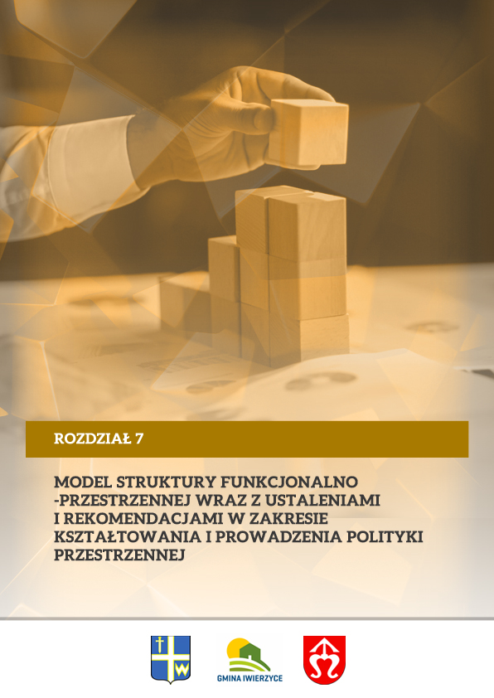

Model struktury funkcjonalno-przestrzennej wraz z ustaleniami i rekomendacjami w zakresie kształtowania i prowadzenia polityki przestrzennej

Model struktury funkcjonalno-przestrzennej ujęty w Strategii Ponadlokalnej „Porozumienie dla wspólnego rozwoju” ma za zadanie obrazować rozwój omawianego terytorium z uwzględnieniem ujętych w strategii celów i w oparciu o trendy i wyzwania rozwojowe. Celem Strategii Ponadlokalnej „Partnerstwo dla wspólnego rozwoju” jest dążenie do osiągnięcia spójności przestrzennej i społeczno-gospodarczej omawianego obszaru.
Stworzony model struktury funkcjonalno-przestrzennej Strategii Ponadlokalnej „Partnerstwo dla wspólnego rozwoju” opiera się na zasadach:
- selektywności funkcjonalnej tj. koncentracji na wybranych strategicznych formach i funkcjach zagospodarowania przestrzennego,
- selektywności przestrzennej tj. ograniczenie się do istotnych obszarów z punktu widzenia całości obszaru OF,
- selektywności czasowej – ograniczającej wskazane działania do perspektywy czasowej strategii.
oraz wybranych elementach części diagnostycznej:
- środowisku przyrodniczym,
- demografii i usługach społecznych,
- gospodarce,
- transporcie,
- gospodarowaniu przestrzenią.

Każde z powyższych zagadnień zostało zobrazowane na mapach modelu funkcjonalno-przestrzennego.
Struktura funkcjonalno-przestrzenna obszaru porozumienia gmin Partnerstwo dla wspólnego rozwoju to system powiązanych ze sobą różnych elementów zagospodarowania pełniących określone funkcje, które łącznie tworzą jego spójny obraz. Elementami tej struktury są zarówno poszczególne części tego obszaru, które tworzą złożone systemy (np. ośrodki osadnicze, węzły ekologiczne, tereny produkcji rolniczej), tereny różniące się między sobą przeznaczeniem, użytkowaniem, jak i sieci infrastrukturalne (transportowe, elektroenergetyczne), które umożliwiają kontakty i powiązania pomiędzy poszczególnymi częściami obszaru funkcyjnego.
Diagnoza środowiska przyrodniczego wykazała z jednej strony duży potencjał zasobów naturalnych, tereny objęte parkiem krajobrazowym a z drugiej strony zagrożenia związane
z niewystarczającą infrastrukturą wodno-ściekową na obszarze gminy Wielopole Skrzyńskie mogące stwarzać zagrożenie dla środowiska naturalnego.
Tereny objęte Strategią Rozwoju Ponadlokalnego „Porozumienie dla wspólnego rozwoju” posiadają dobrą dostępność komunikacyjną, poprzez rozwiniętą sieć drogową. Przez teren przebiegają dwie drogi krajowe: autostrada A4, droga krajowa nr 94. Autostrada A4, pełniąca również funkcję drogi międzynarodowej E40, należy do wyznaczonej przez Unię Europejską Transeuropejskiej Sieci Transportowej TEN-T, która stanowi instrument mający na celu koordynację oraz zapewnienie spójności i komplementarności inwestycji infrastrukturalnych oraz dwie drogi wojewódzkie. Ich uzupełnieniem jest gęsta sieć dróg powiatowych i gminnych.
Ponadto przez teren gmin objętych Strategią Rozwoju Ponadlokalnego „Porozumienie dla wspólnego rozwoju” przebiega także linia kolejowa E 30, należąca do III Paneuropejskiego Korytarza Transportowego, który łączy Niemcy, Polskę i Ukrainę oraz do sieci TEN-T. Linia ta przebiega od granicy państwa z Niemcami w Zgorzelcu do granicy z Ukrainą w Medyce, przez obszar pięciu województw – dolnośląskie, opolskie, śląskie, małopolskie i podkarpackie.
Analiza infrastruktury transportowej OF „Partnerstwo dla wspólnego rozwoju” z jednej strony wykazała rozwiniętą sieć połączeń związaną z występowaniem na jego terenie dróg wojewódzkich i powiatowych, ale z drugiej strony brak ciągów pieszych i pieszo-rowerowych.
W związku z powyższym zaplanowano budowę chodników i ścieżek rowerowych, które poprawią komunikację wewnątrz OF.
Obszary zabudowane i zurbanizowane, leśne, rolne oraz niewielkie obszary wód otwartych wraz z elementami infrastruktury technicznej tworzą strukturę funkcjonalno-przestrzenną Partnerstwa. Gospodarstwa rolne zajmowały powierzchnię 15 019,75 ha obszaru. Najwięcej powierzchni zajmują małe gospodarstwa rolne w grupie obszarowej „1-5 ha”, co świadczy o dużym rozdrobnieniu gospodarstw rolnych na tym terenie.
Na terenie Obszaru Funkcjonalnego „Porozumienie dla wspólnego rozwoju”, zgodnie
z danymi Głównego Urzędu Statystycznego, lasy zajmują powierzchnię 7 444,16 ha, co stanowi 1,07 % powierzchni ogółu lasów w województwie podkarpackim, a stopień zalesienia wynosi 22,2 %, przy lesistości 38,3 % dla województwa. Największa powierzchnia gruntów leśnych występuje na terenie gminy Sędziszów Małopolski– 4 360,20 ha, co stanowi 58,57 % powierzchni tych gruntów na terenie całego Obszaru Funkcjonalnego, natomiast lesistość w gminie kształtuje się na poziomie 27,9 % i jest ona najwyższa na obszarze OF.
W zakresie zagospodarowania turystycznego w diagnozie zaobserwowano duży potencjał turystyczny, na który wpływają zarówno środowisko naturalne, potencjał kulturalny. Zwrócono jednak uwagę na brak infrastruktury noclegowej. W modelu wskazano najważniejsze miejscowości i szlaki turystyczne a także określono orientacyjny przebieg nowych szlaków pieszo-rowerowych
z uwzględnieniem walorów przyrodniczych OF. Ponadto przewiduje się budowę nowych dróg rowerowych, które będą stanowiły spójny ciąg.
Misją Partnerstwa dla wspólnego rozwoju jest zapewnienie wysokiej jakości życia mieszkańców, które będzie się odbywało poprzez rozbudowę istniejącej infrastruktury
Zrównoważona polityka przestrzenna Partnerstwa dla wspólnego rozwoju ukierunkowana będzie również na zwiększenie integracji społecznej, przestrzennej
i gospodarczej. W zakresie demografii i usług społecznych zauważono braki w opiece nad dziećmi do lat 3. Model struktury funkcjonalno-przestrzennej nie przesądza lokalizacji żłobków, zakłada ich powstanie w każdej gminie.
Zagospodarowanie przestrzenne partnerstwa dla wspólnego rozwoju powinno umożliwiać osiągnięcie trwałego wzrostu gospodarczego, przy zapewnieniu poprawy stanu środowiska przyrodniczego i umożliwieniu obecnym i przyszłym mieszkańcom obszaru dostępu do zasobów przyrody i dóbr kultury. Powinno ono także zwiększać integrację funkcjonalną pomiędzy najważniejszymi ogniwami układu osadniczego i produkcyjnego, ich relacje z układem regionalnym oraz powiązania z otoczeniem krajowym i międzynarodowym. Sposób zagospodarowania i rozmieszczenie poszczególnych elementów zagospodarowania sprzyjać powinien również eliminowaniu lub minimalizowaniu konfliktów przestrzennych, które mogą powstać pomiędzy funkcjami społeczno-gospodarczymi i poszczególnymi podmiotami gospodarczymi na tle wykorzystywania ograniczonej przestrzeni i jej zasobów.
Model struktury funkcjonalno-przestrzennej obszaru Partnerstwa dla wspólnego rozwoju uwzględnia regionalną politykę rozwoju określoną w Strategii rozwoju województwa - Podkarpackie 2030, organizuje warunki przestrzenne dla alokacji funkcji społeczno-gospodarczych i poszczególnych inwestycji. Określone w Strategii inicjatywy lokalne stanowią komplementarne przedsięwzięcia wobec projektów strategicznych i łącznie przyczyniają się do realizacji priorytetów rozwojowych, które są w pełni spójne z celami wyznaczonymi na poziomie regionalnym.

Mapa 5 Model struktury funkcjonalno – przestrzennej – Obszar osadniczo - społeczny
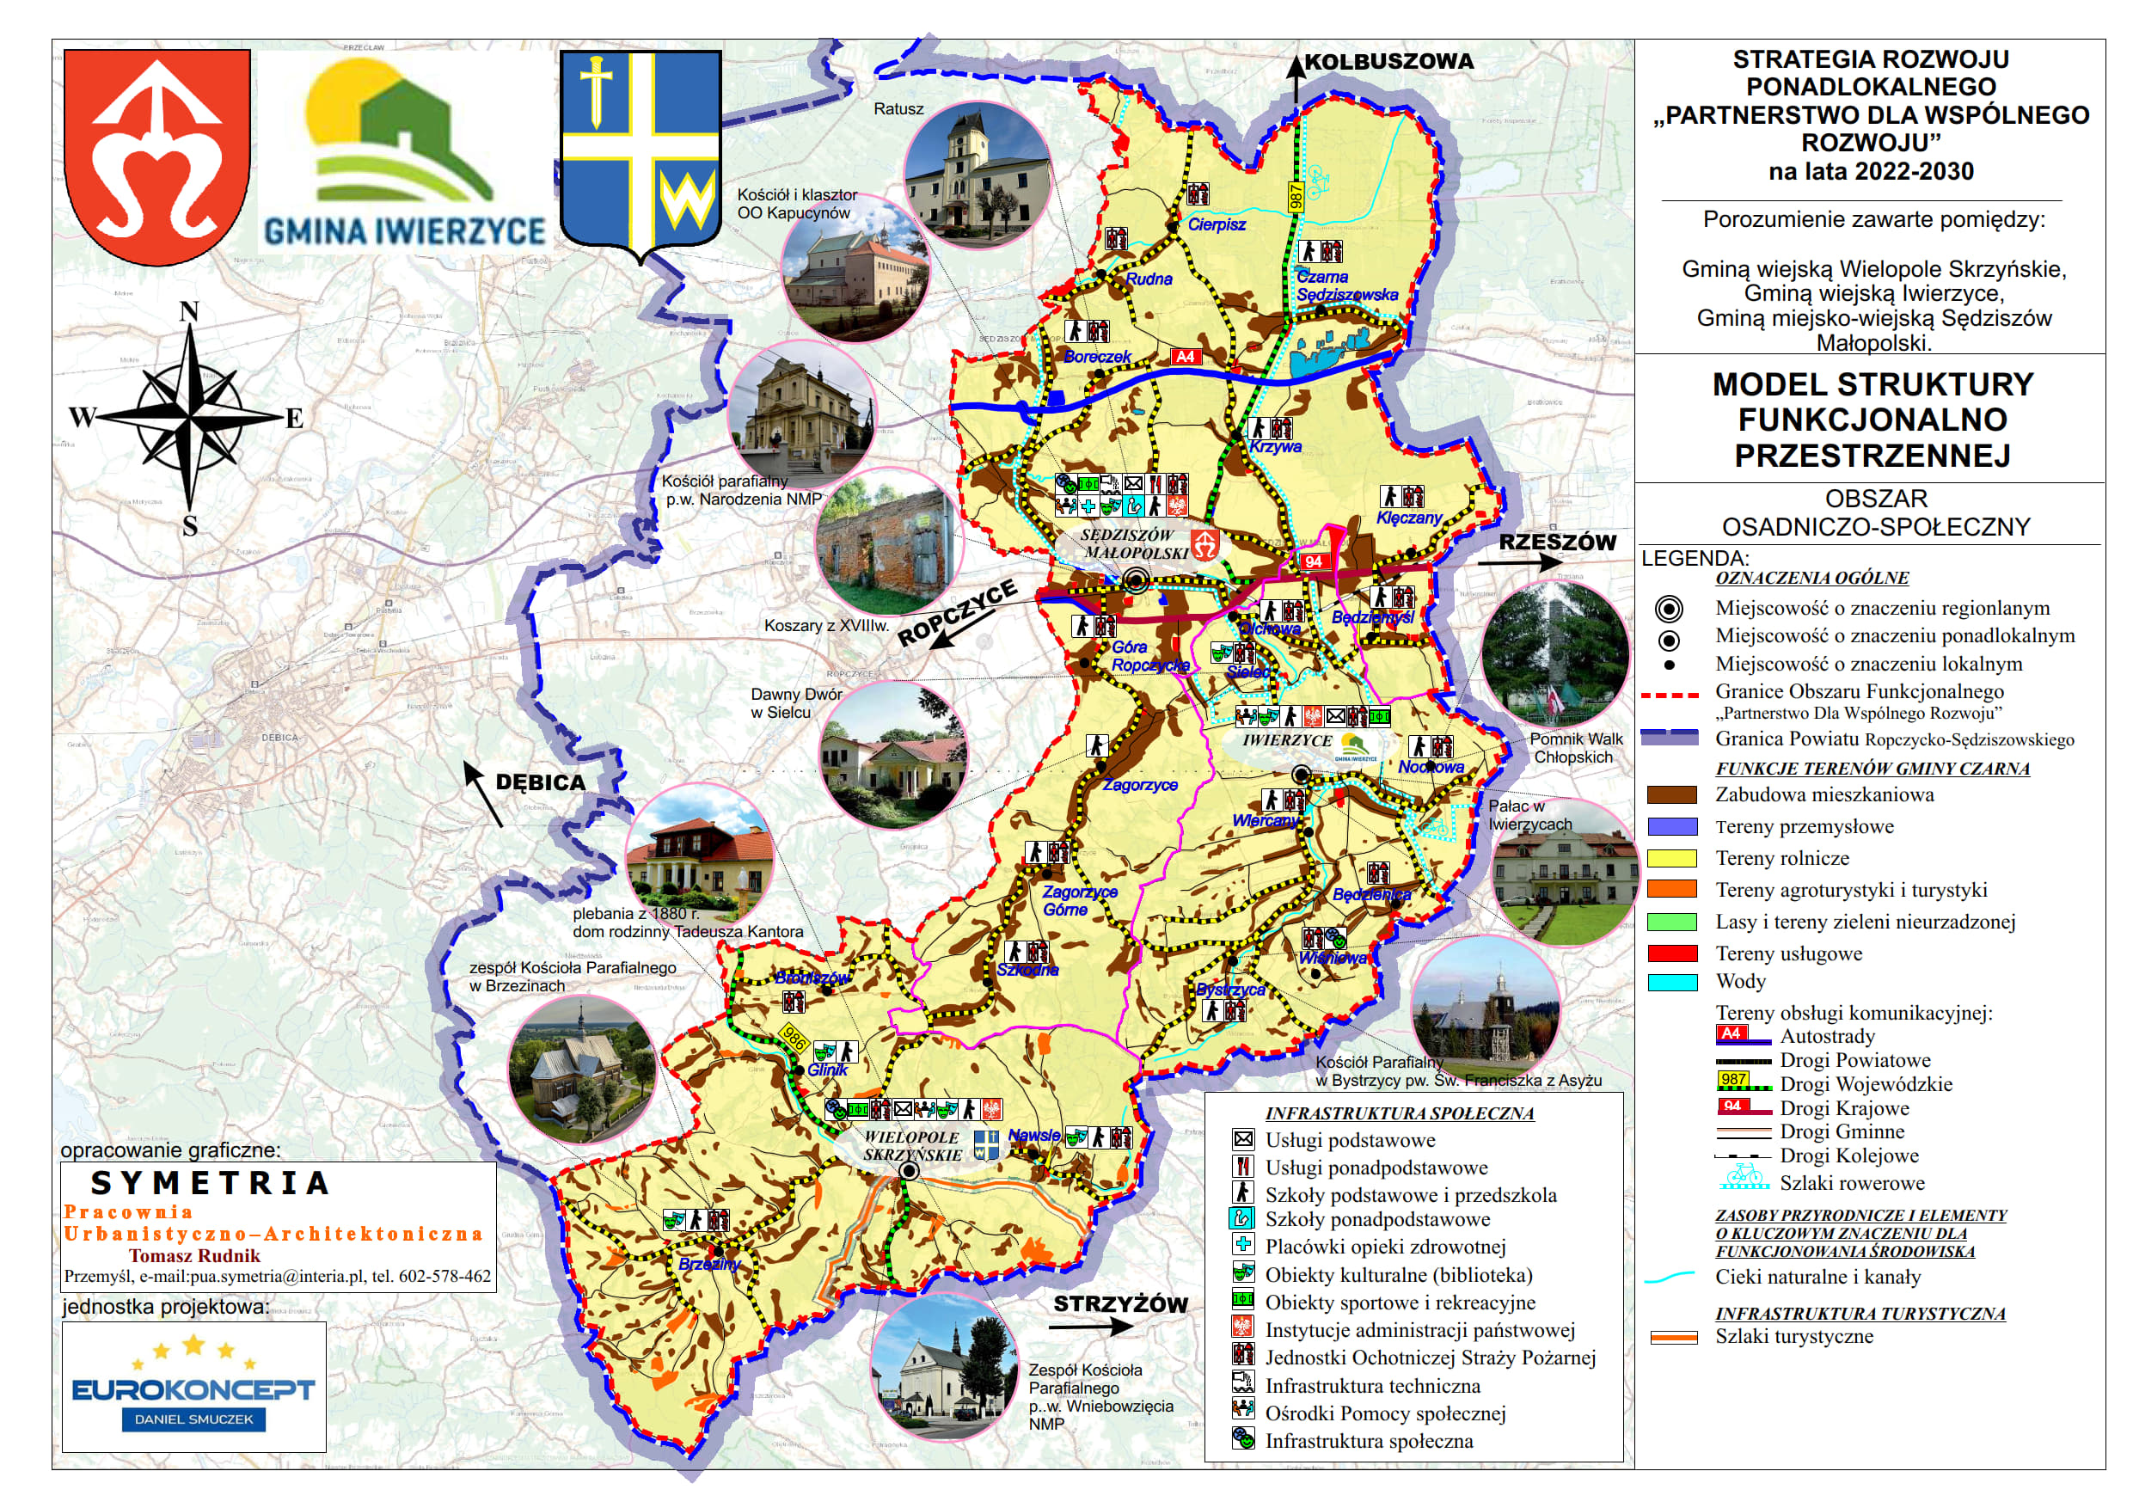
Źródło: Opracownie własne

Mapa 6 Model struktury funkcjonalno – przestrzennej – Uwarunkowania przyrodnicze i infrastrukturalne
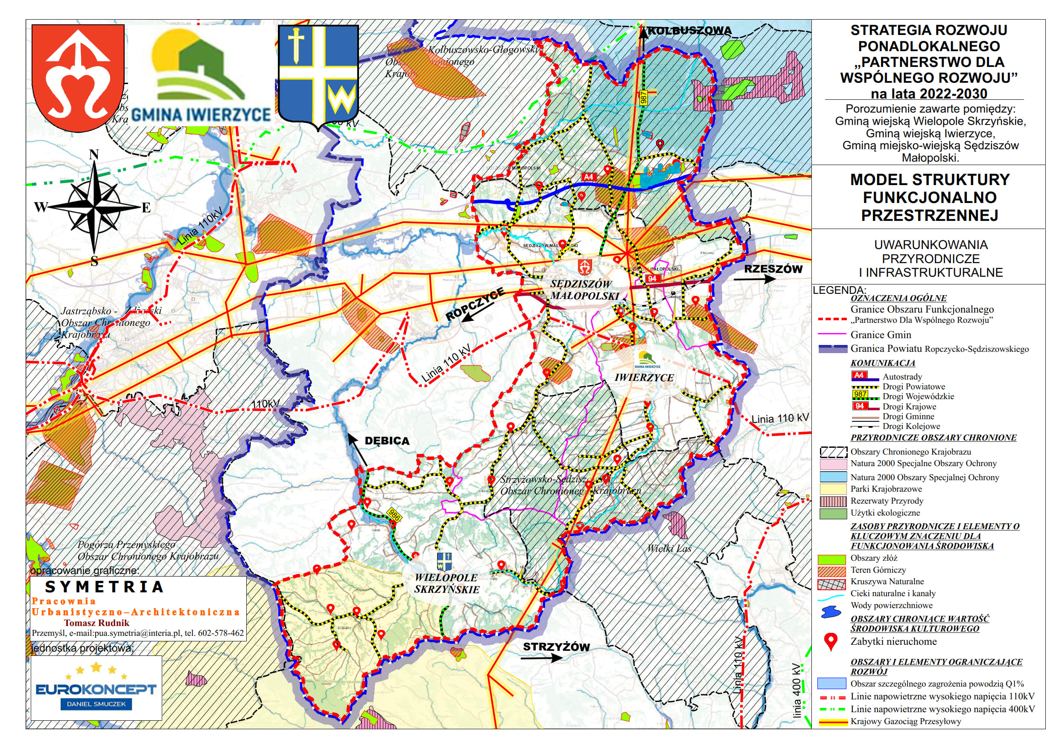
Źródło: Opracownie własne

Mapa 7 Model struktury funkcjonalno – przestrzennej – Obszary strategicznej interwencji
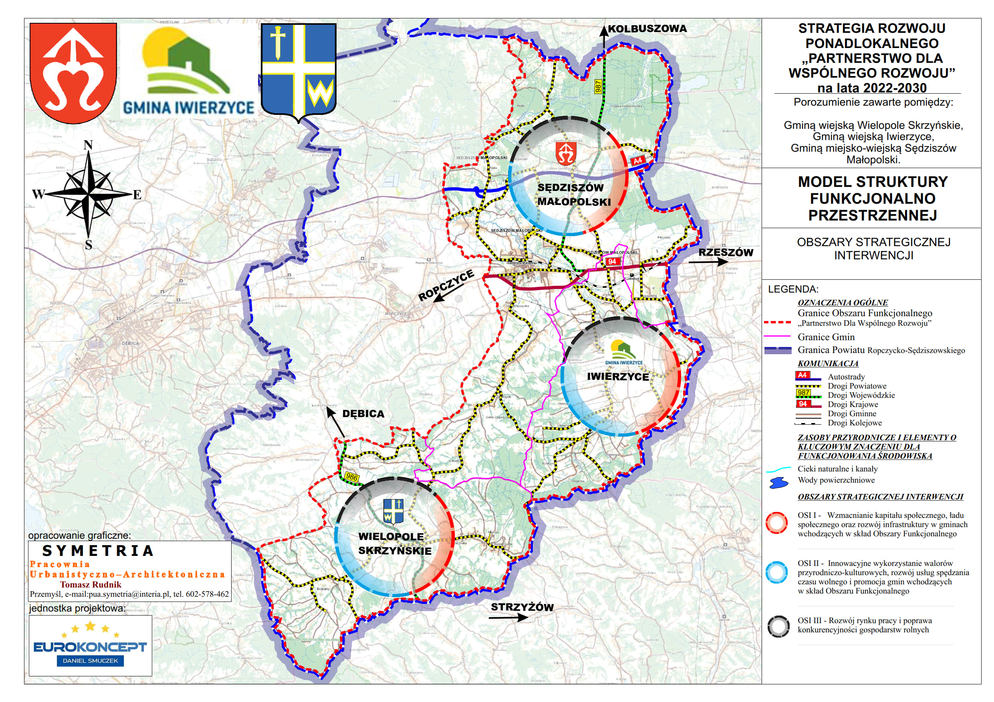

Źródło: Opracownie własne

Mapa 8 Model struktury funkcjonalno – przestrzennej – Wieloletni Plan Inwestycyjny
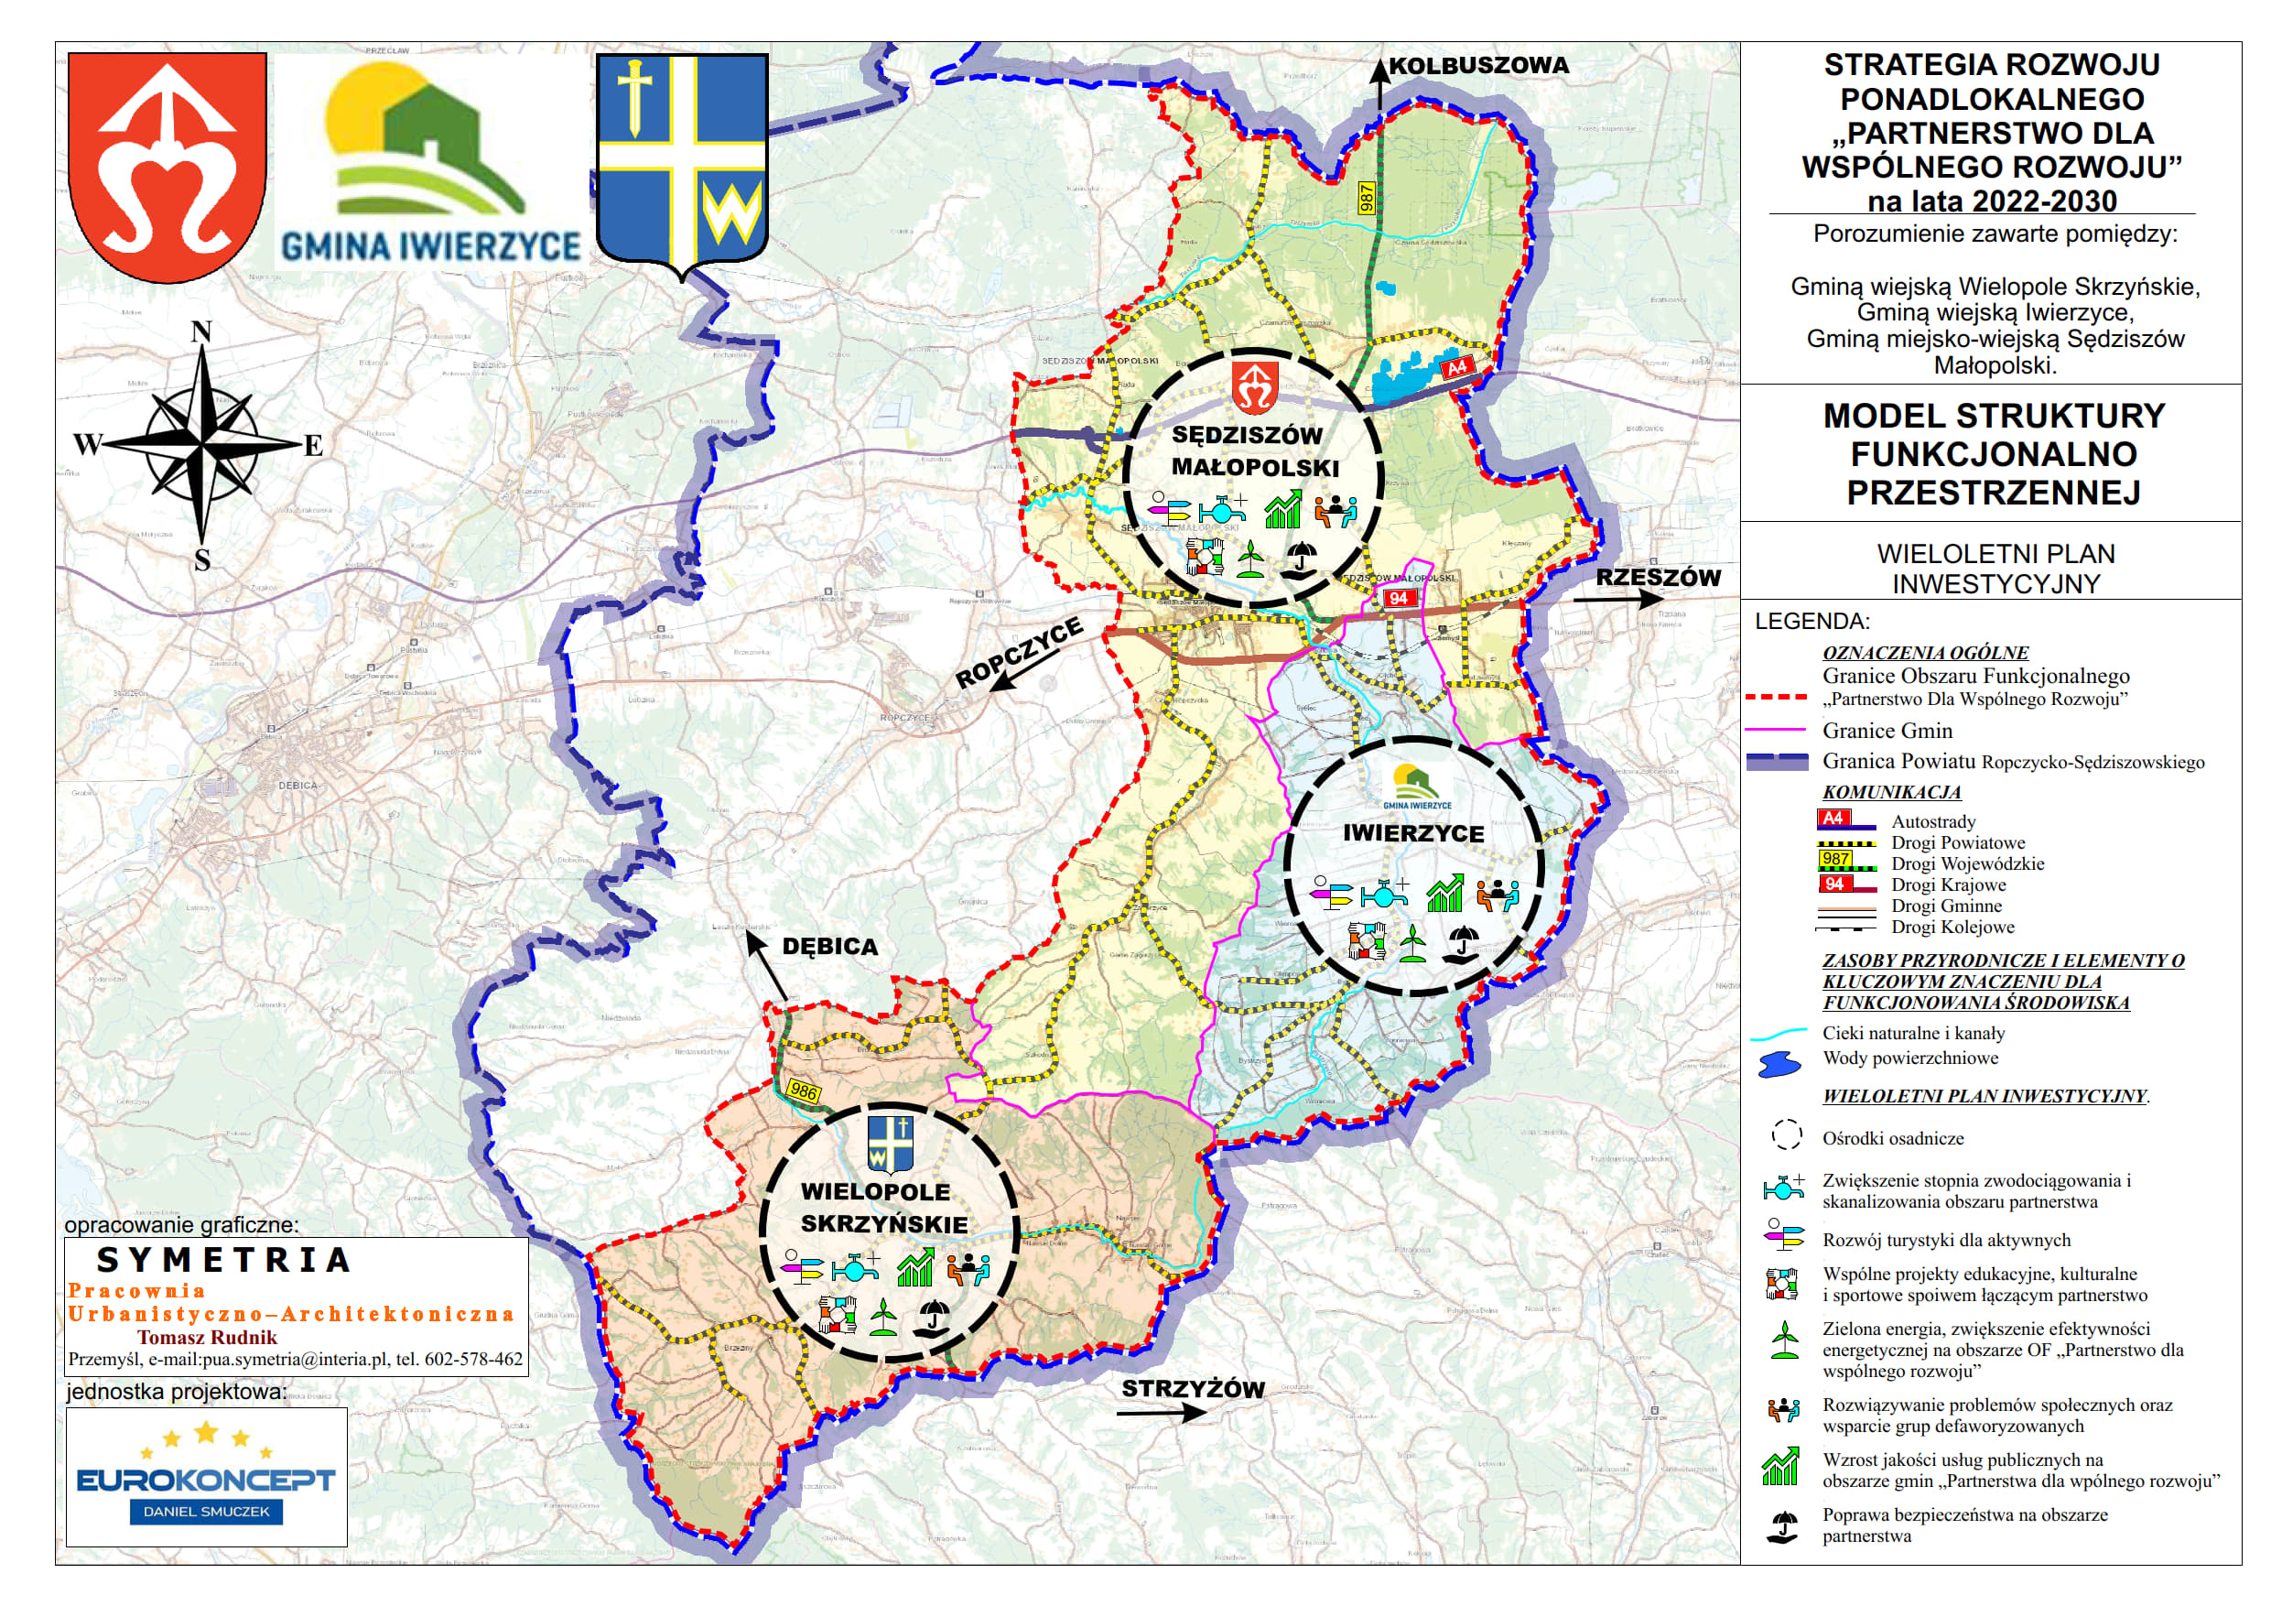

Źródło: Opracownie własne
Mapa 9 Model struktury funkcjonalno – przestrzennej – Uwarunkowania przyrodnicze i infrastrukturalne
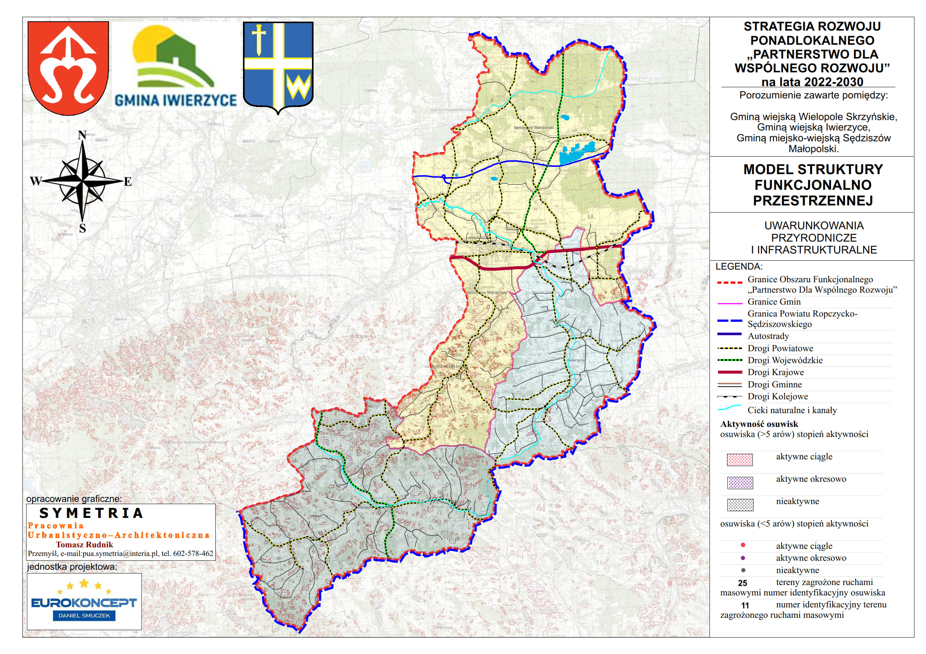

Źródło: Opracownie własne

Mapa 10 Model struktury funkcjonalno - przestrzennej - prezentacja ustaleń i rekomendacji
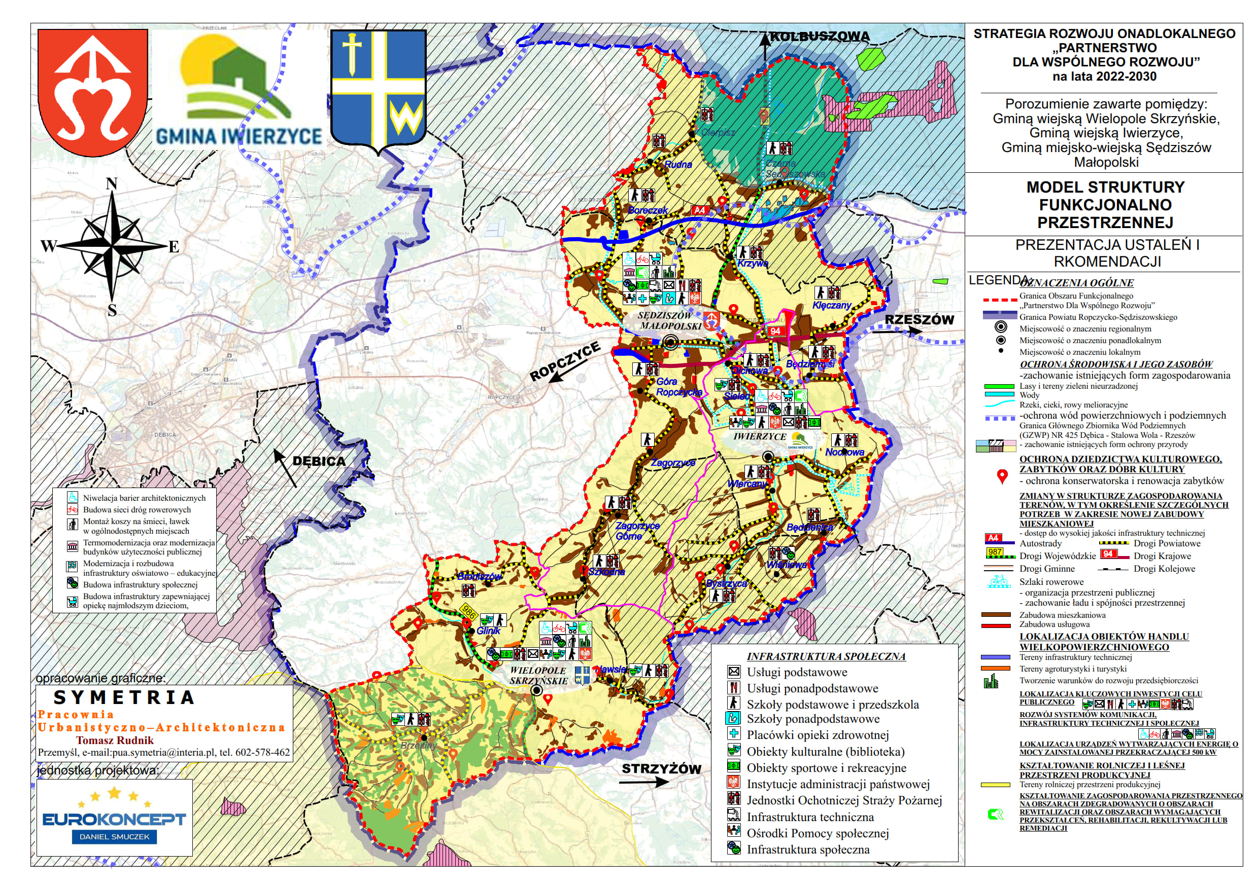
Źródło: Opracownie własne

Ustalenia i rekomendacje dla kształtowania lokalnych polityk przestrzennych

Ustalenia i rekomendacje dotyczące prowadzenia polityki przestrzennej w Strategii OF „Partnerstwo dla wspólnego rozwoju” zostały opracowane na podstawie diagnozy stanu obecnego, istniejących uwarunkowań funkcjonalno-przestrzennych oraz zapisów dotyczących polityki przestrzennej w obowiązującym w poszczególnych gminach studium uwarunkowań
i kierunków zagospodarowania przestrzennego.
Ochrona środowiska i jego zasobów, w tym ochrona powietrza, przyrody i krajobrazu
- zachowanie istniejących form zagospodarowania (lasy, zasoby wodne),
- dążenie do zachowania i odtworzenia naturalnych form krajobrazu leśnego, dolin rzecznych i równowagi ekologicznej podstawowych ekosystemów,
- tworzenie warunków do rozwoju gospodarczego, uwzględniającego i zapewniającego ochronę podstawowych procesów ekologicznych,
- ochrona wód powierzchniowych i podziemnych, zgodnie z warunkami stref ochronnych, na terenie których położona jest gmina, w tym uporządkowanie gospodarki wodno-ściekowej,
- ochrona gleb poprzez hamowanie procesów degradacyjnych oraz zakaz zabudowy na terenach o wysokich klasach bonitacyjnych gleb,
- ochrona istniejących zasobów leśnych poprzez racjonalne wykorzystanie i zagospodarowanie w celach rekreacyjnych i turystycznych, ochrona i zachowanie spójności kompleksów leśnych,
- optymalne zagospodarowanie istniejących szlaków pieszych i rowerowych, wyznaczenie miejsc odpoczynku, biwakowania, ścieżek edukacyjnych, punktów widokowych, zgodnie z zasadami ochrony terenów o wysokich walorach przyrodniczych i krajobrazowych.,
- odpowiednie oznakowanie miejsc o wysokich walorach przyrodniczo-krajobrazowych,
- zwiększenie retencji wodnej na terenach zurbanizowanych poprzez prawidłowe użytkowanie gleb, prowadzenie prac przeciwerozyjnych, zalesianie, tworzenie stref buforowych wzdłuż cieków, ochronę i odtwarzanie oczek wodnych, retencjonowanie wody w już istniejących zbiornikach i rowach oraz zachęcanie do wykonywania nowych zbiorników wodnych,
- zwiększenie retencji wodnej na terenach leśnych poprzez prawidłowe użytkowanie rolnicze gleb, prowadzenie prac przeciwerozyjnych, zalesianie, tworzenie stref buforowych wzdłuż cieków, ochronę i odtwarzanie oczek wodnych i mokradeł, retencjonowanie wody w już istniejących zbiornikach i rowach oraz zachęcanie do wykonywania nowych zbiorników wodnych.
- ograniczenie negatywnego wpływu terenów koncentracji usług na środowisko, krajobraz,
- poprawa stanu powietrza atmosferycznego i dbałość o wpływ na zmiany klimatu poprzez zwiększenie stopnia wykorzystania OZE, termomodernizację budynków, obiektów użyteczności publicznej i siedzib przedsiębiorstw,
- ochrona wód przed zanieczyszczeniami pochodzącymi ze źródeł rolniczych poprzez wdrożenie i przestrzeganie zasad Dobrej Praktyki Rolniczej, np. nienawożenie, nie składowanie nawozów i kiszonek w pobliżu cieków,
- poprawa stanu środowiska naturalnego poprzez uregulowanie gospodarki wodno-ściekowej,
- zwiększenie retencji wodnej na terenach zurbanizowanych i rolniczych poprzez prawidłowe użytkowanie rolnicze gleb, prowadzenie prac przeciwerozyjnych, zalesianie, tworzenie stref buforowych wzdłuż cieków, ochronę i odtwarzanie oczek wodnych i mokradeł, retencjonowanie wody w już istniejących zbiornikach i rowach oraz zachęcanie do wykonywania nowych zbiorników wodnych,
- zachowanie istniejących zadrzewień śródpolnych,
- dbałość o właściwe stosunki wodne obszaru,
- ochrona udokumentowanych złóż surowców mineralnych przed zagospodarowaniem mogącym utrudnić lub uniemożliwić ich zrównoważoną eksploatację,
- tworzenie warunków do rozwoju gospodarczego, uwzględniającego i zapewniającego ochronę podstawowych procesów ekologicznych.

Ochrona dziedzictwa kulturowego, zabytków oraz dóbr kultury
- ochrona konserwatorska i renowacja zabytków,
- eksponowanie i wykorzystywanie zabytków w celach turystycznych w sposób zrównoważony, umożliwiający zachowanie i utrzymanie zabytku,
- zachowanie zieleni w otoczeniu zabytków,
- promowanie zasobów dziedzictwa kulturowego w formie kompleksowej, by stanowiły całościowy zasób kulturowy udostępniony odwiedzającym,
- zachowanie istniejących osi widokowych,
- odpowiednie oznakowanie miejsc o wysokich walorach przyrodniczo-krajobrazowych i zabytków.

Zmiany w strukturze zagospodarowania terenów, w tym określenie szczególnych potrzeb
w zakresie nowej zabudowy mieszkaniowej
- zapewnienie wysokiej jakości życia mieszkańców poprzez dostęp do wysokiej jakości infrastruktury technicznej: dróg, chodników, sieci wodociągowej i kanalizacyjnej,
- kształtowanie funkcjonalnych układów zabudowy zgodnie z zasadami ładu przestrzennego, dostępnych komunikacyjne, wyposażonych w niezbędną infrastrukturę i mających dostęp do funkcji pozamieszkaniowych,
- zapewnienie zieleni oraz dostępu do terenów rekreacji i wypoczynku,
- zwiększenie retencji wodnej na terenach zurbanizowanych poprzez prawidłowe użytkowanie gleb, prowadzenie prac przeciwerozyjnych, zalesianie, tworzenie stref buforowych wzdłuż cieków, ochronę i odtwarzanie oczek wodnych, retencjonowanie wody w już istniejących zbiornikach i rowach oraz zachęcanie do wykonywania nowych zbiorników wodnych,
- organizacja przestrzeni publicznej, miejsc wypoczynku, rekreacji, skwerów, placów, zieleni urządzonej,
- dbałość o ład przestrzenny terenów mieszkaniowych, objęcie ich miejscowym planem zagospodarowania przestrzennego,
- ograniczenie rozproszenia zabudowy przez rozwój budownictwa na zasadzie dogęszczania istniejących jednostek osadniczych,
- zapobieganie niekontrolowanemu rozpraszaniu się zabudowy, dbałość o optymalne wykorzystanie obecnych terenów zabudowanych, skupianie zabudowy i zachowywanie ciągłości układów przestrzennych,
- zachowanie ładu i spójności przestrzennej poprzez kontynuowanie tradycyjnych form osadnictwa, utrzymanie skali i struktury jednostek osadniczych, kształtowanie formy architektonicznej nowych obiektów w nawiązaniu do istniejącej architektury, aktualizowanie miejscowego planów zagospodarowania przestrzennego,
- utrzymanie skali i struktury jednostek gospodarczych,
- lokalizacja usług nieuciążliwych, wynikających z uzasadnionych potrzeb mieszkańców, w obrębie istniejących układów przestrzennych.

Lokalizacja obiektów handlu wielkopowierzchniowego
- stworzenie warunków do przestrzennej koncentracji usług,
- zapewnienie miejscom koncentracji usług dostępu do niezbędnej infrastruktury technicznej,
- ograniczenie negatywnego wpływu terenów koncentracji usług na sąsiadujące z nimi tereny mieszkaniowe, środowisko, krajobraz,
- rozwój bazy gastronomiczno-noclegowej na rzecz rozwoju turystyki, zgodnie z zasadami prowadzenia usług, w tym nieuciążliwych na terenach mieszkaniowych,
- tworzenie warunków do rozwoju przedsiębiorczości.
- rozwój bazy gastronomiczno-noclegowej na rzecz rozwoju turystyki, zgodnie z zasadami prowadzenia usług, w tym nieuciążliwych na terenach mieszkaniowych.

Lokalizacja kluczowych inwestycji celu publicznego
- ochrona terenów szczególnie ważnych z punktu widzenia publicznych celów ponadlokalnych i lokalnych jak: realizacja inwestycji komunalnych, usług publicznych, infrastruktury technicznej, realizacji dróg.

Rozwój systemów komunikacji, infrastruktury technicznej i społecznej
- modernizacja i poprawa stanu siedzib gminnych instytucji, w tym także ich estetyki,
- likwidacja barier architektonicznych i poprawa dostępności obiektów użyteczności publicznej dla osób z niepełnosprawnościami różnego typu,
- zwiększanie funkcjonalności obiektów użyteczności publicznej i w miarę możliwości łączenie różnych, uzupełniających się funkcji w jednym obiekcie,
- dbałość o ład przestrzenny i estetykę przestrzeni publicznych wokół obiektów użyteczności publicznej,
- kształtowanie funkcjonalnych układów zabudowy dostępnych komunikacyjnie, wyposażonych w niezbędną infrastrukturę,
- zapobieganie niekontrolowanemu rozpraszaniu się zabudowy, dbałość o optymalne wykorzystanie obecnych terenów zabudowanych, skupianie zabudowy i zachowywanie ciągłości układów przestrzennych,
- poprawa dostępności komunikacyjnej wewnątrz gminy,
- lokalizacja usług nieuciążliwych, wynikających z uzasadnionych potrzeb mieszkańców, w obrębie istniejących układów przestrzennych,
- organizacja przestrzeni publicznej, miejsc wypoczynku, rekreacji, skwerów, placów, zieleni urządzonej,
- zapewnienie dogodnej dostępności komunikacyjnej obiektów użyteczności publicznej, udogodnienia dla rowerzystów, bezpieczne przejścia dla pieszych,
- zapewnienie infrastruktury niezbędnej do prowadzenia działalności przemysłowej lub usługowej, w tym infrastruktury wodno-ściekowej.

Lokalizacja urządzeń wytwarzających energię o mocy zainstalowanej przekraczającej 500 kW,
- obszary z możliwością posadowienia ogniw fotowoltaicznych winny zostać określone w studium uwarunkowań i kierunków zagospodarowania przestrzennego – winny to być obszary przeznaczone pod tereny zabudowy produkcyjnej, składów, magazynów i usług
z zakazem lokalizacji zabudowy mieszkaniowej,
- na obszarach z przeznaczeniem pod obiekty wytwarzające energię elektryczną (ogniwa fotowoltaiczne) dopuścić się winno lokalizację obiektów zaplecza technicznego i administracyjno – socjalnego.
- Studium winno wskazywać obszary z możliwością lokalizacji elektrowni wiatrowych – mogą to być tereny rolnicze z dopuszczeniem lokalizacji elektrowni wiatrowych. Na obszarach tych winno dopuścić się lokalizację obiektów zaplecza technicznego
i administracyjno – socjalnego.
- dla potrzeb rozwoju energetyki na terenie gminy winno dopuścić się możliwość budowy infrastruktury elektroenergetycznej NN - najwyższych napięć, WN – wysokich napięć, SN – średnich napięć i nN – niskich napięć, jako elementów sieci wytwórczej (własność inwestora budowy źródła energii odnawialnej), która poprowadzona zostanie do miejsca przyłączenia, wskazanego przez właściwego operatora sieci przesyłowej lub dystrybucyjnej.
- winno się dopuścić możliwość budowy przez właściwych operatorów nowych sieci NN, WN i SN (w tym również o charakterze ponadlokalnym), celem przyłączenia OZE do sieci oraz odbioru wyprodukowanej energii.
- w celu ochrony dróg publicznych przed pogorszeniem ich stanu technicznego w zakresie transportu materiałów i elementów konstrukcyjnych na potrzeby budowy obiektów wytwarzających energię ze źródeł odnawialnych obowiązują ustalenia przepisów odrębnych.

Lokalizacja przedsięwzięć mogących znacząco oddziaływać na środowisko
- zakaz lokalizacji działalności uciążliwej lub szkodliwej dla rolnictwa na obszarach mieszkalnych,
- zakaz lokalizacji działalności uciążliwej lub szkodliwej dla rolnictwa na obszarach wykorzystywanych rolniczo,

Kształtowanie rolniczej i leśnej przestrzeni produkcyjnej
- dążenie do zachowania i odtworzenia naturalnych form krajobrazu leśnego i równowagi ekologicznej podstawowych ekosystemów,
- ochrona istniejących zasobów leśnych poprzez racjonalne wykorzystanie i zagospodarowanie ochrona i zachowanie spójności kompleksów leśnych,
- ochrona wód przed zanieczyszczeniami pochodzącymi ze źródeł rolniczych poprzez wdrożenie i przestrzeganie zasad Dobrej Praktyki Rolniczej, np. nie nawożenie, nie składowanie nawozów i kiszonek w pobliżu cieków,
- zwiększenie retencji wodnej na terenach rolniczych poprzez prawidłowe użytkowanie rolnicze gleb, prowadzenie prac przeciwerozyjnych, zalesianie, tworzenie stref buforowych wzdłuż cieków, ochronę i odtwarzanie oczek wodnych i mokradeł, retencjonowanie wody w już istniejących zbiornikach i rowach oraz zachęcanie do wykonywania nowych zbiorników wodnych.
- rozwój drobnego przetwórstwa rolno-spożywczego, opartego na ekologicznych technologiach produkcji,
- ochrona gleb poprzez hamowanie procesów degradacyjnych oraz zakaz zabudowy na terenach o wysokich klasach bonitacyjnych gleb,
- wyposażenie obszarów produkcji rolnej w niezbędną infrastrukturę,
- ograniczenie zabudowy na obszarach gruntów o wysokich klasach bonitacyjnych poza zwartą zabudową, dopuszczenie w tych miejscach zabudowy gospodarczej związanej z produkcją rolną,
- zachowanie istniejących zadrzewień śródpolnych,
- dbałość o właściwe stosunki wodne obszaru,
- wspieranie zwiększania areału gospodarstw,
- wspieranie rozwoju gospodarstw specjalistycznych,
- zakaz lokalizacji działalności uciążliwej lub szkodliwej dla rolnictwa na obszarach wykorzystywanych rolniczo,
- rozwój drobnego przetwórstwa rolno-spożywczego, opartego na ekologicznych technologiach produkcji,
- minimalizowanie uciążliwości zakładów przemysłowych dla otoczenia,
- wykorzystanie obecnie niewykorzystywanych rezerw terenowych i nieruchomości pod działalność przemysłową, w szczególności przetwórstwa rolno-spożywczego,
- rozwój rolnictwa integrowanego, wielokierunkowego w przyszłości ekologicznego.

Kształtowanie zagospodarowania przestrzennego na obszarach zdegradowanych i obszarach rewitalizacji oraz obszarach wymagających przekształceń, rehabilitacji, rekultywacji lub remediacji
- Zgodnie z art. 9 ust. 1 ustawy o rewitalizacji obszar zdegradowany charakteryzuje się koncentracją negatywnych zjawisk społecznych oraz stanem kryzysu w co najmniej jednej ze sfer dotyczących zjawisk gospodarczych, środowiskowych, przestrzenno-funkcjonalnych lub technicznych. Ponadto ust. 2 wskazuje, że „obszar zdegradowany może być podzielony na podobszary, w tym podobszary nieposiadające ze sobą wspólnych granic, pod warunkiem stwierdzenia na każdym z podobszarów występowania koncentracji negatywnych zjawisk społecznych oraz gospodarczych, środowiskowych, przestrzenno-funkcjonalnych lub technicznych”.
- Obszary zdegradowane winny zostać wyznaczone na podstawie Gminnego Programu Rewitalizacji, gdzie winno się wskazać jednostki referencyjne charakteryzujące się problemami w sferze społecznej przy jednoczesnym występowaniu problemów przynajmniej w jednej innej sferze oraz największą liczbą zidentyfikowanych negatywnych zjawisk.
- Zgodnie z art. 10 ust. 1 i 2 ustawy o rewitalizacji, obszar rewitalizacji to „obszar obejmujący całość lub część obszaru zdegradowanego, cechujący się szczególną koncentracją negatywnych zjawisk, o których mowa w art. 9 ust. 1, na którym z uwagi na istotne znaczenie dla rozwoju lokalnego gmina zamierza prowadzić rewitalizację (…). Obszar rewitalizacji nie może być większy niż 20% powierzchni gminy oraz zamieszkały przez więcej niż 30% liczby mieszkańców gminy. Obszar rewitalizacji może być podzielony na podobszary, w tym podobszary nieposiadające ze sobą wspólnych granic”.
- w związku z art. 10 ww. ustawy winy zostać wyznaczone podobszary, na których występuje wysokie natężenie negatywnych zjawisk w sferze społecznej, gospodarczej, przestrzenno-funkcjonalnej, technicznej oraz środowiskowej a jednocześnie mający istotne znaczenie dla rozwoju gminy i planowane jest na nim przeprowadzenie działań rewitalizacyjnych,
- zaleca się poddanie rehabilitacji lub odpowiedniej modernizacji zabudowy powstałej przed rokiem 1945 oraz nieużytkowanej zabudowy przemysłowej. Szczegółowe zasady tych działań powinny być określone w miejscowych planach zagospodarowania przestrzennego,
- gmina winna planować uporządkowanie istniejącej zabudowy mieszkaniowej, rekreacyjnej, usługowej i przemysłowej na podstawie wniosków z bilansu terenów przeznaczonych pod zabudowę z zapewnieniem właściwego układu komunikacyjnego. Zasady realizacji zabudowy winny uwzględniać ustalone w studium uwarunkowań i kierunków zagospodarowania przestrzennego walory architektoniczne i krajobrazowe w kontekście przyjętych zasad zagospodarowania dla omawianych terenów. Zaproponować winno się takie formowanie zabudowy w zakresie gabarytów, spadków dachów ich kolorystyki oraz wskaźników zabudowy, które stanowią kontynuację oraz uzupełnienie walorów krajobrazowych Gminy. Powyższe założenia winny mieść pozytywny wpływ na walory architektoniczne i krajobrazowe, stanowiąc jednocześnie kontynuację funkcji w zwartej strukturze przestrzennej.

Wskazane rekomendacje dla realizacji polityki przestrzennej Partnerstwa dla wspólnego rozwoju realizowane będą m.in. poprzez działania oraz projekty strategiczne wskazane w niniejszym dokumencie Strategii Rozwoju Ponadlokalnego Partnerstwa dla wspólnego rozwoju na lata 2022–2030.

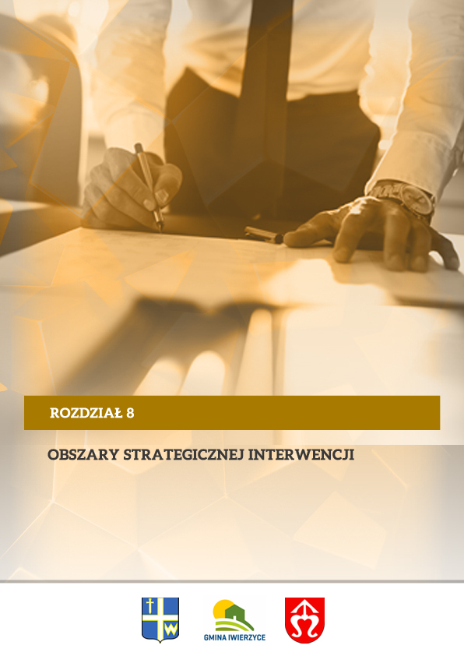
Obszary strategicznej interwencji

Obszar Partnerstwa dla wspólnego rozwoju położony jest w obrębie wydzielonych obszarów specjalnych, które zostały wyznaczone w strategicznych i planistycznych dokumentach krajowych i wojewódzkich. W celu ich identyfikacji zostały przeanalizowane następujące dokumenty:
- Krajowa Strategia Rozwoju Regionalnego 2030 (KSRR 2030).
- Strategia rozwoju województwa - Podkarpackie 2030.
- Plan Zagospodarowania Przestrzennego Województwa Podkarpackiego - Perspektywa 2030.

Przez obszary specjalne rozumie się:
- OF (obszary funkcjonalne) – obszary, na których występuje względnie wyodrębniający się, intensywny i otwarty system powiązań społecznych, gospodarczych lub przyrodniczych, uwarunkowanych cechami środowiska geograficznego (przyrodniczego
i antropogenicznego).
- OSI (obszary strategicznej interwencji) – określone w strategii rozwoju obszary o zidentyfikowanych lub potencjalnych powiązaniach funkcjonalnych lub o szczególnych warunkach społecznych, gospodarczych lub przestrzennych, decydujących
o występowaniu barier rozwoju lub trwałych, możliwych do aktywowania potencjałów rozwojowych, do którego jest kierowana interwencja publiczna, łącząca inwestycje -
w szczególności gospodarcze, infrastrukturalne lub dotyczące zasobów ludzkich, finansowane z różnych źródeł lub przez rozwiązania regulacyjne.

- OSI Krajowe - Krajowa Strategią Rozwoju Regionalnego 2030 (KSRR 2030):

- Wschodnia Polska,
Wschodnia część kraju w największym stopniu skupia obszary zagrożone marginalizacją, a jej województwa - lubelskie, podkarpackie, podlaskie, świętokrzyskie, warmińsko-mazurskie- znajdują się w grupie regionów o zdecydowanie niższym poziomie konkurencyjności w porównaniu do średniej w Unii Europejskiej. W zasięgu OSI Wschodnia Polska znajdują się gminy Partnerstwa dla wspólnego rozwoju.

Mapa 11 Wschodnia Polska
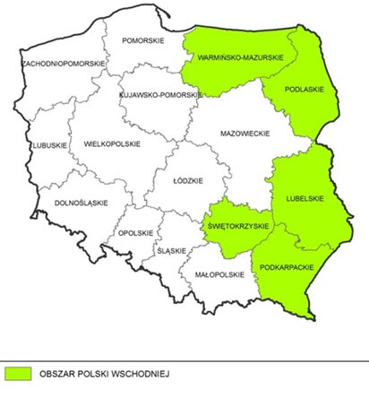
Źródło: Strategia rozwoju województwa – Podkarpackie 2030

Zgodnie z załącznikiem 1. Lista gmin zagrożonych trwałą marginalizacją: programowanie 2021-2027 do KSRR 2030 Gmina Wielopole Skrzyńskie znalazła się na 455 pozycji ww. listy. W związku z tym jest ona usytułowana w obszarze OSI: obszary zagrożone trwałą marginalizacją.

Mapa 12 Obszary zagrożone trwałą marginalizacją
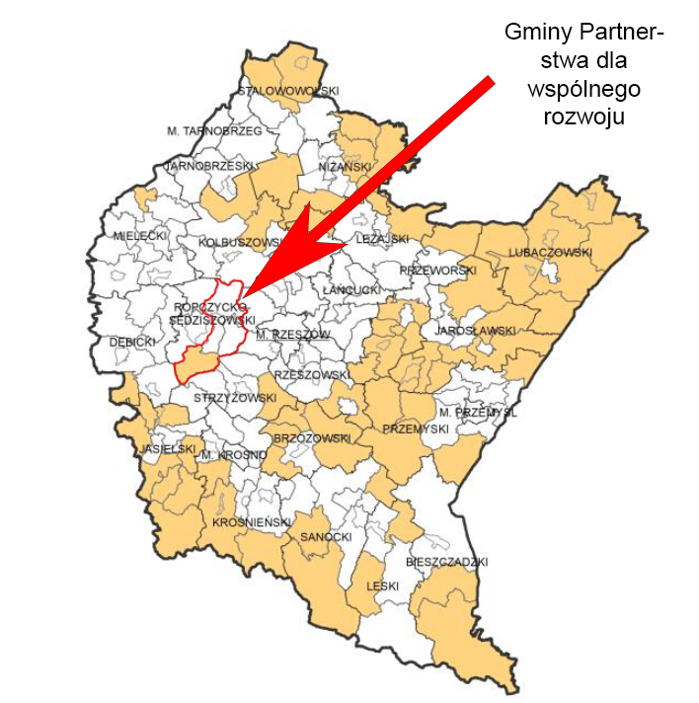
Źródło: Strategia rozwoju województwa – Podkarpackie 2030

2. OSI Regionalne - Strategia rozwoju województwa - Podkarpackie 2030:
Oprócz krajowych obszarów strategicznej interwencji, Samorząd Województwa wskazał do objęcia specjalnym wsparciem następujące regionalne obszary strategicznej interwencji: obszary wymagające szczególnego wsparcia w kontekście zrównoważonego rozwoju, obszary wiejskie.
OF „Partnerstwo dla wspólnego rozwoju” wpisuje się w następujące priorytety, określone dla regionalnych obszarów strategicznej interwencji:

7.1. Wykorzystanie policentrycznego miejskiego układu osadniczego:
7.1.4.Rozwój miast powiatowych i miast mniejszych
Samorządy OF „Partnerstwo dla wspólnego rozwoju” wpisujące się w OSI: Sędziszów Małopolski
Zakładane działania:
- poprawa i rozwój warunków prowadzących do dynamizacji przedsiębiorczości w oparciu o potencjalne specjalizacje gospodarcze ośrodka miejskiego;
- wzmacnianie powiązań funkcjonalnych w celu przywrócenia roli ośrodka w układzie osadniczym;
- zwiększenie aktywności zawodowej mieszkańców poprzez rozwój kompetencji zawodowych;
- modernizacja przestrzeni miejskiej umożliwiającej wykorzystanie potencjałów i zasobów miast, w tym turystycznych i wypoczynkowo-rekreacyjnych;
- poprawa jakości życia mieszkańców poprzez wzrost dostępu do usług publicznych;
- rozwój kapitału społecznego i wzmocnienie tożsamości regionalnej poprzez zaangażowanie mieszkańców w procesy rozwojowe;
- poprawa jakości zarządzania poprzez współpracę z innymi samorządami terytorialnymi;
- podejmowanie działań w zakresie ochrony przyrody i poprawy stanu środowiska;
- poprawa jakości powietrza poprzez ograniczenie niskiej emisji oraz związanego z nim zjawiska smogu;
- kreowanie instrumentów przyciągających do osiedlania się w miastach, w szczególności osób młodych i wykształconych;
- wykorzystanie możliwości programowych i finansowych UE w obszarze polityki miejskiej;
- dostosowanie sieci usług i zagospodarowania przestrzennego do zmian demograficznych;
- niwelowanie barier transportowych poprzez rozwój systemów transportu zbiorowego pomiędzy ośrodkami miejskimi a sąsiednimi obszarami wiejskimi oraz innymi ważnymi ośrodkami miejskimi;
- rozwój zintegrowanej sieci ścieżek rowerowych, tras rowerowych jako alternatywy
dla przemieszczania się.

Mapa 13 Miejskie obszary funkcjonalne
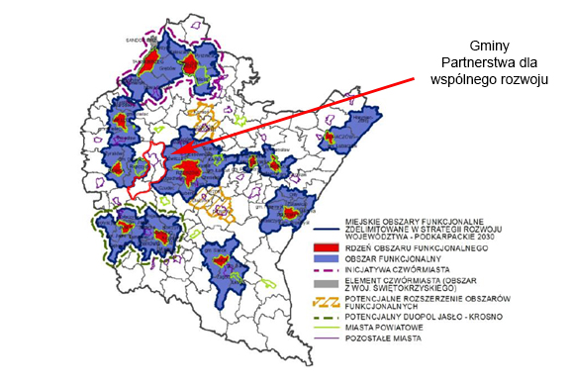
Źródło: Strategia rozwoju województwa – Podkarpackie 2030

7.3. Obszary wymagające szczególnego wsparcia w kontekście równoważenia rozwoju:
7.3.1.Wzmocnienie szans rozwojowych obszarów zagrożonych trwałą marginalizacją w województwie
Samorządy OF „Partnerstwo dla wspólnego rozwoju” wpisujące się w OSI: Gmina Wielopole Skrzyńskie

Zakładane działania:
- rozwój sektora inwestycji prywatnych w oparciu o lokalne zasoby;
- aktywizacja lokalnych inicjatyw gospodarczych i społecznych, poprzez wykorzystanie potencjału podmiotów publicznych, prywatnych, organizacji pozarządowych
i mieszkańców;
- poprawa atrakcyjności inwestycyjnej poprzez zapewnienie przygotowanych terenów inwestycyjnych;
- pobudzanie procesów rozwojowych poprzez zapewnienie lepszej dostępności komunikacyjnej na zewnątrz, w tym rozwój infrastruktury drogowej łączącej się z węzłami sieci dróg szybkiego ruchu oraz infrastruktury kolejowej;
- włączenie komunikacyjne obszarów o utrudnionej dostępności;
- dostosowanie infrastruktury technicznej (energetycznej, telekomunikacyjnej, wodnokanalizacyjnej) i społecznej, warunkującej rozwój gospodarczy i wyższą jakość życia mieszkańców;
- wzmocnienie roli instytucji publicznych jako inicjatora nawiązywania partnerstw, współpracy z innymi instytucjami publicznymi, społeczeństwem i innymi interesariuszami na rzecz rozwoju regionu;
- intensyfikacja działań w zakresie ochrony i poprawy stanu środowiska przyrodniczego.

Mapa 14 Obszary zagrożone trwałą marginalizacją – poziom regionalny
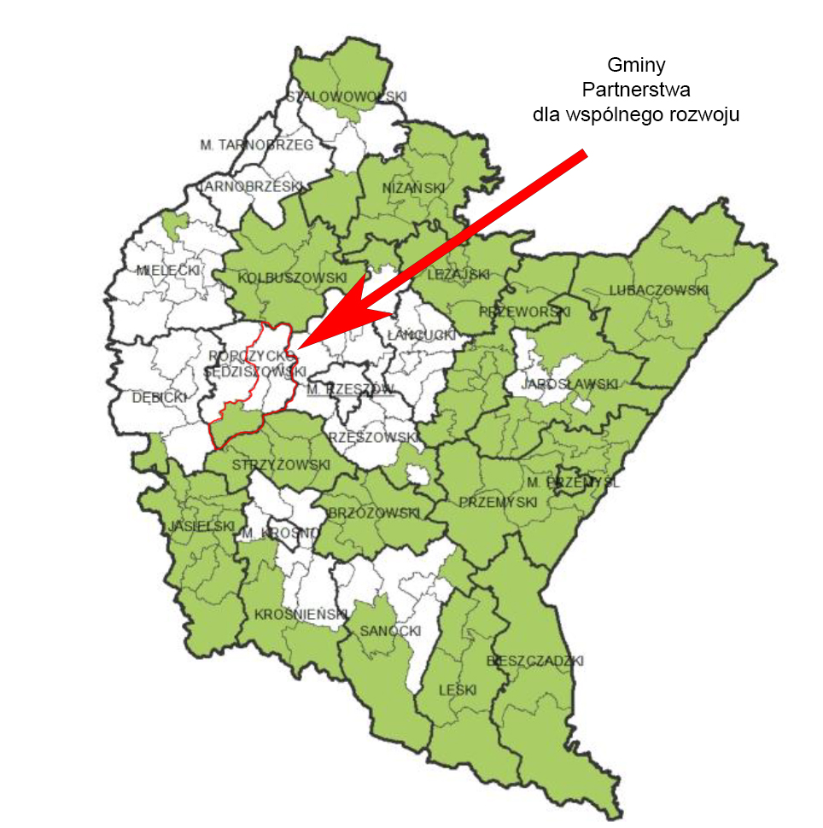
Źródło: Strategia rozwoju województwa – Podkarpackie 2030

7.4. Obszary wiejskie – wysoka jakość przestrzeni do zamieszkania, pracy i wypoczynku:
7.4.1. Wielofunkcyjny rozwój obszarów wiejskich poprzez rozwój infrastruktury technicznej
Samorządy OF „Porozumienia dla wspólnego rozwoju” wpisujące się w OSI: Gmina Iwierzyce, Gmina Wielopole Skrzyńskie, Gmina Sędziszów Małopolski.

Obszary wiejskie dotyka zjawisko postępującej marginalizacji i niskiego poziomu jakości życia.
Kluczową kwestią przeciwdziałającą tym trendom jest rozwój infrastruktury w szczególności: wodno-kanalizacyjnej, energetycznej, teleinformatycznej oraz transportowej. Działania należy tak ukierunkować, aby umożliwiały rozwój gospodarki i przedsiębiorczości w tym powstawanie miejsc pracy w sektorach pozarolniczych, dostępność do usług publicznych, przekwalifikowanie zawodowe oraz mobilność przestrzenną, przy zachowaniu walorów środowiska przyrodniczego. Realizacja wyzwań regionalnych pozwoli na wielokierunkowy i zrównoważony rozwój obszarów wiejskich.
Zakładane działania:
- poprawa dostępności komunikacyjnej obszarów wiejskich w wymiarze lokalnym, regionalnym, krajowym i transgranicznym, w tym w relacji do najbliższego regionalnego bieguna wzrostu;
- zwiększenie dostępności cyfrowej poprzez rozwój infrastruktury telekomunikacyjnej;
- modernizacja i rozbudowa energetycznych linii przesyłowych, jako podniesienie komfortu życia i bezpieczeństwa;
- rozwój i poprawa dostępności do infrastruktury wodociągowej, kanalizacyjnej i ściekowej
- poprawa zarzadzania sektorem gospodarki odpadami;
- tworzenie korzystnych warunków dla rozwoju przedsiębiorczości.

Mapa 15 Obszary wiejskie województwa podkarpackiego
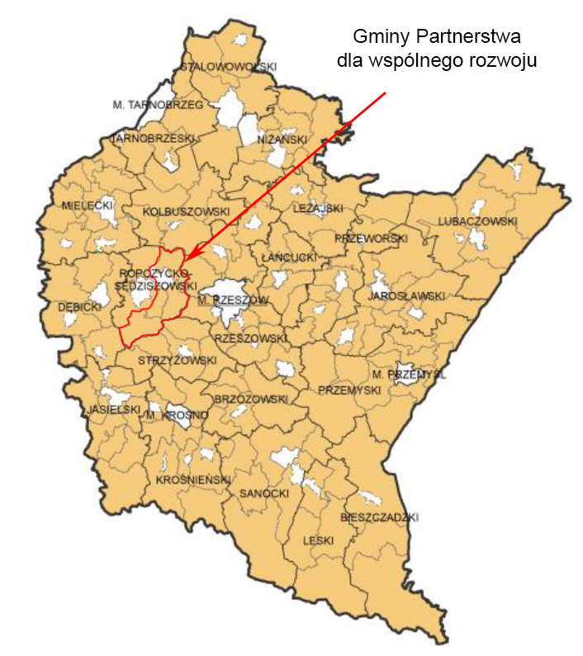
Źródło: Strategia rozwoju województwa – Podkarpackie 2030

7.4.2. Rozwój przedsiębiorczości na obszarach wiejskich
Samorządy OF „Porozumienia dla wspólnego rozwoju” wpisujące się w OSI: Gmina Iwierzyce, Gmina Wielopole Skrzyńskie, Gmina Sędziszów Małopolski.

Rozwój obszarów wiejskich należy oprzeć na wykorzystaniu zróżnicowanych potencjałów rozwojowych, wzmocnieniu sektora rolnictwa, jak również pozarolniczych specjalizacji gospodarczych. Strategicznym działaniem jest również aktywizowanie społeczności
do podejmowania działalności gospodarczej wykorzystującej endogeniczne zasoby obszaru jako elementu konkurencyjności i zwiększenia dochodów ludności.
Zakładane działania:
- promowanie lokalnych zasobów (produktów tradycyjnych, regionalnych, ekologicznych) w celu powstawania alternatywnych źródeł dochodów;
- aktywizacja lokalnych społeczności ukierunkowana na rozwój przedsiębiorczości jako element wzrostu dochodów ludności wiejskiej;
- kreowanie postaw przedsiębiorczych i lokalnych inicjatorów działalności gospodarczej;
- wspieranie i profilowanie specjalizacji regionalno-lokalnej oraz centrów produkcyjnousługowych,
- rozwój funkcji turystycznych, kompleksowo wykorzystujących lokalne zasoby i specjalizacje.

7.4.3. Integracja i aktywizacja społeczności wiejskiej w aspekcie społecznym i kulturowym
Samorządy OF „Porozumienia dla wspólnego rozwoju” wpisujące się w OSI: Gmina Iwierzyce, Gmina Wielopole Skrzyńskie, Gmina Sędziszów Małopolski.
Kluczowym czynnikiem determinującym inicjowanie procesów rozwoju obszarów wiejskich jest wielokierunkowa aktywizacja społeczności lokalnej. Podniesienie poziomu życia zależy od właściwej identyfikacji potrzeb i możliwości danego obszaru, w który to proces należy włączyć lokalną społeczność. Grupy społeczne powinny także współuczestniczyć w zarządzaniu lokalnymi zasobami. Istotne jest również oddolne zaangażowanie się społeczności w partnerstwa regionalne i ponadregionalne, a nawet międzynarodowe.
Zakładane działania:
- wsparcie mieszkańców w realizacji działań wynikających z lokalnych dokumentów strategicznych mających na celu wzmocnienie tożsamości regionalnej;
- podejmowanie współpracy na rzecz integracji społeczności lokalnej w planowaniu wspólnych działań i podejmowaniu wyzwań rozwojowych;
- poszerzenie i wzbogacenie oferty kulturalnej i usług czasu wolnego opartych na lokalnych zasobach przyczyniające się do zwiększenia poczucia tożsamości mieszkańców obszarów wiejskich, integracji społecznej i aktywizacji, szczególnie osób zagrożonych wykluczeniem społecznym;
- promocja lokalnej twórczości kulturalnej, rzemieślniczej z wykorzystaniem lokalnego dziedzictwa, przyczyniającej się do wykreowania produktów charakterystycznych
dla poszczególnych miejscowości w oparciu o istniejące zasoby;
- promocja regionalnych specjalizacji w rolnictwie, jego otoczeniu i rybactwie (winiarstwo, pszczelarstwo itp. oraz usługi socjalne i rzemiosło, handel, przetwórstwo produktów rolnych, rękodzieło itp.);
- upowszechnianie dobrych praktyk przez społeczność lokalną na płaszczyźnie międzyregionalnej i międzynarodowej; wzmocnienie powiązań funkcjonalnych obszarów wiejskich z lokalnymi ośrodkami osadniczymi.

7.4.4. Racjonalizacja przestrzeni wiejskiej
Samorządy OF „Porozumienia dla wspólnego rozwoju” wpisujące się w OSI: Gmina Iwierzyce, Gmina Wielopole Skrzyńskie, Gmina Sędziszów Małopolski.
Jakość przestrzeni obszarów wiejskich warunkuje możliwość i efektywność działań prorozwojowych. Dlatego też, gospodarka przestrzenna obszarów wiejskich powinna być określona w opracowaniach urbanistycznych, aby zapewnić racjonalne wykorzystanie przestrzeni i zasobów endogenicznych, przy zachowaniu walorów krajobrazowych i przyrodniczych. Należy również dążyć do zachowania zgodności z dokumentami planistycznymi sporządzanymi dla obszarów sąsiednich.

Zakładane działania:
- dostosowanie przestrzeni wiejskiej do potrzeb gospodarczych i społecznych mieszkańców;
- efektywne wykorzystanie przestrzeni poprzez rozwój funkcji rekreacyjnej, sportowej
i społecznokulturalnej obejmującej budowę i adekwatne wyposażenie obiektów;
- wykorzystanie potencjału uzdrowiskowego w projektowaniu przestrzeni wiejskiej;
- poprawa funkcjonalności i estetyki przestrzeni wiejskiej uzyskana poprzez wspieranie projektów mających na celu urządzanie i porządkowanie terenów zielonych, parków lub innych miejsc wypoczynku;
- racjonalne wykorzystanie przestrzeni produkcyjnej i osadniczej dzięki wspieraniu działań scaleniowych i zagospodarowania poscaleniowego.

3. Plan Zagospodarowania Przestrzennego Województwa Podkarpackiego - Perspektywa 2030:
OF „Partnerstwo dla wspólnego rozwoju” położony jest na terenie następujących obszarów funkcjonalnych o znaczeniu ponadregionalnym, określonych w Planie Zagospodarowania Przestrzennego Województwa Podkarpackiego – Perspektywa 2030:
- Wiejskiego Obszaru Funkcjonalnego, a w ramach jego – Wiejskiego Obszaru Funkcjonalnego uczestniczącego w procesach rozwojowych;
- Górskiego Obszaru Funkcjonalnego.

- Wiejski obszar funkcjonalny uczestniczący w procesach rozwojowych
Samorządy OF „Porozumienia dla wspólnego rozwoju” wpisujące się w obszar: Gmina Iwierzyce, Gmina Wielopole Skrzyńskie, Gmina Sędziszów Małopolski.

Wiodące kierunki zagospodarowania:
  - rozwój gospodarki rolnej, leśnej oraz działalności pozarolniczej;
  - rozwój kapitału ludzkiego oraz wzrost poziomu życia mieszkańców;
  - poprawa dostępności komunikacyjnej obszaru w wymiarze lokalnym, regionalnym, krajowym i transgranicznym;
  - wzmocnienie powiązań obszarów wiejskich z ośrodkami miejskimi – włączenie terenów wiejskich otaczających miasta w procesy rozwojowe;
  - ochrona terenów o najwyższych walorach przyrodniczych i krajobrazowych;
  - racjonalne wykorzystanie zasobów środowiska przyrodniczego;
  - rozwój infrastruktury technicznej i transportowej.

Zasady i warunki zagospodarowania:

- zagospodarowanie terenów wiejskich umożliwiające wzrost towarowości w rolnictwie;
- rozwój powiązań komunikacyjnych drogowych i kolejowych, poprawiający wewnętrzną i zewnętrzną dostępność obszaru;
- zapobieganie procesom suburbanizacji i rozpraszania zabudowy powodującym degradację otwartych terenów wiejskich przydatnych dla rolnictwa przez intensyfikację użytkowania terenów zainwestowanych;
- rozwój rolnictwa dostosowanego do lokalnych warunków, poprawa struktury agrarnej gospodarstw;
- rozwój i modernizacja bazy usług publicznych,
- poprawa wyposażenia obszaru w infrastrukturę techniczną i transportową.

Mapa 16 Obszary funkcjonalne o znaczeniu ponadregionalnym
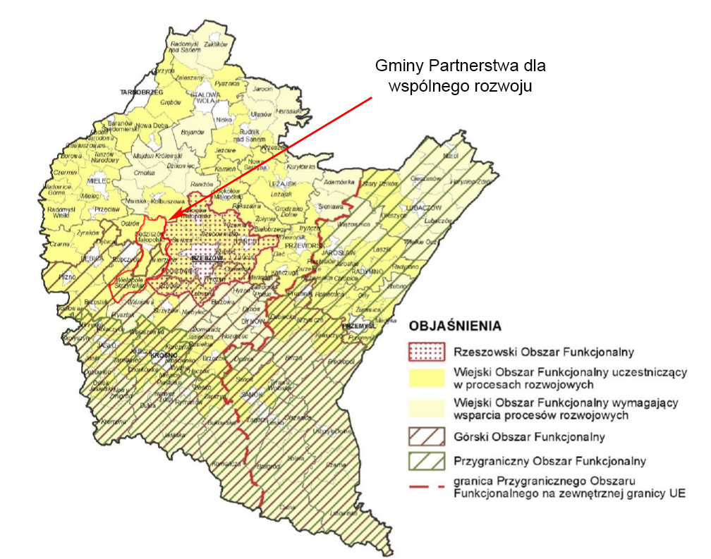
Źródło: Plan Zagospodarowania Przestrzennego Województwa Podkarpackiego - Perspektywa 2030

- Górski obszar funkcjonalny:
Samorządy OF „Porozumienia dla wspólnego rozwoju” wpisujące się w obszar: Gmina Iwierzyce, Gmina Wielopole Skrzyńskie.

Wiodące kierunki zagospodarowania:
  - rozwój różnych form usług turystycznych i uzdrowiskowych;
  - ochrona terenów o najwyższych walorach przyrodniczych i krajobrazowych;
  - rozwój gospodarki rolnej i przemysłu;
  - rozwój infrastruktury technicznej i transportowej;
  - poprawa dostępności komunikacyjnej obszaru w wymiarze lokalnym, regionalnym, krajowym i transgranicznym.

Zasady i warunki zagospodarowania:
  - rozwój społeczno-gospodarczy z zastosowaniem zasad zrównoważonego rozwoju;
  - poprawa wyposażenia obszaru w infrastrukturę techniczną i transportową;
  - tworzenie warunków rozwoju powiązań komunikacyjnych, społecznych i gospodarczych pomiędzy ośrodkami miejskimi a obszarami wiejskimi;
  - rozwój rolnictwa ekologicznego, w tym: form specjalistycznej produkcji rolniczej (winiarstwo, pszczelarstwo) z zachowaniem wysokiej jakości środowiska przyrodniczego;
  - ochrona zasobów leśnych oraz rozwój zrównoważonej i wielofunkcyjnej gospodarki leśnej;
  - rozwój infrastruktury turystycznej w dostosowaniu do zasad ochrony obszarów cennych przyrodniczo i kulturowo;
  - ochrona walorów przyrodniczych i klimatycznych miejscowości uzdrowiskowych;
  - przeciwdziałanie suburbanizacji i rozpraszaniu zabudowy na terenach otwartych oraz dostosowanie zabudowy do otaczającego krajobrazu;
  - wzmocnienie roli ośrodków miejskich – rozwój innowacyjnego przemysłu i bazy usług publicznych;
  - uwzględnienie przy zagospodarowaniu terenów ograniczeń związanych z położeniem na obszarach szczególnego zagrożenia powodzią oraz narażonych na niebezpieczeństwo powodzi i zagrożonych osuwiskami;
  - budowa małych zbiorników wodnych celem zwiększenia zdolności retencyjnej terenów górskich.

Oprócz obszarów funkcjonalnych o charakterze ponadregionalnym, w Planie Zagospodarowania Przestrzennego Województwa Podkarpackiego – Perspektywa 2030 w celu identyfikacji obszarów o różnych priorytetach rozwojowych oraz określenia niezbędnych działań służących optymalnemu wykorzystaniu ich potencjałów dla rozwoju województwa, wyznaczone zostały obszary funkcjonalne o charakterze regionalnym, które charakteryzują się wspólnymi uwarunkowaniami i przewidywanymi jednolitymi celami rozwoju.
OF „Porozumienia dla wspólnego rozwoju” położony jest na terenie dwóch obszarów funkcjonalnych o charakterze regionalnym:
- Obszar Funkcjonalny Innowacyjnego Przemysłu
- Obszar Funkcjonalny Pogórzy Karpackich

- 2.4. Obszar Funkcjonalny Innowacyjnego Przemysłu
Samorządy OF „Porozumienia dla wspólnego rozwoju” wpisujące się w obszar: Gmina Iwierzyce, Gmina Sędziszów Małopolski.
Wiodące kierunki zagospodarowania:
- rozwój bazy innowacyjnego przemysłu;
- rozwój drobnej przedsiębiorczości;
- rozwój funkcji metropolitalnych Rzeszowa;
- wzmocnienie roli miast, jako ośrodków kreujących wysoką jakość życia mieszkańców;
- rozbudowa infrastruktury technicznej i transportowej;
- rozbudowa infrastruktury przeciwpowodziowej;
- rozwój turystyki w oparciu o walory przyrodnicze i kulturowe;
- rozwój produkcji rolnej oraz bazy przetwórstwa rolno-spożywczego;
- rozwój gospodarki leśnej oraz bazy przetwórstwa drewna.
Zasady i warunki zagospodarowania:
- rozwój zakładów przemysłowych m.in. w branży lotniczej, elektromaszynowej
i chemicznej oraz firm informatycznych, z wykorzystaniem potencjału naukowo-badawczego i zaawansowanych technologii z uwzględnieniem zasad zrównoważonego rozwoju;
- wzmacnianie zewnętrznych i wewnętrznych powiązań komunikacyjnych obszaru;
- poprawa stanu technicznego infrastruktury drogowej i kolejowej;
- rozwój atrakcji turystycznych oraz infrastruktury turystycznej, w tym rozwój gospodarstw agroturystycznych;
- użytkowanie dolin rzecznych Wisły, Sanu, Wisłoki i Wisłoka zapewniające zachowanie drożności i walorów przyrodniczych korytarzy ekologicznych oraz ich zagospodarowanie w dostosowaniu do wymogów ochrony przeciwpowodziowej;
- uwzględnienie przy zagospodarowaniu terenów ograniczeń związanych z położeniem na obszarach szczególnego zagrożenia powodzią oraz narażonych na niebezpieczeństwo powodzi;
- zapobieganie procesom suburbanizacji i rozpraszania zabudowy, powodującym degradację otwartych terenów wiejskich przydatnych dla rolnictwa, przez intensyfikację użytkowania terenów zainwestowanych;
- rozwój rolnictwa ekologicznego dostosowanego do lokalnych warunków, poprawa struktury agrarnej gospodarstw;
- zagospodarowanie turystyczne w dostosowaniu do chłonności środowiska;
- zachowanie i ochrona zabytkowych obiektów i założeń przestrzennych oraz współczesnego materialnego dziedzictwa kulturowego;
- ochrona i racjonalna gospodarka zasobami wodnymi, leśnymi i zasobami kopalin;
- rozwój terenów inwestycyjnych przy zapewnieniu wymaganego uzbrojenia.

- 2.6 Obszar Funkcjonalny Pogórzy Karpackich
Samorządy OF „Porozumienia dla wspólnego rozwoju” wpisujące się w obszar: Gmina Wielopole Skrzyńskie.
Wiodące kierunki zagospodarowania:
- rozwój turystyki, w tym agroturystyki, turystyki kwalifikowanej, w oparciu o walory środowiska przyrodniczego i kulturowego;
- rozwój rolnictwa tradycyjnego i specjalistycznego oraz sadownictwa (w tym winnic);
- rozwój małej i średniej przedsiębiorczości, w tym w zakresie przetwórstwa rolno-spożywczego oraz przetwórstwa drzewnego;
- rozwój energetyki odnawialnej.
Zasady i warunki zagospodarowania:
- zapobieganie procesom suburbanizacji i rozpraszania zabudowy, powodującym degradację otwartych terenów wiejskich przydatnych dla rolnictwa, przez intensyfikację użytkowania terenów zainwestowanych;
- poprawa jakości rolniczej przestrzeni produkcyjnej, w tym m.in. przekształcenia struktury agrarnej gospodarstw;
- rozwój infrastruktury turystycznej i rekreacyjnej;
- uwzględnienie przy zagospodarowaniu terenów ograniczeń związanych z położeniem na obszarach szczególnego zagrożenia powodzią oraz narażonych na niebezpieczeństwo powodzi i zagrożonych osuwiskami;
- rozbudowa infrastruktury przeciwpowodziowej oraz w zakresie przeciwdziałania skutkom suszy;
- rekultywacja w kierunku wodnym wyrobisk po odkrywkowym wydobyciu kruszyw;
- rozwój infrastruktury związanej z energetyką opartą na odnawialnych źródłach energii.

Mapa 17 Obszary funkcjonalne o znaczeniu regionalnym
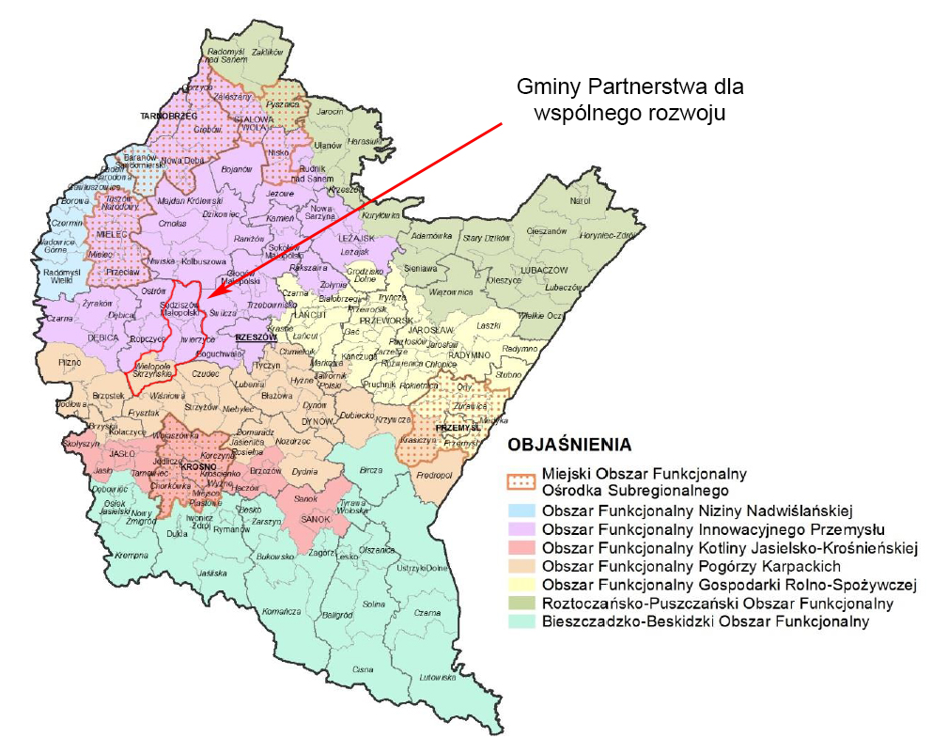
Źródło: Plan Zagospodarowania Przestrzennego Województwa Podkarpackiego Perspektywa 2030

4.OSI – Lokalne - Strategia Rozwoju Ponadlokalnego Partnerstwo dla wspólnego rozwoju na lata 2022-2030
W ramach Strategii Rozwoju wyodrębniono trzy obszary priorytetowe, które
są względem siebie równoważne i uzupełniające się:
- Cel strategiczny I: Wzmacnianie kapitału społecznego, ładu przestrzennego oraz rozwoju infrastruktury w gminie
- Cel strategiczny II: Innowacyjne wykorzystanie walorów przyrodniczo-kulturowych, rozwój usług spędzania czasu wolnego i promocja gmin.
- Cel strategiczny III: Rozwój rynku pracy i poprawa konkurencyjności gospodarstw rolnych

Cele te powiązane są ze zidentyfikowanymi lokalnymi obszarami strategicznej interwencji, co zostało przedstawione w załączniku graficznym, stanowiącym mapę nr 6 Model struktury funkcjonalno-przestrzennej Partnerstwo dla wspólnego rozwoju – Obszary strategicznej interwencji w rozdziale 7 Model strukturalny funkcjonalno – przestrzennej gminy wraz
z ustaleniami i rekomendacjami w zakresie kształtowania i prowadzenia polityki przestrzennej.
Z kolei działania planowane do realizacji w ramach wyznaczonych obszarów strategicznym,
w ujęciu graficznym przedstawia mapa nr 8 Model struktury funkcjonalno-przestrzennej Partnerstwo dla wspólnego rozwoju – Zakres planowanych działań w obszarach strategicznej interwencji.

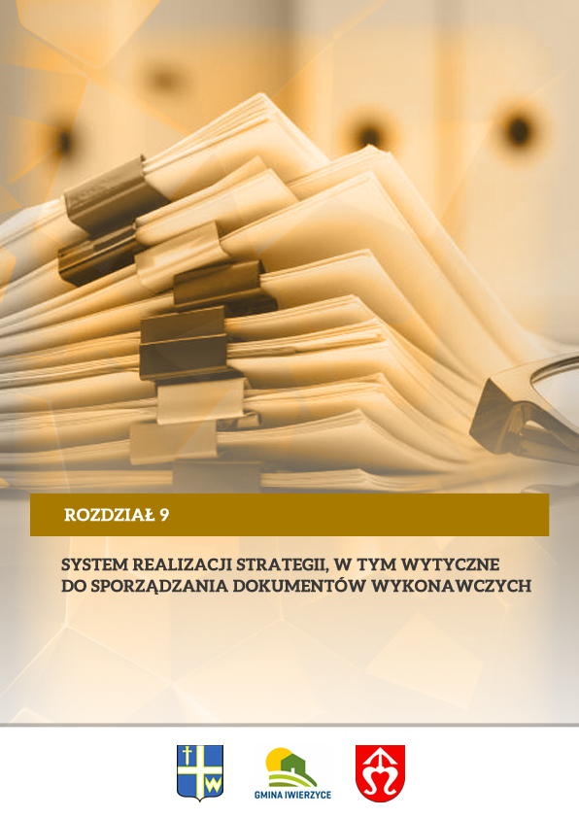
System realizacji strategii, w tym wytyczne do sporządzania dokumentów wykonawczych

Wdrożenie Strategii Rozwoju Ponadlokalnego wymaga wypracowania mechanizmów umożliwiających sprawne współdziałanie zaangażowanych jednostek samorządu terytorialnego (gminy z terenu trzech powiatów). Nie mniej istotnym wymiarem jest ustanowienie płaszczyzny dialogu władz lokalnych (sygnatariuszy porozumienia) oraz partnerów społecznych
i gospodarczych, aby zapewnić włączenie w realizację zapisów Strategii również przedsiębiorców, organizacje pozarządowe oraz indywidualnych mieszkańców.

Struktura organizacyjna zarządzania Strategią

Rysunek 3 Model struktury zarządzania „Partnerstwo dla wspólnego rozwoju”
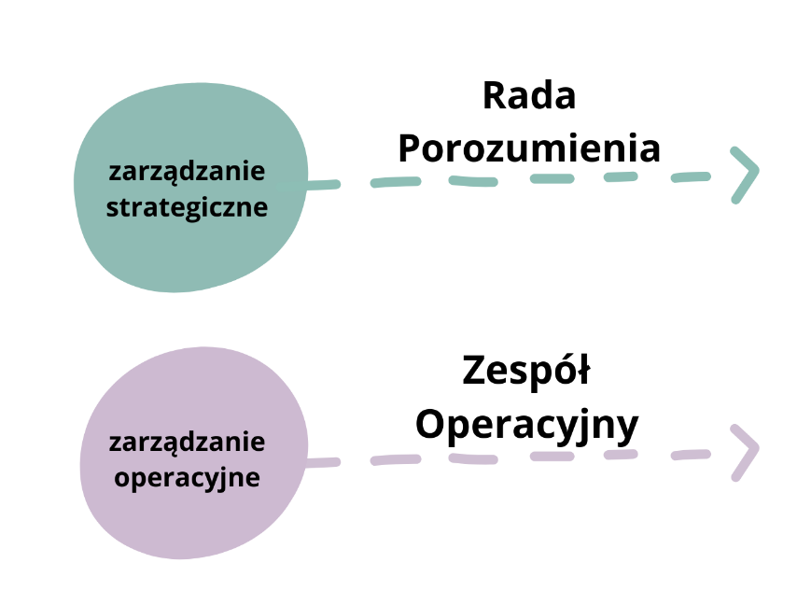
Źródło: opracowanie własne

Najwyższym organem decyzyjnym partnerstwa jest Rada Porozumienia, działająca na podstawie Porozumienia zawartego w dniu 11 sierpnia 2022 roku aneksowanego 3 listopada 2022 roku określającego zasady współpracy przy opracowywaniu i wdrożeniu Strategii Rozwoju Ponadlokalnego „Partnerstwo dla wspólnego rozwoju” na lata 2022-2030. Podstawową rolą Rady jest budowanie klimatu współpracy pomiędzy różnymi podmiotami na rzecz realizacji ustaleń Strategii, a także podejmowanie decyzji strategicznych dla rozwoju partnerstwa (jako obszaru i jako organizacji współpracy). Rada Porozumienia współpracuje na bieżąco z Zespołem Operacyjnym.
Posiedzenia Rady Porozumienia mają charakter cykliczny, odbywają się niezwłocznie
w razie wystąpienia potrzeby. Szczegóły funkcjonowania Rady Porozumienia określa samo porozumienie.

Tabela 1 Skład i zadania Rady Porozumienia
Skład | Najważniejsze zadania
Przedstawiciele władz wykonawczych wszystkich jednostek samorządu terytorialnego tworzących partnerstwo (wójtowie, burmistrz).  Pracami Rady Partnerstwa kieruje Lider porozumienia | • opiniowanie i zatwierdzanie projektu Strategii,  • opiniowanie i zatwierdzanie projektów zawartych w Strategii,  • opiniowanie i zatwierdzanie projektów zmian Strategii,  • opiniowanie rozwiązań wdrożeniowych Strategii,  • opiniowanie i zatwierdzanie dokumentów niezbędnych w procesie przygotowania i wdrażania Strategii,  • podejmowanie decyzji niezbędnych do bieżącego funkcjonowania struktur Porozumienia,  • określenie zasad finansowania realizacji Strategii,  • powoływanie członków Zespołu Operacyjnego,  • inicjowanie dodatkowych działań, porozumień i dokumentów rozwijających współpracę gmin,  • powoływanie i rozwiązywanie dodatkowych struktur roboczych służących realizacji strategii, np. zespołów roboczych dla poszczególnych projektów.
Źródło: opracowanie własne
Zarządzanie operacyjne powierzono Zespołowi Operacyjnemu. Zasadniczym jego zadaniem jest rozwijanie koncepcji projektowych zawartych w Strategii oraz realizacja projektów, koordynowanie działań podejmowanych przez poszczególnych partnerów, monitorowanie oraz informowanie o postępach we wdrażaniu Strategii. Ponadto Zespół proponuje optymalne ścieżki i mechanizmy osiągania opisanych w niej celów oraz zapewnienie wymiany informacji pomiędzy podmiotami bezpośrednio zaangażowanymi we wdrażanie ustaleń dokumentu.

Spotkania Zespołu odbywają się w razie wystąpienia potrzeby. Członkowie Zespołu współpracują na bieżąco z przedstawicielami pozostałych gmin i zapewniają ich zaangażowanie w przygotowane projekty wynikające ze Strategii.
Tabela 2 Skład i zadania Zespołu Operacyjnego
Skład | Najważniejsze zadania
Przedstawiciele urzędów gmin, wskazani przez wójtów, burmistrza.  Pracami Zespołu koordynacyjnego kieruje Lider Porozumienia | • koordynacja opracowania i wdrażanie Strategii,  • koordynacja współpracy między gminami – Stronami Porozumienia,  • współpraca z wykonawcą Strategii,  • koordynacja identyfikacji i realizacji projektów oraz zapewnienie komplementarności realizowanych zadań w ramach Porozumienia,  • monitorowanie wdrażania Strategii w oparciu o system wskaźników realizacji,  • przygotowanie raportów z realizacji strategii przekazywanych Radzie Porozumienia,  • bieżący kontakt z osobami odpowiedzialnymi za realizację projektów w ramach Strategii,  • roboczy kontakt z innymi instytucjami zaangażowanymi w realizację Strategii,  • formułowanie „zasad działania” w przypadku, gdy takie zasady służą realizacji projektów,  • prowadzenie działań informacyjnych i konsultacyjnych skierowanych do interesariuszy,  • formułowanie wniosków i opinii dla Rady Porozumienia.
Źródło: opracowanie własne

Tabela 3 Skład i zadania Zespołu Koordynacyjnego
Skład | Najważniejsze zadania koordynatorów
Przedstawiciele urzędów gmin, wskazani przez wójtów oraz burmistrz | • realizacja zadań Zespołu Operacyjnego  - Organizacja i koordynacja prac dotyczących opracowania i wdrażania strategii na poziomie gminy,  - Współpraca z Liderem Porozumienia  i wykonawcą Strategii  - Przekazywanie informacji i współpraca  z innymi koordynatorami gminnymi  - organizowanie spotkań Zespołu Organizacyjnego
Źródło: opracowanie własne
Ze względu na istotną rolę osób zajmujących się w poszczególnych urzędach pozyskiwaniem środków ze źródeł zewnętrznych zakłada się ich systematyczną współpracę
w ramach Zespołu Operacyjnego.
W uzasadnionych przypadkach, dla projektów złożonych, wielowymiarowych
i wieloletnich, Rada Porozumienia może podjąć decyzję o powołaniu operatora zarządzającego efektami projektu np. Zespół Szkół lub Centrum Kultury – zgodnie z zadaniami określonymi przy powołaniu tych jednostek. Na każdym etapie wdrażania Strategii, wraz z jej ewaluacją
i monitoringiem, rekomendowana jest stała analiza funkcjonowania systemu organizacyjnego
i podjęcie decyzji kierunkowych o utrzymaniu bądź zmianach np. reorganizacji Zespołu Operacyjnego, lub w kierunku dalszej instytucjonalizacji w celu poprawienia sprawności organizacyjnej, technicznej, koordynacyjnej, w tym również wszelkiego rodzaju zmiany organizacyjne (formalne).

Uzgodnienia projektu Strategii
W ramach procesu strategicznego dokonano również szeregu uzgodnień strategicznych, wynikających przede wszystkim z przepisów ogólnych, ale także i przyjętych założeń w zakresie partycypacji.
Opracowany projekt Strategii oraz zawarte z nim projekty strategiczne, w tym projekty do realizacji w ramach Instrumentu IIT, zostały 17 września 2023 roku pozytywnie zaopiniowany przez Zespół Operacyjny, a następnie przekazany do zaopiniowania i zatwierdzenia przez Radę Porozumienia, która w 18 września 2023r. podjęła uchwałę w tej kwestii.
Na podstawie art. 10g ust. 5 Ustawy z dnia 8 marca 1990 r. o samorządzie gminnym, pismem z dnia 20 listopada 2023 r. Wójt Gminy Wielopole Skrzyńskie zawnioskował do Zarządu Województwa Podkarpackiego w Rzeszowie o zaopiniowanie projektu Strategii Rozwoju Ponadlokalnego „Zielone Zagłębie” na lata 2024 – 2030. Opinia miała dotyczyć sposobu wprowadzenia w życie i działania Strategii, uwzględnienia ustaleń i rekomendacji w zakresie kształtowania i prowadzenia polityki przestrzennej w województwie, określonych w strategii rozwoju województwa.
Wydanie opinii powinno nastąpić w ciągu 30 dni od dnia doręczenia pisma wraz z projektem dokumentu. W dniu 13 grudnia 2023 r. Zarząd Województwa Podkarpackiego
w Rzeszowie podjął Uchwałę Nr 549/11620/23 w sprawie zaopiniowania projektu Strategii Rozwoju Ponadlokalnego w zakresie sposobu uwzględnienia ustaleń i rekomendacji w zakresie kształtowania i prowadzenia polityki przestrzennej w województwie, określonych w Strategii Rozwoju Województwa – Podkarpackie 2030. Opinia stanowi załącznik do ww. uchwały. Zarząd Województwa wydał pozytywną opinię do Projektu Strategii Rozwoju Ponadlokalnego „ Partnerstwo dla wspólnego rozwoju” na lata 2022 – 2030 w zakresie sposobu uwzględnienia ustaleń i rekomendacji dotyczących kształtowania i prowadzenia polityki przestrzennej w województwie określonych w Strategii rozwoju województwa – Podkarpackie 20230.
W ramach formalnego procesu dokonano uzgodnień w zakresie strategicznej oceny odziaływania na środowisko z Regionalnym Dyrektorem Ochrony Środowiska w Rzeszowie, przesyłając do tych organów w dniu 16 listopada 2023 roku projekt Strategii.
W dniu 18 grudnia 2023 r. została wydana opinia Regionalnego Dyrektora Ochrony Środowiska w Rzeszowie w tymże zakresie. Aktualizacja Strategii

Decyzja o aktualizacji Strategii podejmowana jest przez Radę Porozumienia. Proces może przyjąć formę:
- aktualizacji systemowej, gdzie zmiana dotyczy celów, rozwiązań dotyczących wdrażania i/lub monitorowania Strategii. Konieczność zmian wynika z wniosków z monitorowania oraz ewaluacji, analizy zmian sytuacji społeczno-gospodarczej lub innych o charakterze systemowym (zmiany prawne, wytyczne programowe, itp.);
- aktualizacji listy projektów, która wynika z procesu wyłaniania projektów partnerskich oraz weryfikacji listy wskazanej w Strategii.
Przyjęto, iż w uzasadnionych przypadkach, nie rzadziej niż raz w trakcie obowiązywania, Strategia będzie przedmiotem kompleksowej i pogłębionej oceny wszystkich jej elementów, z uwzględnieniem aktualnej sytuacji społeczno-gospodarczej, systemu finansowania, warunków formalnych i prawnych i innych mających wpływ na jej efektywną realizację. Na podstawie przeprowadzonej analizy formułuje się wnioski będące podstawą do podjęcia decyzji strategicznych przez Radę Porozumienia w zakresie utrzymania lub zmiany kierunków strategicznych.

Rada Porozumienia podejmuje decyzję, a następnie ogłasza możliwość zgłaszania propozycji projektowych realizujących cele i kierunki działań. Zebrane propozycje poddawane są ocenie przez Zespół Operacyjny zgodnie z przyjętymi w Strategii kryteriami. Wyniki oceny przedstawiane są Radzie Porozumienia, która podejmuje decyzję o uzupełnieniu listy. Raz do roku (w drugim półroczu danego roku) Zespół Operacyjny dokonuje przeglądu stopnia realizacji projektów wskazanych w Strategii. Na podstawie informacji uzyskanych od koordynatorów gminnych - formułuje opinię dot. utrzymania bądź usunięcia projektu. Opinia przedstawiana jest Radzie Porozumienia, która podejmuje ostateczną decyzję.

Zmiana składu porozumienia
Zmiana składu porozumienia może nastąpić poprzez:
- przystąpienie do partnerstwa nowego członka. W tym przypadku zainteresowany podmiot składa do przewodniczącego Rady Porozumienia wniosek o dołączenie do partnerstwa składając jednocześnie deklarację o akceptacji obowiązującej strategii ponadlokalnej i włączeniu się w realizację jej postanowień. Rada Porozumienia podejmuje decyzję zgodnie z porozumieniem i regulaminem,
- rezygnację partnera ze współpracy. W tym przypadku członek partnerstwa składa do przewodniczącego Rady Porozumienia deklarację o rezygnacji z członkostwa w partnerstwie, a ostateczna decyzja zapada na kolejnym posiedzeniu Rady Porozumienia. Rezygnacja nie powinna nieść za sobą negatywnych skutków dla wcześniej uruchomionych strategicznych przedsięwzięć rozwojowych;
- usunięcie partnera. W przypadku uporczywego uchylania się od obowiązków przez okres minimum jednego roku (brak uczestnictwa w posiedzeniach Rady Porozumienia, brak lub nikłe zaangażowanie pracowników w działania Zespołu Operacyjnego) Rada Porozumienia może wezwać partnera do zaangażowania w działania partnerstwa wyznaczając 3 miesięczny termin. W przypadku braku pozytywnej reakcji Rada podejmuje decyzję o usunięciu partnera z porozumienia i powiadamia o tym niezwłocznie władze danej JST.

System monitoringu i oceny skuteczności realizacji Strategii

Planowanie strategiczne jest ciągłym procesem i aby osiągnąć zamierzone wyzwania strategiczne wymagane jest stworzenie efektywnych mechanizmów gwarantujących konsekwentne i skuteczne wdrażanie, monitorowanie i ewaluację efektów Strategii. Systematyczne gromadzenie danych pozwala na:
- wczesne dostrzeganie ewentualnych zagrożeń dla realizacji zaplanowanych działań;
- dokonanie oceny skuteczności prowadzonej polityki oraz
- przygotowanie rekomendacji dotyczących ewentualnych zmian przyjętych założeń strategicznych.
W proces monitorowania zostaną zaangażowane wskazane organy partnerstwa oraz interesariusze (jako głos doradczy).

Monitorowanie procesu wdrażania Strategii

Za monitorowanie realizacji Strategii odpowiada Rada Porozumienia. Niezbędne dane będą gromadzone przez Zespół Operacyjny, częściowo samodzielnie, częściowo poprzez informacje przekazywane przez koordynatorów gminnych. Jednocześnie Zespół Operacyjny jest odpowiedzialny za zarządzanie ryzykiem, tj. identyfikację faktycznych i potencjalnych ryzyk, wraz z określaniem ich prawdopodobieństwa wystąpienia oraz skutków następstw (istotności).
W celu operacjonalizacji powyższych założeń zakłada się opracowywanie Rocznych raportów o stanie realizacji Strategii, zawierających:
- informacje na temat postępów w realizacji projektów (wzór karty monitoringu projektu wypełnianej przy realizacji każdego projektu zostanie wypracowany przez Zespół Operacyjny i będzie uwzględniał wskaźniki określone w Strategii);
- informacje na temat wskaźników realizacji celów strategicznych;
- informacje na temat kontekstu realizacji Strategii w danym roku (np. zmian systemowych, przyczyn opóźnień realizacji działań, zmian organizacyjnych partnerstwa) z elementami oceny bieżącej;
- przegląd dostępnych źródeł finansowania aktualizowanych z uwagi na ich zmienność i dostępność;
- podsumowanie z rekomendacjami dotyczącymi następnego okresu.

Raport będzie sporządzany przez Zespół Operacyjny. Po przedyskutowaniu wyników Rada Porozumienia będzie go zatwierdzać i przekazywać do publicznej wiadomości. Raport będzie przygotowywany w czasie umożliwiającym wykorzystanie danych do opracowania raportów o stanie gmin.
Wnioski płynące z raportu (monitoringu) będą stanowiły podstawę do ewentualnej aktualizacji Strategii poprzez modyfikację poszczególnych elementów przyjętych ustaleń strategicznych, w tym dokonywanie korekt wartości wskaźników w procesie realizacji zamierzonych działań.

Ocena (ewaluacja) stopnia osiągnięcia celów strategicznych

Istotnym elementem procesu zarządzania strategicznego jest ocena wdrażania Strategii,
w tym analiza osiągniętych zamierzeń i rezultatów oraz ich wpływu na sytuację społeczno-gospodarczą partnerstwa. W procesie ewaluacji kluczowy jest komentarz i pogłębiona refleksja na temat skuteczności podjętych działań z perspektywy czasu oraz możliwych sugestii i praktyk na przyszłość.

Ewaluacja zostanie przeprowadzona:
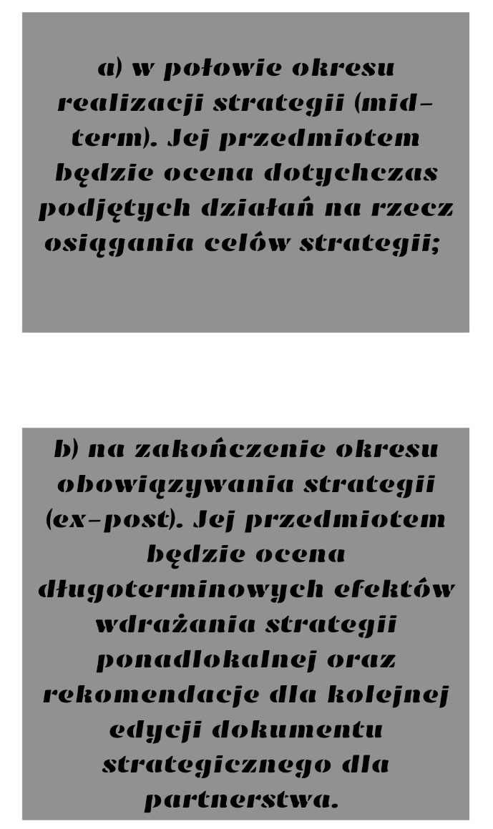
Przedmiotem ewaluacji będzie przede wszystkim stopień osiągnięcia celów strategicznych, skuteczność osiągania rezultatów bezpośrednich, wpływ na środowisko społeczno-gospodarcze oraz głębokość zmian (trwałości). W systemie oceny uwzględnia się stosowanie poniższych kryteriów oceny:

- Skuteczność - kryterium, które pozwala ocenić, w jakim stopniu zostały osiągnięte cele dokumentu opracowane na etapie planowania,
- Efektywność - kryterium, które pozwala ocenić stosunek poniesionych nakładów do uzyskanych efektów, czyli określić poziom „ekonomiczności” zrealizowanych projektów,
- Użyteczność - kryterium, które pozwala ocenić, do jakiego stopnia oddziaływanie strategii odpowiada zdiagnozowanym potrzebom grupy docelowej,
- Trafność - kryterium, które pozwala ocenić, do jakiego stopnia cele określone w strategii odpowiadają potrzebom wskazanym w odniesieniu do obszaru partnerstwa.
- Trwałość - kryterium, które pozwala ocenić, w jakim stopniu pozytywne zmiany wywołane oddziaływaniem Strategii będą nadal widoczne po zakończeniu jej realizacji.

Za ewaluację Strategii odpowiada Rada Porozumienia. Jej wyniki są poddawane omówieniu, m.in. z partnerami społecznymi, w celu uzyskania uwag i rekomendacji. Niezbędne dane wyjściowe są gromadzone przez Zespół Operacyjny i przekazywane do Rady Porozumienia.

Opis procesu zaangażowania partnerów społeczno-gospodarczych

Zgodnie z prawem podmiotami uprawnionymi na poziomie lokalnym do prowadzenia polityki rozwoju są władze gmin. Przygotowanie dokumentów strategicznych (czy to strategii lokalnej czy ponadlokalnej), których zapisy będą oddziaływały na ogół społeczeństwa, wymaga udziału mieszkańców. Partycypacja społeczna pozwala na udoskonalenie przygotowywanej polityki, a następnie uzyskanie lepszych efektów jej realizacji, ponieważ:
- pozwala na trafniejsze określenie potrzeb, potencjałów i wyzwań, które bardzo często „wymykają się” statystyce publicznej oraz danych o charakterze ilościowym;
- pozwala na poznanie oczekiwań i preferencji mieszkańców, celów ich działań, punktów widzenia, i na tej podstawie przyjęcie hierarchii działań kluczowych dla całej społeczności;
- daje poczucie sprawczości mieszkańcom, co zachęca do zwiększonej integracji, aktywności i kreatywności;
- daje poczucie „uwspólnienia” celów, a nawet współodpowiedzialności za przygotowaną politykę, co zapewnia włączenie się mieszkańców w realizację jej postanowień,
a przynajmniej ogranicza potencjalne konflikty;
- sprzyja wzrostowi świadomości społecznej na temat celów i zasadności działań podejmowanych przez władze lokalne;
- stanowi element edukacyjny dla społeczności lokalnej wpływając na budowanie relacji opartej na otwartości, poszanowaniu poglądów i potrzeb wszystkich mieszkańców;
- zapewnia informowanie mieszkańców nie tylko na temat planów, ale i efektów realizowanych działań.

Przygotowanie i realizacja niniejszej Strategii zakładają współuczestnictwo interesariuszy, czyli partnerów społeczno-gospodarczych tj. Parafii Rzymskokatolickich w Sędziszowie Małopolskim i Wielopolu Skrzyńskim, Starostwa Powiatowego w Ropczycach, Gminnego Ośrodka Kultury i Wypoczynku w Wielopolu Skrzyńskim, Ośrodka Kultury w Wiercanach, Miejskiego Ośrodka Kultury w Sędziszowie Małopolskim, właściwych podmiotów reprezentujących społeczeństwo obywatelskie m.in. działających na rzecz ochrony środowiska czy promowania włączenia społecznego, praw podstawowych, praw osób z niepełnosprawnością, równości płci
i niedyskryminacji. Ich udział został przewidziany w całym procesie strategicznym w różnych formach. Przedstawia je poniższy schemat:
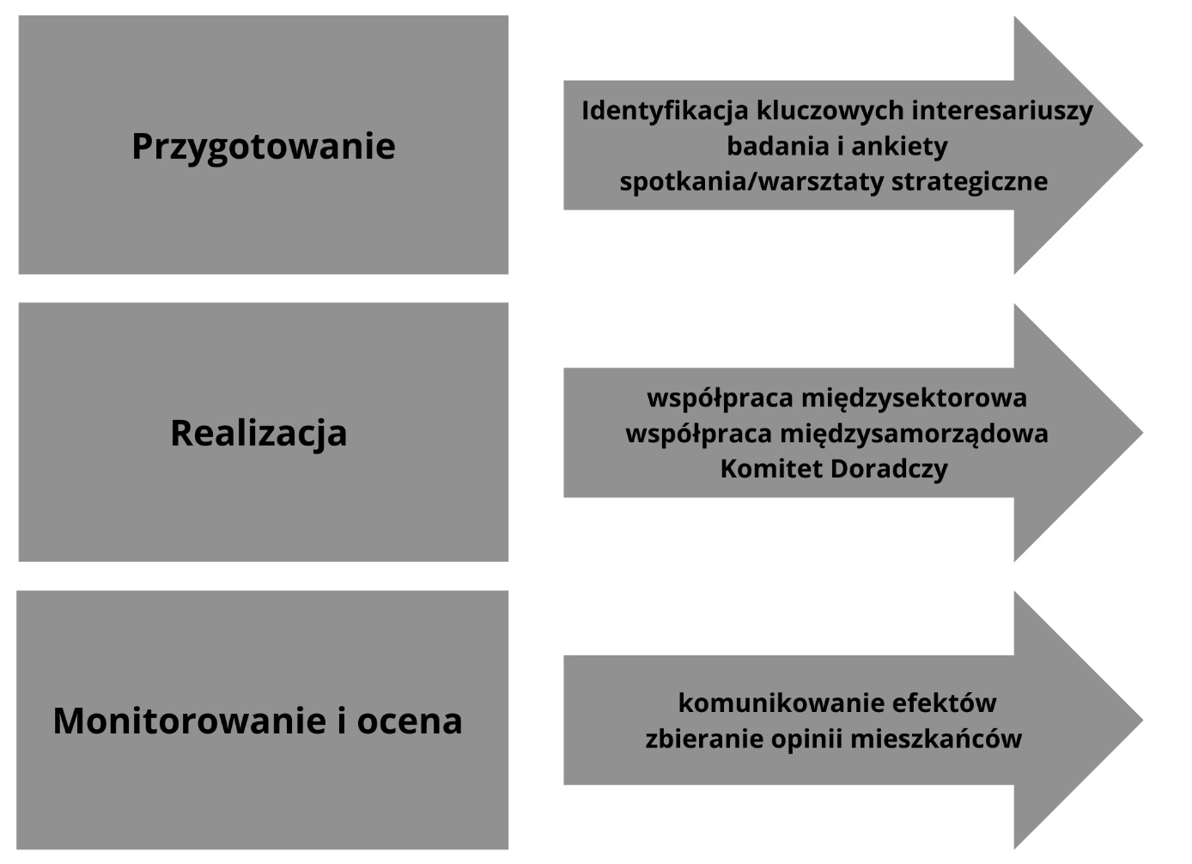

Partycypacja społeczna na etapie przygotowania Strategii

Przyjęty partycypacyjno-ekspercki tryb prac sprawił, że partnerzy społeczno-gospodarczy byli włączeni w proces tworzenia dokumentów na każdym jego etapie. Po opinię społeczeństwa sięgano wielokrotnie używając różnych form współdziałania i tworzenia relacji. Z uwagi na sytuację pandemiczną ograniczono wachlarz technik bezpośredniego kontaktu z mieszkańcami, które zazwyczaj są wykorzystywane dla zapewnienia jak najpełniejszej partycypacji.

- Faza diagnostyczna
Na początku tego etapu przedstawiciele partnerstwa zidentyfikowali kluczowych interesariuszy, których wiedza, doświadczenie i znajomość lokalnych uwarunkowań miały wspomóc działania analityczne zespołu przygotowującego diagnozę oraz Strategię. W grupie tej znaleźli się reprezentanci m.in. sektora publicznego, liderzy organizacji pozarządowych oraz lokalne autorytety. Pozwoliło to na uzyskanie zróżnicowanych ocen i opinii od reprezentantów kluczowych środowisk w zakresie rozwoju partnerstwa.

„Diagnoza sytuacji społecznej, gospodarczej i przestrzennej”, poza danymi statystycznymi pochodzącymi ze źródeł administracyjnych, uzupełniona została informacjami o charakterze jakościowym zebranymi podczas warsztatów/spotkań strategicznych.

W ramach tej fazy odbyły się 3 spotkania strategiczne podzielone na panele tematyczne (gospodarka, sprawy społeczne, środowisko i przestrzeń). Ich celem była:
- weryfikacja jakościowa wstępnych wniosków diagnostycznych,
- określenie głównych problemów i wyzwań, a także przyczyn ich występowania;
- uzyskanie propozycji działań, które należy podjąć (zostały one następnie wykorzystane do określenia kierunków rozwoju).

Kolejną formą konsultacji było - badanie opinii liderów – rozmowy z władzami gmin. Jej celem było dokonanie analizy powiązań funkcjonalnych na terenie partnerstwa:
- weryfikacja opinii władz lokalnych;
- określenie atutów i problemów rozwojowych obszaru oraz niezbędnych działań;
- opinie zostały wykorzystane przy planowaniu kierunków rozwoju.

Fazę tę zakończyło zamieszczenie na stronach internetowych partnerów komunikatu zachęcającego do zgłaszania uwag do Diagnozy. Mieszkańcy mieli możliwość zgłoszenia uwag za pomocą dedykowanego formularza. Strona społeczna nie zgłosiła uwag.
- Faza koncepcyjna
Upublicznienie projektu Strategii

Zamieszczenie na stronach internetowych partnerów komunikatu zachęcającego do zgłaszania uwag wraz z projektem Strategii. Mieszkańcy mieli możliwość zgłoszenia uwag za pomocą dedykowanego formularza.

Poza organizacją spotkań i konsultacji on-line przez cały czas prowadzona była akcja informacyjna. Każdy z samorządów utworzył na swojej stronie internetowej dedykowaną zakładkę dot. Strategii Ponadlokalnej. Mieszkańcy byli informowani o działaniach podejmowanych w ramach przygotowania Diagnozy oraz Strategii, postępach prac, wynikach przeprowadzonych działań konsultacyjnych, a także byli zachęcani do aktywnego udziału we wspólnym tworzeniu dokumentów.

W trakcie prowadzonych prac wykorzystywane były różne kanały dotarcia z informacjami do mieszkańców. O głównych działaniach i postępach prac mieszkańcy byli informowani poprzez komunikaty zamieszczane na stronach internetowych partnerów, a także informacje na profilach w mediach społecznościowych prowadzonych przez poszczególnych wójtów oraz burmistrzów.

Konsultacje społeczne

Konsultacje społeczne zostały przeprowadzone w dniach od 19 września 2023 r. do 24 października 2023 do roku, których głównym celem było uspołecznienie wniosków i założeń strategicznych, przekazanie do zaopiniowania przez przedstawicieli lokalnego środowiska i wypracowanie wspólnej, społecznie akceptowanej, wersji strategii terytorialnej. Mieszkańcy mieli możliwość współpracowania dokumentu Strategii poprzez zgłaszanie uwag, opinii i wniosków w Urzędach Gminy na formularzach papierowych oraz za pomocą poczty elektronicznej i strony internetowych poszczególnych Gmin. W trakcie tychże konsultacji wpłynęło 12 formularzy z uwagami które zostały uwzględnione w treści Strategii Rozwoju Ponadlokalnego „Partnerstwo dla wspólnego rozwoju” na lata 2022-2030.

Partycypacja społeczna na etapie realizacji Strategii i oceny efektów Strategii

Zmieniające się uwarunkowania, zarówno wewnętrzne jak i zewnętrzne, powodują konieczność modyfikacji zaplanowanych działań. Tak jak w przypadku przygotowania polityki rozwojowej również etap realizacji i wprowadzania ewentualnych zmian wymaga aktywnej współpracy ze społecznością lokalną, a także instytucjami, których funkcjonowanie i decyzje wpływają na sytuację społeczno-gospodarczą gmin objętych Strategią.

Głównym ciałem formalnym, które będzie swoistym łącznikiem pomiędzy Radą Porozumienia a mieszkańcami, będzie Zespół Operacyjny, który reprezentuje przedstawicieli sektora gospodarczego, organizacji społecznych, lokalne autorytety, a także przedstawicieli instytucji ważnych z punktu widzenia realizacji ustaleń Strategii. Głównym zadaniem Zespołu Operacyjnego będzie prowadzenie strategicznej dyskusji na temat perspektyw obszaru partnerstwa oraz proponowanie rozwiązań oraz nowych przedsięwzięć realizacyjnych.

Oprócz funkcjonowania Zespołu Operacyjnego kontakt z mieszkańcami będzie utrzymywany dzięki innym, mniej sformalizowanym mechanizmom, które będą uruchamiane w sposób elastyczny, w zależności od potrzeb. Należą do nich:
1. Działania informacyjne partnerstwa:
- informacje zamieszczane na stronach internetowych partnerów oraz w social mediach;
- informacje w materiałach drukowanych (np. biuletyny gminne);
- współpraca z lokalnymi mediami.
2. Spotkania, warsztaty i debaty:
- planowane do wdrożenia (w ramach niniejszej Strategii) spotkania Rady Porozumienia z przedsiębiorcami, rolnikami, organizacjami pozarządowymi; spotkania te umożliwią dyskusję na tematy bieżące, ale również na temat kierunków rozwoju partnerstwa;
- dyskusje nad raportami o stanie gminy, których elementem będzie również informacja o stanie realizacji strategii ponadlokalnej,
- dyskusje podczas organizowanych spotkań (np. spotkania w sołectwach);
3. Badania opinii i gromadzenie informacji:
- organizowanie badań ankietowych na temat oceny procesów, które zaszły na obszarze partnerstwa w trakcie wdrażania Strategii,
- okresowe badania opinii mieszkańców dotyczące oceny efektów realizowanych projektów;
- zbieranie opinii o realizacji Strategii zgłaszanych różnymi kanałami, zarówno do przedstawicieli poszczególnych partnerów (samorządów), jak i bezpośrednio do organów partnerstwa;
4. Włączenie w działania:
- możliwość zgłaszania pomysłów projektowych w ustalonej procedurze;
- włączanie się mieszkańców w dyskusje dotyczące projektowania szczegółowych rozwiązań w ramach wybranych projektów (np. urządzanie przestrzeni publicznych);
- system zbierania, selekcji i wsparcia realizacji wartościowych przedsięwzięć lokalnych wzmacniających efekty realizacji projektów strategicznych (np. partnerski budżet obywatelski, fundusz sołecki).

Dla poszerzenia dialogu nt. stojących przed porozumieniem wyzwań i dla nadania im wymiaru ponadlokalnego, a nawet ponadregionalnego, rekomenduje się organizację cyklicznego wydarzenia poświęconego wdrażaniu strategii ponadlokalnej, poszukiwaniu nowych pomysłów na współpracę ponadlokalną oraz wypracowaniu rekomendacji do aktualizacji Strategii.

Wytyczne do sporządzania dokumentów wykonawczych

Zgodnie z wytycznymi Ministerstwa Funduszy i Polityki Regionalnej („Strategia rozwoju gminy – poradnik praktyczny” luty 2021 r.) jako dokumenty wykonawcze względem strategii rozwoju, należy rozumieć obowiązkowe lub fakultatywne plany i programy funkcjonujące w gminie.
Należy także pamiętać, iż podczas tworzenia nowych, bądź aktualizacji istniejących sektorowych gminnych planów i programów, powinny być one spójne ze Strategią Rozwoju Ponadlokalnego „Partnerstwo dla wspólnego rozwoju” na lata 2022-2030. Zaleca się również wykorzystanie odpowiednich wskaźników niniejszej Strategii w procedurze monitorowania strategii rozwoju gminy.
Do dokumentów wykonawczych dla Strategii Rozwoju Ponadlokalnego należą m.in.:
- Strategia rozwoju gminy
- Studium uwarunkowań i kierunków zagospodarowania przestrzennego gminy,
- Lokalny program rewitalizacji/Gminny program rewitalizacji,
- Program ochrony środowiska,
- Plan gospodarki niskoemisyjnej,
- Strategia rozwiązywania problemów społecznych,
- Program współpracy z organizacjami pozarządowymi oraz podmiotami wymienionymi
w art. 3 ust. 3. ustawy o działalności pożytku publicznego i o wolontariacie,
- Gminny program opieki nad zabytkami,
- Plan zaopatrzenia w ciepło, energię elektryczną i paliwa gazowe.

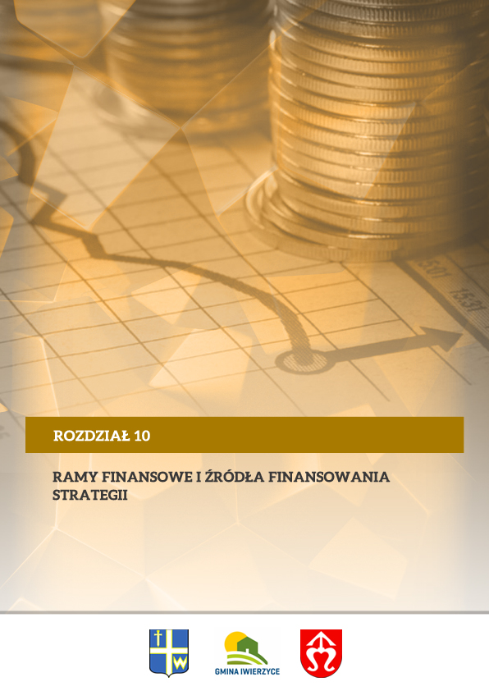
Ramy finansowe i źródła finansowania Strategii

Ramy finansowe Strategii Rozwoju Ponadlokalnego „Partnerstwo dla wspólnego rozwoju” na lata 2022-2030 posiadają jedynie charakter prognostyczny oraz zależą od szeregu zmiennych, które w praktyce mogą zupełnie zmieniać dane kwoty. Po analizie zebranych danych z rozdziału 6 Kluczowe działania – Projekty strategiczne szacunkowo określono ramy finansowe w poszczególnych obszarach:
Cel strategiczny nr 1  Wzmacnianie kapitału społecznego, ładu przestrzennego oraz rozwoju infrastruktury w gminie  302 000 000,00 zł | Cel strategiczny nr 2  Innowacyjne wykorzystanie walorów przyrodniczo-kulturowych, rozwój usług spędzania czasu wolnego i promocja gmin  70 000 000,00
Cel strategiczny nr 3
Rozwój rynku pracy i poprawa konkurencyjności gospodarstw rolnych
192 000 000,00 zł

Cele strategiczne i operacyjne opracowane w ramach niniejszej Strategii, które stanowią podstawę do podejmowania i realizacji konkretnych projektów, mogą być finansowane z dochodów własnych gmin oraz ze środków zewnętrznych. Wśród tych ostatnich wyróżnić możemy m.in. środki z:
- Funduszy Europejskich dla Podkarpacia na lata 2021-2027,
- Wspólnej Polityki Rolnej (WPR 2021-2027),
- Krajowego Planu Odbudowy (KPO),
- Narodowego Funduszu Ochrony Środowiska i Gospodarki Wodnej,
- Wojewódzkiego Funduszu Ochrony Środowiska i Gospodarki Wodnej,
- Agencji Restrukturyzacji i Modernizacji Rolnictwa,
- Rządowego Fundusz Polski Ład: Program Inwestycji Strategicznych
- Wojewody Podkarpackiego,
- Marszałka Województwa Podkarpackiego,
- Powiatowych Urzędów Pracy,
- pożyczek i kredytów bankowych.

Nowy okres programowania środków unijnych stwarza możliwość pozyskania przez gminy objęte Strategią dotacji na działania służące stricte realizacji celów zawartych w przedmiotowym dokumencie strategicznym. Wykorzystanie tych możliwości w istotnym stopniu uzależnione jest od aktywności władz poszczególnych samorządów i ich aktywności w pozyskiwaniu nowych środków zewnętrznych. Poniżej prezentujemy krótki opis poszczególnych programów mogących stanowić źródło finansowania projektów opisanych w Strategii:
Instrumenty wynikające z polityk rozwojowych Unii Europejskiej
Samorządy i ich interesariusze będą mogli korzystać z instrumentów przygotowywanych na nową perspektywę finansową 2021-2027, a w przypadku PROW z dodatkowej puli wynikającej z wydłużenia horyzontu realizacji tego programu.
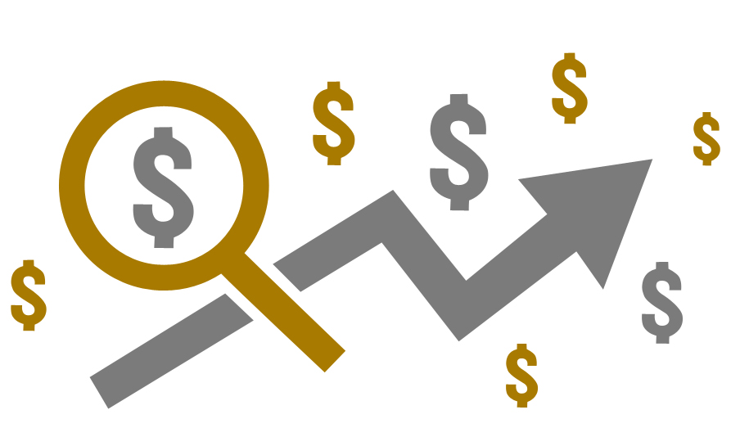
- Fundusze Europejskie na Infrastrukturę, Klimat, Środowisko (FEnIKS)
Następca Programu Infrastruktura i Środowisko (POIiŚ). Program przyczyni się do rozwoju gospodarki niskoemisyjnej, ochrony środowiska oraz przeciwdziałania i adaptacji do zmian klimatu. Fundusz wesprze
- Fundusze Europejskie dla Nowoczesnej Gospodarki (FENG)
Program jest kontynuacją dwóch wcześniejszych programów: Innowacyjna Gospodarka 2007-2013 (POIG) oraz Inteligentny Rozwój 2014-2020 (POIR). FENG będzie wspierał realizację projektów badawczo-rozwojowych, innowacyjnych oraz takich, które zwiększają konkurencyjność polskiej gospodarki. Z programu będą mogli skorzystać m.in. przedsiębiorcy, instytucje z sektora nauki, konsorcja przedsiębiorstw oraz instytucje otoczenia biznesu, w szczególności ośrodki innowacji.
- Fundusze Europejskie dla Rozwoju Społecznego 2021-2027 (FERS)
Następca Programu Wiedza Edukacja Rozwój (POWER). Główne obszary działania FERS to: praca, edukacja, zdrowie oraz dostępność. Program będzie wspierał projekty z zakresu:
- poprawy sytuacji osób na rynku pracy,
- zwiększenia dostępności dla osób ze szczególnymi potrzebami,
- zapewnienia opieki nad dziećmi,
- podnoszenia jakości edukacji i rozwoju kompetencji,
- integracji społecznej,
- rozwoju usług społecznych i
- ekonomii społecznej oraz ochrony zdrowia.

- Fundusze Europejskie na Rozwój Cyfrowy (FERC)

Program jest następcą programu Polska Cyfrowa (POPC), który w latach 2014-2020 wspierał cyfryzację w Polsce. FERC będzie koncentrował się przede wszystkim na: zwiększeniu dostępu do ultraszybkiego internetu szerokopasmowego, udostępnieniu zaawansowanych e-usług pozwalających w pełni na elektroniczne załatwienie spraw obywateli i przedsiębiorców, zapewnieniu cyberbezpieczeństwa w ramach nowego dedykowanego obszaru interwencji, rozwoju gospodarki opartej na danych, wykorzystującej najnowsze technologie cyfrowe, rozwoju współpracy międzysektorowej na rzecz tworzenia cyfrowych rozwiązań problemów społeczno-gospodarczych, wsparciu rozwoju zaawansowanych kompetencji cyfrowych, w tym również w obszarze cyberbezpieczeństwa dla jednostek samorządu terytorialnego (jst) i przedsiębiorców.
- Fundusze Europejskie dla Polski Wschodniej (FEPW)
Jako jedyny program ponadregionalny, realizowany będzie w Polsce po raz trzeci. Zakres wsparcia obejmuje wsparcie rozwoju przedsiębiorczości, rozwój i modernizację systemu dystrybucji energii, adaptację do zmian klimatu i ochronę przyrody, zrównoważoną mobilność miejską, gospodarkę o obiegu zamkniętym, zwiększenie dostępności transportowej (drogowej i kolejowej), miejsca aktywności społecznej oraz produkty turystyczne, wsparcie podmiotów świadczących usługi sanatoryjne/uzdrowiskowe.
- Fundusze Europejskie dla Podkarpacia 2021-2027
Na poziomie regionalnym środki polityki spójności będą dostępne w ramach kontynuacji dotychczasowych Regionalnych Programów Operacyjnych Województwa Podkarpackiego.
- Programy dedykowane obszarom wiejskim
W związku z decyzją o ustanowieniu okresu przejściowego dla obecnego Programu Rozwoju Obszarów Wiejskich do wykorzystania do końca 2022 pozostają środki w wysokości ok. 4,5 mld euro. Natomiast na nową perspektywę finansową przygotowywany jest Plan Strategiczny dla WPR na lata 2023-2027, który zgodnie z założeniami Wspólnej Polityki Rolnej będzie koncentrował się na wspieraniu rozwoju sektora rolno-spożywczego (w szczególności w sektorze owoców i warzyw) oraz działaniom związanym z oddziaływaniem rolnictwa na klimat i środowisko.

- Krajowy Plan Odbudowy (KPO) przygotowywany na podstawie Europejskiego Planu Odbudowy
Przeznaczony na zwiększenie produktywności gospodarki oraz tworzenie wysokiej jakości miejsc pracy w wybranych obszarach.

Inicjatywy zarządzane z poziomu europejskiego (np. Erasmus+, LIFE, Cyfrowa Europa, Interreg) lub dostępne na podstawie umów międzynarodowych (Norweski Mechanizm Finansowy oraz Mechanizm Finansowy Europejskiego Obszaru Gospodarczego).
Instrumenty finansowane z budżetu państwa, funduszy celowych i innych krajowych środków publicznych
Poza środkami wsparcia UE samorządy i ich interesariusze (m.in. organizacje pozarządowe, przedsiębiorcy) będą mogli ubiegać się o dofinansowanie działań w ramach dostępnych instrumentów krajowych. Do najważniejszych należą:
- Rządowy Fundusz Polski Ład: Program Inwestycji Strategicznych, mający na celu bezzwrotne dofinansowanie projektów inwestycyjnych realizowanych przez gminy, powiaty i miasta lub ich związki w całej Polsce;
- Rządowy Fundusz Rozwoju Dróg, w ramach którego finansowane będą projekty związane z budową, przebudową, remontem dróg powiatowych lub dróg gminnych oraz przebudową dróg wewnętrznych, które po uzyskaniu właściwych parametrów technicznych będzie można zaliczyć do odpowiedniej kategorii dróg publicznych;
- Program Rozwoju Elektromobilności, w ramach którego finansowane będą projekty związane z rozwojem elektromobilności oraz transportem opartym na paliwach alternatywnych;
- Program Społecznych Inicjatyw Mieszkaniowych – to instrument wsparcia samorządów, które będą mogły realizować inwestycje w formule społecznego budownictwa czynszowego;
- Rządowy Fundusz Inwestycji Lokalnych, w ramach którego rządowe środki trafiają do gmin, powiatów i miast w całej Polsce m.in.: na inwestycje ważne dla społeczności lokalnych;
- pozostałe programy finansowane z budżetu państwa, m.in.: w zakresie ochrony środowiska - realizowane przez NFOŚiGW, właściwy WFOŚiGW; w zakresie opieki nad osobami niepełnosprawnymi – realizowane przez PFRON, a także Program Senior+, Program „Aktywni+” na lata 2021-2025; w zakresie kultury, itd.
Wskazane powyżej źródła finansowania należy rozpatrywać jako katalog otwarty, który może ulec zmianom, z uwagi na aktualnie opracowywaną nową perspektywę finansowania 2021-2027, czas realizacji projektów nastąpi w latach 2022-2030. Tym samym należy zakładać, że w tym okresie pojawią się również inne programy dofinansowujące skierowane na rozwój inwestycji w samorządach. Identyfikacja i wybór potencjalnych źródeł, z których mogą być finansowane poszczególne przedsięwzięcia w ramach Strategii wymaga właściwej organizacji i koordynacji procesu pozyskiwania tych środków. W związku z powyższym zakłada się bieżące monitorowanie źródeł finansowania przez pracowników poszczególnych urzędów, co daje gwarancję ciągłej aktualizacji i dostosowywania najlepszych źródeł finansowych do realizacji zamierzonych inwestycji.

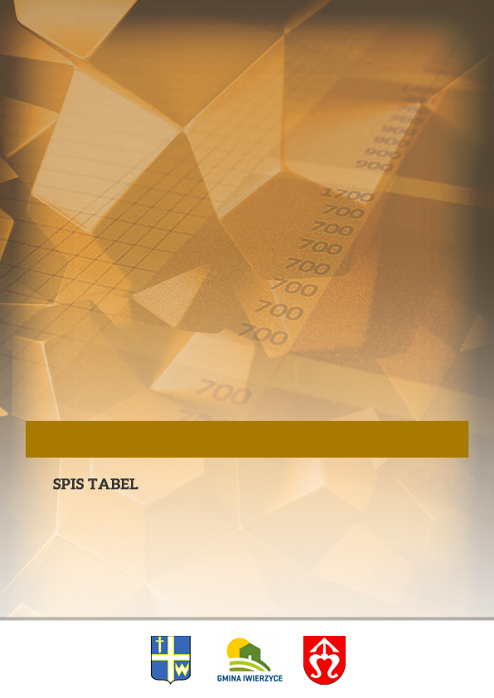
Spis tabel

Tabela 1 Skład i zadania Rady Porozumienia 123
Tabela 2 Skład i zadania Zespołu Operacyjnego 123
Tabela 3 Skład i zadania Zespołu Koordynacyjnego 124

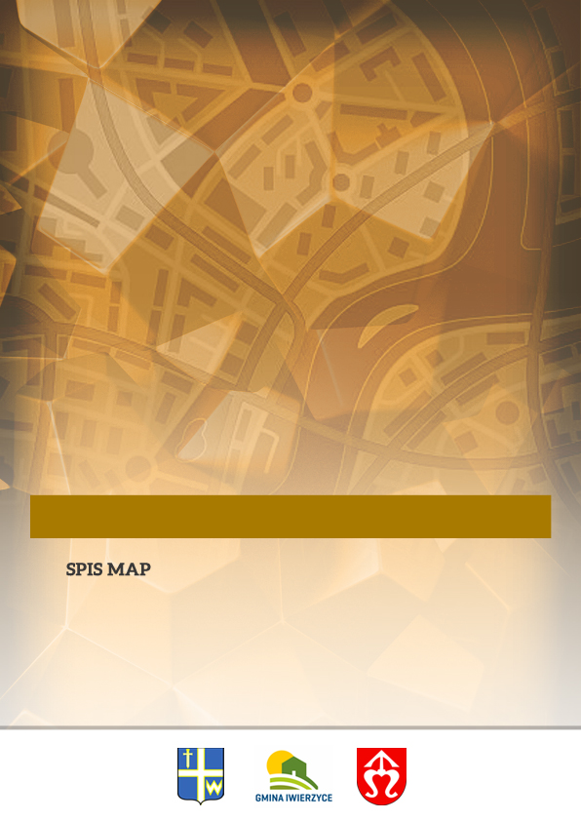
Spis map

Mapa 1 Lokalizacja gmin wchodzących w skład OF „Partnerstwo dla wspólnego rozwoju” w województwie podkarpackim 9
Mapa 2 Podział administracyjny gminy Wielopole Skrzyńskie 10
Mapa 3 Wykaz miejscowości wchodzących w skład Gminy Iwierzyce 11
Mapa 4 Podział administracyjny gminy Sędziszów Małopolski 12
Mapa 5 Model struktury funkcjonalno – przestrzennej – Obszar osadniczo - społeczny 91
Mapa 6 Model struktury funkcjonalno – przestrzennej – Uwarunkowania przyrodnicze
i infrastrukturalne 92
Mapa 7 Model struktury funkcjonalno – przestrzennej – Obszary strategicznej interwencji 93
Mapa 8 Model struktury funkcjonalno – przestrzennej – Wieloletni Plan Inwestycyjny 94
Mapa 9 Model struktury funkcjonalno – przestrzennej – Uwarunkowania przyrodnicze i infrastrukturalne 95
Mapa 10 Model struktury funkcjonalno - przestrzennej - prezentacja ustaleń i rekomendacji 96
Mapa 11 Wschodnia Polska 106
Mapa 12 Obszary zagrożone trwałą marginalizacją 107
Mapa 13 Miejskie obszary funkcjonalne 109
Mapa 14 Obszary zagrożone trwałą marginalizacją – poziom regionalny 110
Mapa 15 Obszary wiejskie województwa podkarpackiego 112
Mapa 16 Obszary funkcjonalne o znaczeniu ponadregionalnym 115
Mapa 17 Obszary funkcjonalne o znaczeniu regionalnym 119



Spis zdjęć

Zdjęcie 1 Cele Polityki Spójności na lata 2021-2027 34
Zdjęcie 2 Układ programów w perspektywie finansowej UE 2021-2027 38

